

UNIVERSIDAD PERUANA DE CIENCIAS APLICADAS

**FACULTAD DE INGENIERÍA**

**CARRERA DE INGENIERÍA DE SISTEMAS DE INFORMACIÓN**

ANÁLISIS Y DISEÑO DE LA ARQUITECTURA DE PROCESOS PARA LA PEQUEÑA MINERÍA:

PROCESO DE LOGÍSTICA

**MEMORIA DE PROYECTO  
Para optar el grado de Bachiller en:  
INGENIERÍA DE SISTEMAS DE INFORMACIÓN**

**AUTORES**CINDY LIZ BRIONES FLORES

SANDRA CECILIA TOVAR YACHACHIN

**ASESOR:**

JIMMY ALEXANDER ARMAS AGUIRRE

**Nivel:**

Taller de Proyecto 1

Lima, Perú  
2011

*A nuestros padres.*

**RESUMEN**

El proyecto “***Análisis y Diseño de la Arquitectura de Procesos para la Pequeña Minería: proceso de Logística***” se encuentra dividido en tres capítulos.

El capítulo 1 describe conceptos del marco teórico de la minería en el Perú, enfocándose en la explicación de una pequeña minería y la importación del proceso de Logística en una organización orientada en este sector.

El capítulo 2 explica la razón del proyecto, justificación y problemática encontrada, así como los objetivos principales, el alcance, los riesgos y la organización del proyecto. Adicionalmente, se mencionan todas las metodologías utilizadas durante el desarrollo del proyecto.

El último capítulo, el capítulo 3, se extiende en el desarrollo del modelado empresarial del macro proceso de “Logística” orientada al sector de pequeña minería. De este modelado, se presentan los artefactos relacionados a la disciplina EBM, disciplina definida bajo la metodología EUP.

Finalmente, se presentan las conclusiones provenientes del desarrollo del proyecto durante el presente ciclo académico 2011-01.

# 

**ÍNDICE**

ÍNDICE ii

ÍNDICE DE ILUSTRACIONES………………………………………………………...iv

ÍNDICE DE TABLAS…………………………………………………………………….v

INTRODUCCIÓN……………………………………………………………………….vi

CAPÍTULO 1……………………………………………………………………………….8

**1.1. Conceptos de minería 9**

**1.1.1 Elementos de minería 9**

**1.1.2 Tipos de Minería 11**

**A)** **Minería artesanal 13**

**B) Pequeña minería 13**

**C) Mediana minería 14**

**D) Gran minería 14**

**1.2. Importancia de la pequeña minería en el Perú 14**

**1.3. Macro proceso de Logística 20**

CAPÍTULO 2.....................................................................................................................22

**2.1. Justificación del proyecto 23**

**2.2. Objetivos del proyecto 24**

**2.2.1 Objetivo general 24**

**2.2.2 Objetivos específicos 24**

**2.3 Indicadores de Éxito 24**

**2.4. Metodología del proyecto 25**

**2.4.1. PMBOK (Project Management Body of Knowledge) 25**

**2.4.2 Metodología EUP 27**

**2.4.3 EBM (Enterprise Business Modeling) 29**

**2.4.4 BPMN (Business Process Modeling Notation) 34**

**2.4.5 Elementos del BPMN 35**

**2.5 Alcance del proyecto 42**

**2.6 Organización del proyecto 44**

**2.7 Riesgos 45**

CAPÍTULO 3……………………………………………………………………………...46

**3.1 Diagrama de objetivos 47**

**3.2 Mapa de Procesos 49**

**3.3 Diagrama de Organización 51**

**3.4 Justificación de Procesos – Objetivos 54**

**3.5 Stakeholders 62**

ANEXOs:………………………………………………………………………………….64

# **ÍNDICE DE ILUSTRACIONES**

Ilustración 1: Estadísticas por Tipos de actividades económicas 16

Ilustración 2: Número de constancias entregadas por la DGM 19

Ilustración 3: Actividades de la disciplina EBM 30

Ilustración 4: Diagrama de Objetivos 48

Ilustración 5: Mapa de Procesos para la pequeña minería 50

Ilustración 6: Estructura organizacional del área de Logística 54

Ilustración 7: Justificación Procesos – Objetivos 58

Ilustración 8: Matriz de Riesgos 170

# 

# **ÍNDICE DE TABLAS**

Tabla 1: Clasificación de Minerales 11

Tabla 2: Tipos de minería 13

Tabla 3: Promedio anual de minerales extraídos por el pequeño sector minero 18

Tabla 4: Stakeholders del macro proceso de Logística 63

# **INTRODUCCIÓN**

Actualmente, en el Perú, la pequeña minería se encuentra en crecimiento y en proceso de legalización a través de la entrega de constancias, ya que dicho sector no cuenta con los beneficios legales de formalización y promoción, además de no contar con los medios necesarios para su desarrollo. Por ello, al ser compañías en desarrollo se ha visto la necesidad de elaborar el modelamiento del negocio, conformados por los procesos estratégicos, operativos y de apoyo.

La UPC (Universidad Peruana de Ciencias Aplicadas), brinda a través de sus cursos de proyecto, empresas virtuales dedicadas a ofrecer productos y/o servicios, basadas en las industrias de: educación, salud, banca y minería (BankMin), tecnología, fábricas de desarrollo de software, y aseguramiento de la calidad.

El trabajo que será desarrollado a continuación, define la memoria del proyecto profesional “Análisis y Diseño de la Arquitectura de Procesos para la Pequeña Minería: proceso de Logística” el cual forma parte de la cartera de proyectos de la empresa virtual BankMin.

Bankmin, a través del desarrollo de proyectos busca brindar productos de alta calidad orientados al sector financiero y minero. Empleando así, temas expuestos en los cursos de Diseño Arquitectónico Empresarial e Implementación de Arquitectura Empresarial, orientándolo a una pequeña minera, de acuerdo al alcance establecido, y lograr diseñar un modelo de arquitectura de procesos.

El objetivo general del proyecto es la elaboración de una propuesta arquitectónica del proceso de Logística para la pequeña minería. Dicho procesoforma parte de un de los procesos de apoyo, que tiene por finalidad brindar operaciones al menor costo, de manera oportuna y que respeten los estándares de calidad establecidos.

La minería es aquella actividad económica que permite la selección y extracción de minerales localizados en su mayoría en el subsuelo. El sector minero en el Perú, de acuerdo a su tamaño, se divide en artesanal, pequeña, mediana y gran minería; diferenciadas principalmente por la cantidad de minerales a producir. Cabe señalar, que para fines de la elaboración del presente trabajo y desarrollo del proyecto, nos enfocaremos en la pequeña minería.

El equipo responsable de la definición de la arquitectura de negocio está a cargo de la gerencia de proyectos de la empresa BankMin, previa aprobación del Gerente General Jimmy Armas.

Por último, en base a la información generada con el trabajo realizado, se proporcionará información para la elaboración de futuros proyectos relacionados a las siguientes disciplinas del Enterprise Business Process (EUP).

# 

**MARCO TEÓRICO**

En el presente capítulo se realiza una breve reseña de la definición de una minería, así como la importancia de la misma en el Perú enfocándose en el pequeño sector minero. Se definen los elementos básicos de la minería, así como los tipos de minería.

.

## **Conceptos de minería**

De acuerdo a lo que señala la Real academia de la lengua española, la minería es el proceso de excavación que permite la extracción de minerales, de los cuales se busca obtener beneficios económicos[1]. De acuerdo al tipo de material a extraer y/o obtener, la minería se subdivide en tres grandes grupos: metálica, no metálica y combustibles.

Asimismo, la minería es aquella actividad económica extractiva que ayuda al desarrollo de un país y sirve de soporte a la industria de manufactura y joyería del mundo. Además de ello, la minera está relacionada con las finanzas y el medio ambiente.

De esta forma, desde el punto de vista financiero permite atraer inversiones y de esta forma producir un incremento en las divisas y aumento en los valores de exportación, viéndose asimismo influenciado en la bolsa mundial justificada por el alza en la cotización de metales. Por otro lado, la minería está relacionada con el medio ambiente ya que ha sido fuente de pasivos ambientales y han surgido conflictos sociales por la naturaleza y desarrollo de su actividad.[2]

## **Elementos de minería**

Existen diferentes tipos de elementos minerales provenientes de la corteza terrestre. De esta forma, de acuerdo a las características de cada uno de ellos, pueden ser clasificados en tres grandes grupos:

* **Metales:** Componentes que permiten la conducción del calor y la electricidad. Generalmente se presentan en la naturaleza bajo un aspecto sólidos (temperaturas normales) que pueden llegar un periodo de fundición cuando son sometidos a altas temperaturas.
* **No metales:** Dichos elementos no permiten la conducción del calor de forma ideal, así como tampoco de la electricidad. Son caracterizados por ser en su mayoría blandos y con un periodo de fundición a bajas temperaturas.
* **Combustibles:** Son aquellas sustancias al entrar en contacto con el calor liberaran cierta cantidad de energía que les permite su transformación para la reutilización de sus propiedades. Dichas sustancias pueden ser encontradas en forma sólida, liquida o gaseosa

A continuación, se mostrarán los diferentes elementos que son aprovechados por la explotación minera:

|  |  |  |
| --- | --- | --- |
| **Metales** | **Metales Preciosos** | Oro, plata y los metales del grupo platino |
| **Metales Siderúrgicos** | Hierro, níquel, cobalto, titanio, vanadio y cromo |
| **Metales Básicos** | Cromo, plomo, estaño y cinc |
| **Metales Ligeros** | Magnesio y Aluminio |
| **Metales Nucleares** | Uranio, radio y torio |
| **Metales Especiales** | Litio, germanio, galio y arsénico |
| **No Metales** | **Minerales Industriales** | Potasio, azufre, cuarzo, sal común, amianto, talco, feldespato y los fosfatos |
| **Materiales de Construcción** | Arena, grava, áridos, arcillas para ladrillos, caliza y demás elementos para la fabricación del cemento. Se incluyen también la pizarra para tejados y piedras pulidas (granito, travertino o el mármol). |
| **Gemas** | Diamantes, rubíes, zafiros y esmeraldas. |
| **Combustibles** | Carbón, lignito, turba, el petróleo y el gas (aunque generalmente estos dos últimos nos e consideran productos mineros). El uranio se incluye con frecuencia entre los combustibles. | |

Tabla 1: Clasificación de Minerales

Elaboración propia

Fuente: Ministerio de Energía y Minas

En la tabla 1 se puede observar que dentro del grupo de metales, el oro, el cobre , la plata, el zinc, etc., son los que forman dentro de la pequeña minería el mayor porcentaje de extracción. Por otro lado, dentro de los no-metales, se destacan los minerales industriales, conformados por el azufre y la sal común; asimismo los materiales de construcción, como la arena, arcilla y las piedras pulidas. Por último, destacando dentro de los combustibles, el carbón, petróleo y gas.

## **Tipos de Minería**

La minería es aquella actividad económica que permite la selección y extracción de minerales localizados en su mayoría en el subsuelo. Los tipos de minería se encuentran categorizados de acuerdo a la concesión por diez factores importantes que se mostraran a continuación:

|  |  |
| --- | --- |
| **Criterios** | **Tipo de concesión** |
| 1. Tipo de actividad | 1. De exploración y explotación 2. De beneficio 3. De laboral general 4. Transporte minero |
| 1. Naturaleza de las sustancias | 1. Metálicas 2. No metálicas 3. Carboníferas 4. Geotérmicas 5. Petróleo 6. Piedras preciosas y semipreciosas |
| 1. Forma de los yacimientos | Algunos las clasifican en:   1. Capas o mantos 2. Vetas o filones 3. Formaciones irregulares |
| Otros las clasifican en:   1. De aluvión 2. De veta en rocas 3. De sedimento en capas |
| 4. Método de explotación | 1) De superficie ( acielo o tajo abierto)  2) Subterráneos o de socavón |
| 5. Valor económico de las sustancias | 1. Variable según oferta y demanda |
| 6. Ubicación de los minerales | 1) De suelo  2) De subsuelo |
| 7. Denunciabilidad | 1) Pueden ser entregados en concesión  2) No pueden ser entregados en concesión |
| 8. Tamaño | 1) Grande  2) Mediana  3) Pequeña  4) Artesanal |
| 9. Tipo de producción | Planta, hierro, cobre, zinc, plomo, oro, estaño, otros. |
| 10. Legalidad | 1) Formal  2) Informal   * Evasiva * Elusiva |

Tabla 2: Tipos de minería

Elaboración propia

Fuente: OSINERGMIN

De acuerdo a la tabla anterior, nuestro trabajo estará basado según su clasificación por el tamaño. Es así, como a continuación se presentará una breve descripción de la minería artesanal, pequeña, mediana y grande.

### **Minería artesanal**

“La minería artesanal se desarrolla en yacimientos que han dejado de ser de interés para las empresas mineras formales, por lo que puede ser considerada como un sector complementario de explotación de recursos mineros.” (CooperAcción 2010)

De esta forma, la minería artesanal puede estar conformada por una persona natural o jurídica dedicada a la explotación directa de los minerales, empleando para ello métodos artesanales.

### **Pequeña minería**

La pequeña minería está subdivida en dos campos: la extracción de minerales metálicos y la extracción de minerales no metálicos. De esta forma, el proceso empleado para la extracción de minerales no requiere de costos elevados ni procedimientos complejos.

En su mayoría, este tipo de minería es desarrollada por familias o empresas con un capital significativo.

### **Mediana minería**

Orientada a la extracción de minerales. En su mayoría, sus capitales son nacionales y concentran su actividad en minas de zinc, plomo, plata y estaño.

### **Gran minería**

Está dirigida a la extracción de minerales, el procesamiento y la exportación de los mismos. Las empresas dedicas a dicha minería cuentan con un alto capital ya que requieren de maquinarias especializadas y alta tecnología. Asimismo, los recursos humanos son indispensables para la extracción a gran escala.

## **Importancia de la pequeña minería en el Perú**

Dentro de las actividades económicas más importantes dentro del país, que permite la explotación de los recursos naturales es la minería. Actualmente, el Perú forma parte de uno de los país de América Latina que viene incrementando su desarrollo minero, presentando de esta forma en los últimos cinco años un incremento de 7.6% en el 2006, 9% en el 2007, 9,84% en el 2008, 1% en 2009 Y 7.8% en 2010. De esta forma, complementando con las bajas de inflación, superávit fiscal y comercial y las fuertes reservar internacionales netas, permiten superar la crisis económica y financiera internacional. [3]

En el Perú, dicha actividad viene siendo desarrollada desde años atrás, lo cual se puede contrastar con el que señala el Sr. Anthony Bebbington en la siguiente cita:

“En la época del imperio de los incas, en el siglo XVI-y de hecho, tres milenios antes- se extraía, fundía y trabajaba metales precioso. Cuando arribaron los primeros españoles en 1532, el oro y la plata daban esplendor a los incas, a su religión de adoración al Sol y a sus cortes, principalmente en el Cusco.” (Bebbington 2007:5)

De esta forma, se puede identificar que el antiguo peruano ya contaba con los conocimientos básicos, que le permitían aprovechar los recursos de la naturaleza para sus beneficios.

Además, cabe señalar que la minería representa para el Perú, la principal fuente de de divisas (ingresos fiscales del estado), permitiendo así la generación de plazas de trabajos, el desarrollo regional y promoción de diversas actividades económicas tales como el comercio, la reforestación, los servicios de comunicaciones entre otros.

Según datos estadísticos publicados por el Ministerio de Energía y Minas, entre las actividades económicas más importantes, el sector minero ocupa un mayor porcentaje dentro de las exportaciones en el país:

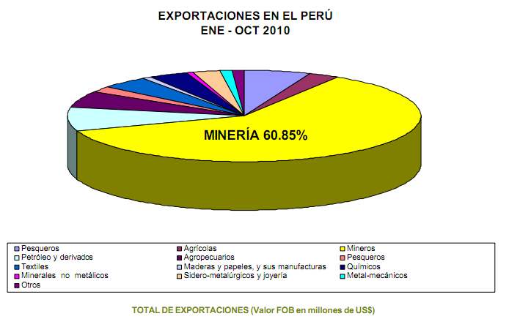

Ilustración 1: Estadísticas por Tipos de actividades económicas

Elaborado por: MINEM

Fuente: Boletín Mensual de Minería, MINEM, octubre 2010, Lima, Perú

Es así como la minería dentro de las actividades económicas, ocupa alrededor del 60.8% del total de las exportaciones a nivel nacional. Esto indica que el sector minero beneficia en gran medida a la economía del país.

De acuerdo a lo visto anteriormente, se procederá a analizar la importancia del sector minero, enfocado a la pequeña minería. Es así, como a continuación se mostrarán las exportaciones mineras respecto al total cotizado desde el mes Enero hasta Octubre del 2010:

Tabla 3: Promedio anual de minerales extraídos por el pequeño sector minero

Elaboración propia

Fuente: Instituto Nacional de Estadística e informática, Diciembre 2010, Lima, Perú

Por otro lado, cabe señalar que las constancias o acreditaciones mineras de los pequeños productores mineros y artesanales han crecido a razón del año 2009 tal cual se puede observar en las siguientes tablas:

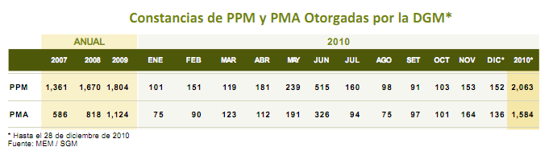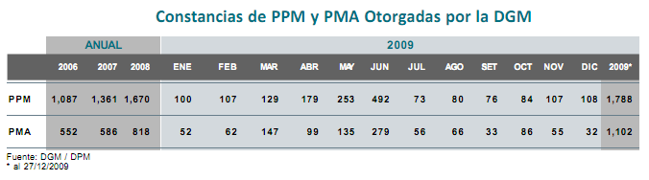

**Ilustración 2: Número de constancias entregadas por la DGM**

Elaborado por: MINEM

Fuente: Boletín Mensual de Minería, MINEM, octubre 2010, Lima, Perú

De acuerdo a las tablas anteriores, se puede observar que la entrega de constancias al sector de la pequeña minería ha aumentado a razón de 273 constancias a razón del año anterior. De esta forma, se puede decir que durante el 2010, 273 compañías más, pertenecientes al pequeño sector minero gozan de los beneficios otorgados por la Ley de Formalización y Promoción de la PM y MA.

Ahora bien, según lo expuesto anteriormente el sector orientado a la pequeña minería, está adquiriendo mayor importancia dentro del territorio peruano. Esto se puede ver reflejado en el aumento de extracción de minerales por parte de sector de la pequeña minería, así como en el aumento de la entrega de constancias mineras a pesar de contar con bajos recursos destinados para él área tecnológica y operativa.

## **Macro proceso de Logística**

La gestión logística desempeña un rol estratégico dentro de cada organización, sin ésta las tareas que se realicen no tendrán éxito, no serán realizadas a tiempo y probablemente podrían detener actividades de otras áreas organizacionales. Es por ello que toda empresa debe tomar en cuenta a la gestión logística como una gestión céntrica e importante. Entonces se define a la gestión logística como lo siguiente:

“La logística como tal, es la ciencia de los movimientos y abastecimientos (…), su importancia es clave en el éxito de cualquier operación. La cadena de suministros redefine el ámbito de acción de la logística, optimizando el flujo de materiales desde el proveedor hasta el cliente (…)” (LI y SANTILLAN 2009:2)

La misión de esta gestión es brindar una atención oportuna, en el lugar adecuado, con el mayor índice de calidad posible, respetando los estándares propios de cada operación y al menor costo. Una gestión logística adecuada brindará ahorros económicos relacionados desde la compra hasta la gestión de merma y reciclaje de productos almacenados.

Enfocándose en una empresa de pequeña minería, la toma de decisiones acertadas es fundamental para la gestión oportuna de actividades de este rubro, dada su ubicación geográfica y tipo de minera.

Las principales actividades de la gestión logística incluyen la gestión de transporte de entrada y salida, gestión de flotas, almacenamiento, manipulación de materiales, administración de pedidos, gestión de inventarios, oferta y planificación de la demanda y la gestión de los operadores logísticos proveedores de servicios y productos. Además, la logística abarca la función de aprovisionamiento y compras, embalaje y montaje y servicio al cliente. Se encuentra involucrado en todos los niveles de la planificación y ejecución, estrategias operacionales y tácticas. Cumpliendo el rol de función integradora, que coordina y optimiza las actividades logísticas, así como integra las actividades de logística con otras funciones relacionadas a la comercialización, fabricación de ventas y finanzas[4]

# 

**DESCRIPCIÓN DEL PROYECTO**

En este capítulo se presenta el problema que enfrenta actualmente el sector de pequeña minería y sobre la cual se basa la justificación del proyecto. Además, se plantea el objetivo general del proyecto y los objetivos específicos, los cuáles serán la base para el desarrollo del mismo. Asimismo, se definen las metodologías a utilizar durante la realización de todo el proyecto, que además ayudarán a alcanzar los objetivos planteados. Por último, se indica el alcance del proyecto, el equipo de trabajo y los riesgos del mismo durante su desarrollo.

## **2.1. Justificación del proyecto**

Las actividades mineras han aumentado enormemente en los últimos años, debido tanto a la gran cantidad de reservas de minerales a nivel mundial, así como por la gran rentabilidad que esta genera.  Para el caso específico de Perú, este aumento ha significado además, un aumento de la informalidad en la exploración, explotación y comercialización de minerales dentro del territorio. Conocer los procesos que las productoras pequeñas y buscar su estandarización permite que la regulación de este sector sea más sencilla y las oportunidades de modernización aumenten.

Asumiendo nuestro rol de ingenieros de sistemas de información, identificamos la oportunidad de apoyar a esta formalización por medio de la aplicación del concepto de arquitectura empresarial, la cual ayudaría a tener una visión detallada de los procesos que una empresa pequeño minera debería implementar para que sus operaciones se desarrollen óptimamente y de acuerdo a los estándares de ley, calidad, salubridad y generando el mayor valor para la empresa.

Este proyecto va a dar pie para identificar oportunidades de aplicación de modernas tecnologías de información con la finalidad de mejorar el rendimiento y la calidad del trabajo, para que la empresa pueda alcanzar sus objetivos organizacionales.

Es por ello, que mediante el presente proyecto se modelarán los procesos existentes en el proceso logístico de la pequeña minería con el fin de optimizar el desempeño de las actividades de este proceso, diseñando así la arquitectura de procesos para la pequeña minería.

El presente proyecto contribuirá a que la pequeña empresa minera pueda formalizar su procesos relacionados con el área de logística, además de apoyar a que la empresa BANKMIN logre el objetivo principal de posicionarse como empresa líder en soluciones tecnológicas para empresas del sector minero.

## **2.2. Objetivos del proyecto**

## **2.2.1 Objetivo general**

**O.G:** Elaborar los entregables contemplados en la disciplina EBM según la declaración del alcance del proyecto para el macro proceso de Logística.

## **2.2.2 Objetivos específicos**

**O.E.1:**Identificar y definir el macro proceso de Logística.

**O.E.2:** Integrar el macro proceso de Logística con los demás macro procesos involucrados en la pequeña minería.

**O.E.3:**Analizar los procesos definidos e identificar aquellos que requieran ser automatizados con el fin de optimizar la gestión del negocio.

## **2.3 Indicadores de Éxito**

**I.1 (O.E.1):** Aprobación de los entregables del macro proceso gestión de impacto ambiental por parte de las siguientes instancias:

●     Cliente del proyecto

●     Alta Dirección de BankMin

●     La empresa virtual QA

●     El Comité de Proyectos

**I.2 (O.E.2):** Aprobación de la arquitectura de procesos definida por parte de las siguientes instancias:

●     Cliente del proyecto

●     Alta Dirección de BankMin

●     La empresa virtual QA

●     El Comité de Proyectos

**I.3 (O.E.3):** Aprobación de la descomposición funcional del macro proceso gestión de impacto ambiental por parte de las siguientes instancias:

 ●    Cliente del proyecto

●   Alta Dirección de BankMin

●     La empresa virtual QA

●     El Comité de Proyectos

## **2.4.** **Metodología del proyecto**

Para el desarrollo del presente proyecto se han utilizado las siguientes metodologías que se describirán a continuación:

## **2.4.1. PMBOK (Project Management Body of Knowledge)**

El Project Management Body of Knowledge (PMBOK) según define, permite:

“Identificar el subconjunto de Fundamentos de la Dirección de Proyectos generalmente reconocido como buenas prácticas.” (PMBOK 2007:3)

Así, los procedimientos adoptados pueden ser aplicados en los proyectos sin distinción alguna. De esta forma, PMBOK proporciona una guía de buenas prácticas que ayudan a gestionar adecuadamente los proyectos, garantizando el éxito del mismo.

De acuerdo a lo anterior, el PMBOK se encuentra dividido en nueve áreas de conocimiento. Dichas áreas han sido categorizadas como “comunes” para todo tipo de proyectos. Las áreas de conocimiento son las siguientes:

* Gestión de la Integración del Proyecto
* Gestión del Alcance del Proyecto
* Gestión del Tiempo del Proyecto
* Gestión de los Costos del Proyecto
* Gestión de la Calidad del Proyecto
* Gestión de los Recursos Humanos del Proyecto
* Gestión de las Comunicaciones del Proyecto
* Gestión de los Riegos del Proyecto
* Gestión de las Adquisiciones del Proyecto

Ahora bien, para la elaboración del presente proyecto, se ha considerado necesario la adopción de algunas de las buenas prácticas que han sido descritas en las áreas de conocimiento del PMBOK. De esta forma, la Gestión de los Costos y Adquisiciones del Proyecto no han sido consideradas, ya que de acuerdo al alcance, el proyecto no contará con una implementación, no incurriéndose así en costos y gastos.

Cabe mencionar que los procesos ejecutados para gestionar adecuadamente la dirección de proyectos, de acuerdo al PMBOK, son los siguientes:

* Grupo de Procesos de Iniciación
* Grupo de Procesos de Planificación
* Grupo de Procesos de Ejecución
* Grupo de Procesos de Seguimiento y Control
* Grupo de Procesos de Cierre.

Es así como la administración del proyecto se llevará de acorde a esta metodología, permitiendo una adecuada gestión y planificación de las actividades que implicarán el éxito del proyecto, estableciéndose adicionalmente controles e indicadores sobre el mismo.

## **2.4.2 Metodología EUP**

La metodología Enterprise UnifiedProcess, EUP, se basa en la extensión de la metodología RationalUnifiedProcess, RUP. Esta extensión se da en dos fases más y una sección de disciplinas de soporte que agrega cuatro disciplinas más a las que ya cuenta la metodología RUP. La diferencia teórica entre RUP y EUP es que la metodología RUP se enfoca únicamente en el ciclo de vida del desarrollo de software, en cambio el EUP cubre el ciclo de vida de la tecnología de información, es decir, abarca una visión más amplia que el desarrollo de software enfocándose en las etapas siguientes a la elaboración del software[5], etapas como por ejemplo la inserción del nuevo sistema en una empresa donde se cuenta con otro sistema antiguo, para esto se deberá de decidir si los dos sistemas van en paralelo o si uno se retira por completo o en otro caso si se complementan. Esta descripción es un pequeño ejemplo de los temas que se deben de tomar en cuenta fuera de únicamente la elaboración del software.

Describiendo las fases agregadas por EUP, se podrá tener una compresión más clara de este tema. Las dos nuevas fases son: La fase de Producción, cuyo objetivo principal es mantener un sistema en perfecto estado, permitiendo que el sistema se encuentre accesible y utilizable por todos los usuarios; además, brinda ayuda a usuarios para el manejo del sistema en caso este presente algún desperfecto, siendo así se recopila esta información para poder preparar una nueva versión del sistema. La fase de Retiro, es la segunda fase cuyo objetivo es remover el sistema actual implementado en un entorno empresarial de tal manera que se minimicen los impactos que les puedan brindar a los usuarios para que continúen con sus operaciones empresariales de una manera normal.

Las disciplinas agregadas por EUP son: La disciplina de Modelamiento de Negocio Empresarial, la que aparte de modelar el negocio del proyecto en general se basa en especificar las actividades y procesos empresariales de los cuales se puede extraer información que ayuda para saber que nuevos procesos o actividades, que no se han tomado en cuenta, se pueden automatizar[6]. La disciplina de Administración del Portafolio se basa en organizar los pequeños componentes de software[7], que muchas veces se realizan por separado, con el fin de unificarlos y administrarlos según los objetivos que cada uno de estos tengan. La disciplina de Arquitectura Empresarial está relacionada a modelos que demuestran cómo funcionan los diferentes tipos de arquitectura, prototipos y buenas prácticas. Dentro de esta disciplina se toman en cuenta las arquitecturas de negocio, aplicación, datos y red; esto organiza el proyecto a un mayor nivel ya que dentro de cada arquitectura se especifican diferentes tipos de documentos asociados a estas cuatro ramas que todo software debe contener. La disciplina de Estrategia de Re-uso, se basa en reutilizar componentes de software que son necesitados en más de un proceso, se toma en cuenta su documentación y organización por cada proceso empresarial. La Administración de Recursos Humanos es una disciplina que apoya a la organización de planes, actividades y calendarios según responsabilidades al momento del desarrollo de software, a su vez se toma en cuenta las interacciones entre los colaboradores del proyecto, es decir formación de grupos de trabajo. La disciplina de Administración Empresarial se basa en el objetivo principal de definir cómo una organización crea, mantiene y administra información física del proyecto a realizar. Finalmente, la última disciplina añadida por EUP es la disciplina Mejora de Procesos de Software, ésta asegura que la organización pueda definir, implementar y envolver más de un proceso apropiado brindando ayuda para conocer las metas finales de tu proyecto determinadas en base a tus necesidades de negocio.[8]

## **2.4.3 EBM (Enterprise Business Modeling)**

El EBM (Modelamiento de negocio empresarial) es una disciplina que explora la estructura organizacional, procesos de negocio y relaciones externas con entidades independientes, todo esto con el fin de desarrollar el modelamiento empresarial del negocio. Este modelamiento permite brindar información de flujos de información y actividades que se dan en un área de negocio específica, relaciones que permiten la realización de una descomposición funcional, utilizada para realizar automatizaciones de grupos de actividades a fines en un solo software que permita integrar todos los procesos de la empresa.

En el siguiente gráfico se muestran las actividades realizadas dentro de la disciplina EBM:

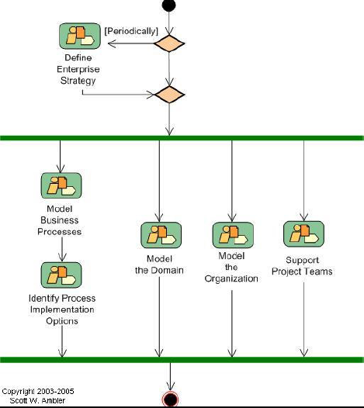

Ilustración 3: Actividades de la disciplina EBM

Fuente: Amber 2005

Del gráfico anterior, se aprecia el inicio del EBM con la definición de la estrategia de la empresa, de donde se tiene que relacionar directamente con los objetivos de la empresa a largo plazo. Estos objetivos deberán de estar alineados a todos los procesos internos de la empresa, con el fin de que cada proceso se sustente en uno o más objetivos. El modelamiento de procesos se basa en la modelación de las actividades de un proceso empresarial, identificando las áreas, documentos, entre otros elementos que participan dentro de este proceso.

De esta manera, también se va esquematizado el modelo de la organización, la cual brindará soporte a dichos procesos empresariales, el modelo organizacional debe de apoyar a todos los procesos para que estos se alineen con los objetivos de la organización. Después de realizar el modelamiento de procesos, se procede a identificar las opciones de productos a automatizar.

Para el desarrollo de los artefactos que corresponden a la disciplina del EBM, nos apoyaremos en Zachman Framework.

El Marco de Referencia de Zachman permite analizar los diferentes artefactos con los que cuenta una empresa, tales como los organigramas, modelos de procesos, reglas de negocio entre otros. De esta forma, los artefactos son clasificados mediante seis preguntas. A continuación una descripción de ellas:

|  |  |
| --- | --- |
| **Pregunta** | **Artefacto** |
| ***¿Por qué?*** | Diagrama de Objetivos: Misión / Visión |
| ***¿Cómo?*** | Modelo de Procesos Empresariales / Descomposición Funcional |
| ***¿Qué?*** | Modelo de Dominio y Reglas de Negocio |
| ***¿Dónde?*** | Despliegue de Facilidades del Negocio/Análisis de Distribución física |
| ***¿Cuándo?*** | Diagramas de Procesos/Priorización de Entidades y procesos |
| ***¿Quién?*** | Diagrama de Organización / Mapeo Actor – Proceso |

Para el presente proyecto, se trabajarán con todas las preguntas excepto la pregunta ¿Donde?, la cual contiene los artefactos de Análisis de Distribución Física y Despliegue de Facilidades de del Negocio. Para un mayor entendimiento se detallará a continuación cada pregunta:

**¿Por qué?**

Esta pregunta se responde mediante el artefacto de diagrama de objetivos, el cual plantea los principales objetivos organizacionales a largo plazo, para este caso de una pequeña empresa minera. Estos se deben de encontrar debidamente alineados con los macro procesos que se realizan dentro de la organización del mencionado sector.

**¿Cómo?**

De acuerdo a la pregunta, los artefactos que lo componen son: mapa de procesos, justificación de procesos-objetivos, definición de procesos y descomposición funcional. Es así como el mapa de procesos, permite definir los procesos horizontales y verticales del negocio para un adecuado entendimiento del mismo.La justificación de procesos-objetivos busca,a través de los objetivos identificados con la pregunta ¿Por qué?, respaldar el propósito de los procesos identificados. La definición de procesos permite conceptualizar y definir los procesos, los cuales están constituidos por un conjunto de diagramas de los procesos de la organización con su respectiva caracterización. Por último, la descomposición funcional, permite identificar actividades, que agrupadas generan una serie de casos de uso candidatos para su respectiva automatización.

De esta forma, la elaboración de los artefactos mencionados anteriormente, tienen por finalidad lograr el entendimiento del negocio, logrando así identificar cada una de las funciones que comprenden el proceso como las tareas del mismo.

**¿Qué?**

Esta pregunta está comprendido por tres artefactos: el modelo de dominio, las reglas de negocio y el glosario de términos. El primer artefactopermite identificar las entidades involucradas y la relación entre estos en un proceso específico. El segundo, se muestran las reglas identificadas en el negocio que permitan establecer un estándar durante el desarrollo de las actividades. Por último, se elaborará un glosario de términos que permita una mejor compresión de cada uno de los términos empleados durante el desarrollo de los procesos.

**¿Cuándo?**

La pregunta ¿Cuándo? Está compuesta por los siguientes artefactos: el mapeo de entidades-procesos y la priorización de entidades y procesos. Mediante estos se identificarán los procesos críticos de la organización. Es así, que durante la elaboración del proyecto se diseñará el mapeo de entidades-procesos para una posterior priorización de los mismos, que permitan identificar los procesos más críticos e importantes en la compañía. De esta forma, apoyará en el desarrollo de las soluciones SI/TI.

**¿Quién?**

Para el desarrollo de esta pregunta, los artefactos que se verán comprometidos son: la definición de stakeholders, el diagrama de la organización, la matriz de asignación de responsabilidades (RAM) y el mapeo de actores-procesos. De esta forma, a través de estos artefactos se presentará un entendimiento de las personas involucradas en cada uno de los procesos, así como el nivel de responsabilidad de los mismos.Por otro lado, el diagrama de la organización permitirá identificar el personal responsable de las jefaturas.

De acuerdo al alcance del proyecto, se definirán los stakeholders, de elaborará el diagrama de la organización de acuerdo a nuestro entendimiento, la RAM y el mapeo de actores-procesos para la identificación de cada de las entidades que colaboran en el proceso, y de esta forma, medir su nivel de responsabilidad dentro de las mismas.

## **2.4.4 BPMN (Business Process Modeling Notation)**

La notación de modelamiento de procesos empresariales (BPMN) ha sido desarrollado con el fin de estandarizar los procesos que son usados dentro de unidades de negocio empresariales, a su vez tiene la finalidad de brindar una comprensión sencilla para todos los roles involucrados dentro de dichas unidades, roles desde analistas de negocio los cuales se encargan de estructurar los procesos en su fase de inicio, desarrolladores técnicos encargados de implementar la tecnología para desarrollar los procesos y hasta los encargados de negocio los cuales únicamente supervisan y administran en forma general los procesos de las unidades de negocio empresariales.

El camino de la estandarización de procesos brinda una manera sencilla de comunicación de información entre unidades de negocio diferentes hacia todo tipo de usuarios, clientes, proveedores, entre otros. Para resaltar la estandarización mencionada, la notación BPMN utiliza una serie de elementos gráficos que asocia con conceptos semánticos utilizados en la definición de los procesos, elementos como conectores, marcadores o diversidad de iconos. Este modelamiento gráfico permite representar el concepto semántico de los procesos de una manera visual y comprensible, un lenguaje visual estándar que básicamente está orientada hacia todos los modeladores de procesos en general. Con esto se busca realizar una conexión directa entre el diseño de proceso empresariales y la implementación de dichos procesos.[9]El uso de la notación BPMN se utiliza únicamente para casos de modelamiento de procesos empresariales, esta se limita a dar soporte a otros conceptos de modelos que se puedan aplicar a otros procesos de negocio, tales como recursos y estructuras organizacionales, fallas funcionales, modelos de flujo de datos, estrategias empresariales y reglas de negocio. Cabe resaltar que la notación BPMN muestra flujo de datos pero estos son orientados únicamente a mensajes entre diferentes tipos de entidades a comparación de un flujo de datos de una base de datos empresarial el cual no puede ser representado por la notación BPMN. Estos conceptos mencionados pueden apoyar de una manera directa o indirecta a los procesos de una organización ounidad de negocio, es por ello que no se toman en cuenta para la notación mencionada.

## **2.4.5 Elementos del BPMN**

Al momento de realizar el modelamiento de un proceso se tienen que tomar en cuenta los elementos y diagramas que se emplearán para que represente de manera adecuada al proceso empresarial a modelar.La notación BPMN se basa en múltiples diagramas y elementos que se encargan de representar gráficamente a los procesos empresariales, de estos, tres son básicos para el modelamiento empresarial, como el elemento “Evento” el cual representa a un evento que puede ocurrir en un momento determinado debido a una causa o impacto, este es representado con un símbolo de circulo; el elemento “Actividad”, el cual representa a una actividad, esta es representada por el símbolo de un rectángulo; y el último elemento es la “Puerta de Enlace” o “Gateway”, la cual representa una toma decisión dado un suceso en el tiempo, y es representado por el símbolo de un rombo[10].Para factores del presente proyecto únicamente se especificarán los elementos que se utilizaron durante el modelamiento de procesos empresarial, a continuación se detallarán los tipos de elementos de la notación BPMN utilizados:

**Elementos Básicos**

|  |  |  |
| --- | --- | --- |
| **Elemento** | **Descripción** | **Notación** |
| **Evento** | Un evento se basa en una ocurrencia que sucede durante el transcurso de un proceso empresarial. Usualmente estos eventos se asocian a causas e impactos que afectan durante el proceso.  **Tipos de Evento**  **Inicio**  Utilizada como indicador de que se dio inicio a una actividad o tarea.  **Fin**  Utilizada como indicador de que se dio fin a una actividad, tarea o subproceso.  **Cancelación**  Utilizada como indicador de que se canceló una actividad o tarea de manera forzada.  **Terminal**  Utilizada como indicador de que el proceso concluyo completamente, sin tomar en cuenta de que existan flujos pendientes.  **Mensaje**  Utilizado como indicador de un mensaje presente entre actividades o tareas.  **Tiempo**  Utilizado como indicador de espera antes, después o durante actividades, tareas o sub procesos.  **Condicional**  Utilizado cuando una actividad, tarea o subproceso se rige bajo una condición o situación.  **Link**  Utilizado para conectar dos secciones de un proceso, conectando flujos de información con actividades o subprocesos. |  |
| **Actividad** | Una actividad es un término genérico para definir el desarrollo del trabajo en una compañía. Estas actividades pueden ser únicas o pueden albergar dentro de ella a más actividades relacionadas, de esto se denomina que son atómicas o no atómicas. Los tipos de actividades existentes son: Proceso, Sub-Proceso y Tarea; siendo los procesos contenidos dentro de Pools.  **Tipos de Actividades**  **Tarea:**  Actividades simples o atómicas, no definida a un nivel detallado.  **Subproceso:**  Actividad compuesta que asocia a un grupo de actividades lógicas (proceso) y que se pueden analizar a un mayor detalle. |  |
| **Gateway** | Un Gateway se utiliza con el fin de controlar el flujo de información que se transmite desde una actividad a otra. Se representa por el símbolo de un rombo, para los casos de tipos de Gateway estos se representan por un símbolo en medio del rombo.  **Tipos de Gateway**  **Exclusivo:**  Se filtra el flujo de información en base a una acción o pregunta.  **Basado en Eventos:**  El flujo de información depende únicamente de un evento específico y no de datos.  **Inclusivos:** Utilizada en el caso de que en un punto se activen uno o más caminos, se basa en los datos del proceso.  **Complejo:** Pueden entrar más de un flujo de información y salir a su vez mas de un flujo de información sin problemas.  **Paralelo:**  Ingresan más de un flujo de información, pero al momento de salir del Gateway estos se manejan de manera paralela o concurrente. | Símbolo Romboide |
| **Flujos** | Los flujos sirven para indicar el orden en que se realizarán las actividades de un determinado proceso.  **Tipos de Flujos**  **Secuencia**  Utilizados por un mismo rol dentro de un proceso.  **Mensaje**  Utilizado por un rol para comunicarse con otros roles que se encuentre en diferentes procesos. | Secuencia |
| **Objetos de Datos** | Muestra la información que una tarea o actividad necesita, siendo en entradas o salidas. Representan documentos o información que puedan ser necesitados, generados o actualizados. | Mensaje  Objeto de Datos |
| **Swimlanes** | Son contenedores de procesos y subprocesos, que a su vez contienen eventos, gateways y actividades.  **Tipos de Swinlanes**  **Pool**  Se define como contenedor de proceso, el nombre incluido en el pool puede ser del proceso, participante o rol.  **Lane**  Es una subdivisión del pool, representa diferentes participales o roles dentro de una subproceso, proceso u organización. | Tipos de Swinlanes |

Tabla 4: Elementos principales de la notación BPMN

Elaboración propia

Fuente: OMG 2009:17-19

Las notaciones definidas apoyan a entender el lenguaje de modelamiento empresarial que se utilizó para el presente proyecto, además orienta para el uso adecuado de dichas notaciones y para establecer la comunicación entre el diseño de procesos empresariales con la implementación de los mismos.

## **2.5 Alcance del proyecto**

El alcance del presente proyecto incluirá los siguientes puntos y entregables:

• Se desarrollarán los artefactos que corresponden a la Arquitectura de Procesos referentes a logística en el sector de la pequeña minería

• Definición de procesos: Logística

• Modelo de dominio

• Reglas de negocio

• Descripción de Entidades

• Mapeo Entidades-Procesos

• Priorización de procesos/entidades

• Matriz de asignación de responsabilidades

• Arquitectura de procesos

• Descomposición Funcional

El alcance del proyecto no incluirá los siguientes puntos:

* No se contemplarán los artefactos contenidos en la pregunta correspondiente al “dónde” del Zachmanframework.
* La presentación de los artefactos relacionados al PM (Administración del Portafolio).
* La presentación de los artefactos referidos a la arquitectura de aplicaciones, arquitectura de red y arquitectura de datos.

## **2.6 Organización del proyecto**

La organización del presente proyecto se rige bajo el siguiente organigrama:

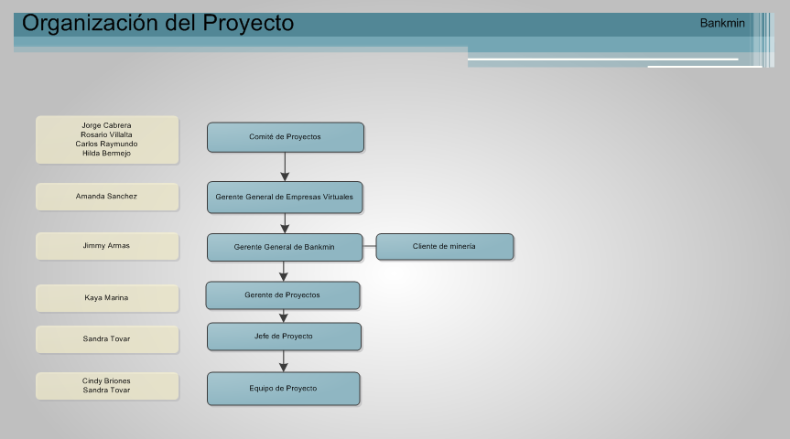

Ilustración 3: Organización del Proyecto

Elaboración Propia

## **2.7 Riesgos**

Los riesgos que se encontraron para el presente proyecto son los siguientes:

* Identificación de requerimientos inadecuada.
* Poco acceso a información brindada por el cliente para el desarrollo del proyecto.
* Demora en la inspección de documentos por parte de la empresa QA.
* Falta de compromiso por parte de algún integrante del equipo durante el desarrollo del proyecto.
* Falta de comunicación con los demás grupos de proyecto, encargados de los demás macro procesos asociados al proyecto.
* Falta de compromiso por parte del cliente, durante la asistencia a reuniones pactadas.
* Cambios, durante el desarrollo del proyecto, en la normativa de un ente regulador.
* Retraso en la presentación de entregables y/o artefactos del proyecto, dado que estos no se desarrollen al margen del cronograma.

# 

# **ARQUITECTURA DE PROCESOS**

El tercer capítulo consta del desarrollo del modelamiento empresarial del macro proceso de “Logística”. A su vez, resumen los artefactos de la disciplina EBM a presentar según el alcance del proyecto.

## **3.1 Diagrama de objetivos**

El diagrama de objetivos es la representación gráfica de los objetivos que la empresa persigue con el fin de lograr la visión empresarial o el estado final deseado. En la cabeza del diagrama se encuentra el objetivo principal de la empresa y, a partir del mismo, se irán ramificando diversos objetivos específicos que ayudarán a que la visión de la empresa se cumpla.

La finalidad del diagrama de objetivos es representar los objetivos del negocio. Este, muestra la jerarquía entre los objetivos generales y los específicos. Busca mostrar una ruta de objetivos con el fin de alcanzar una meta final: la visión empresarial.

El presente diagrama de objetivos describe el objetivo principal, los objetivos específicos y aquellos que se desprenden de los mismos, relacionados a la empresa San Mauricio.



Ilustración 4: Diagrama de Objetivos

Fuente: Elaboración propia obtenida de la entrevista con la empresa San Mauricio SAC y cliente de minería del ciclo 2011-1

## **3.2 Mapa de Procesos**

El mapa de procesos es una representa a manera general de todos los macro procesos que se rigen dentro de la organización, éste permite dar una visión más clara acerca de los procesos estratégicos, los operativos y de apoyo que interactúa dentro de la empresa, en este caso una empresa pequeño minera.El propósito de éste es dar un primer alcance sobre cuáles son los procesos en los que se busca alcanzar una optimización, mediante la implementación de tecnologías de información; y por tanto, cuáles serán analizados a profundidad para conocer su ciclo de vida, los actores que intervienen, las actividades y eventos que forman parte de éstos.

**Macro Procesos de Apoyo**

Este tipo de procesos son los encargados de dar apoyo a los procesos fundamentales que realiza un servicio […] y que nos ayudan a la hora de realizar nuestros procesos fundamentales.[11]

**Macro Proceso de Logística**

Este macro proceso se encarga de la administración y planificación de las actividades asociadas a compras de productos de soporte, transporte y almacenaje; siendo un apoyo a los procesos del sector minero para la continuidad de sus operaciones. De esta manera gestiona directamente con proveedores asociados a estos productos, además, se enfoca en el control de inventarios y control de almacenes de productos de apoyo minero que serán transportados hacia las sucursales mineras.

**Gestión legal**

**Gestión de impacto ambiental**

**Gestión Social**

**Explotación**

**Producción**

**Cierre de Mina**

**Exploración**

**Comercialización y Ventas**

**Logística**

**Gestión de Recursos Humanos**

**Seguridad e Higiene industrial**

**Control Químico/Metalúrgico de minerales**

**Contabilidad**

**MACROPROCESOS OPERATIVOS**

**MACROPROCESOS ESTRATÉGICOS**

**MACROPROCESOS DE APOYO**

**Mantenimiento**

**Gestión de proyectos**

Ilustración 5: Mapa de Procesos para la pequeña minería

Elaboración propia

## **3.3 Diagrama de Organización**

El diagrama de la organización representa la estructura organizacional básica o estándar para una pequeña minera. Esta estructura soporta los procesos que se han identificado en el mapa de procesos. La función del diagrama de objetivos es identificar la estructura organizacional de una pequeña minera y de esta forma conocer las áreas que pertenecen a la organización, así como sus principales funciones. De esta forma, se podrá verificar que las actividades representadas en el diagrama de cada proceso, son las que corresponden y relacionan con las actividades de cada área de la organización que participa en el proceso.

**Gerencia de Logística**

Encargada de mantener la continuidad del abastecimiento en las sucursales mineras y administrativas, mantener proveedores competentes, mantener adecuadas normas de calidad en los productos. Manteniendo así un procedimiento de compras eficiente, controlando los inventarios de almacenes en forma continua, evitando el incremento de mermas y/o extravío de productos almacenados. A su vez, aprueba los acuerdos de contratos comprometidos en grandes inversiones.

**Estructura Interna del Área**

* **Jefatura de Abastecimiento y Transporte**

Encargada de realizar las gestiones necesarias para que el personal administrativo local y personal relacionado a mina se abastezcan de materiales de oficina, vestimentas apropiadas, repuestos y combustibles, materiales de seguridad, adquisición de equipos pesados, entre otros. Además, se encarga de relacionar las gestiones de transporte de dichos materiales al centro minero y/o sucursal solicitante. Por otro lado, se responsabiliza del transporte de productos finales para venta hacia el destino solicitado por el cliente, siendo local o extranjero.

* **Jefatura de Compras**

En base a las necesidades presentadas por Abastecimiento, Compras se encarga de adquirir los insumos solicitados por las demás áreas o sub áreas, así como la gestión de proveedores. Realiza licitaciones con el fin de adquirir productos de calidad, tomando en cuenta los precios y la confiabilidad del proveedor. Además, ve los acuerdos económicos relacionados a las importaciones de productos y adquisiciones de productos locales, acuerdos plasmados en los contratos que se dan con estos proveedores. Se realizan licitaciones con proveedores que se relacionan a productos de apoyo como repuestos, combustible, vestimenta, alimentos para el personal minero, entre otros. Estos proveedores se seleccionan en base a indicadores de calidad, confiabilidad y temas de cuidado ambiental.

* **Jefatura de almacenes e inventarios**

Gestiona los almacenes tanto de locales mineros como locales administrativos, toman en cuenta los ingresos y salidas de los productos, así como la gestión de mermas y reciclaje de los mismos. Durante un determinado periodo contabilizan las cantidades de productos así como los despachos realizados a cada sucursal minera y/o administrativa, tomando en cuenta el valor monetario del almacén, costos de mermas, entre otros. Controla la cantidad de merma por tipo de producto, por almacén y pesos de estas cantidades. Supervisa los temas de reciclaje de productos de almacén para su re uso. Controla la relación de los productos con el almacén destino, registra el ingreso y salida de productos por almacén, fecha, tipo de producto, cantidades y unidades. Supervisa además las transferencias de productos entre almacenes y locales; tomando en cuenta las salidas por venta a clientes según producto final por almacén.

* **Jefatura de gestión de contratos de bienes y servicios**

Gestiona contratos con los proveedores basados en bienes y servicios, asociados a maquinarias, equipos pesados, terrenos, locales administrativos, entre otros temas que abarquen contratos de gran envergadura. Asegurándose en llegar a acuerdos con el proveedor, basados en términos legales, términos de transporte y costos en moneda nacional y extranjera. Igual que la jefatura de compras, realiza licitaciones y administra los proveedores en base a su calidad y confiabilidad.

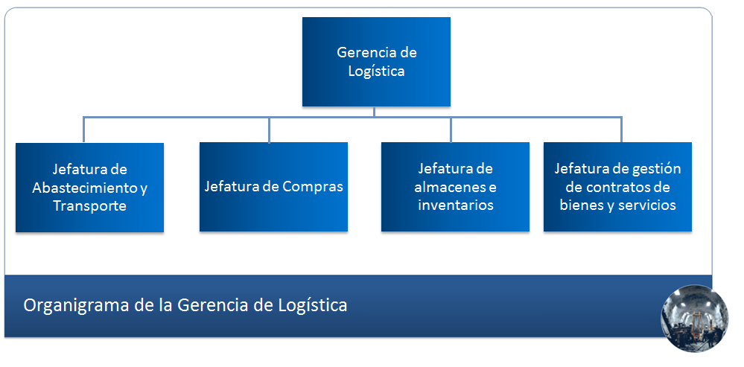

Ilustración 6: Estructura organizacional del área de Logística

Fuente: Elaboración propia obtenida de la entrevista con el Asesor en Minería

## **3.4Justificación de Procesos – Objetivos**

La Justificación de Procesos – Objetivos es el diagrama que muestra la correspondencia entre los objetivos de la empresa minera cliente y los procesos identificados en ella, para lograr conocer cuáles son los procesos que ayudan a cumplir cada objetivo. El diagrama consiste en una tabla de dos entradas donde cada columna es un macro proceso identificado (color verde para macro procesos estratégicos, color rojo para macro procesos operativos y color azul para macro procesos de apoyo) y cada fila es un objetivo de la empresa minera. Una “X” significa que el macro proceso identificado apoya a lograr el objetivo mapeado. Cabe mencionar que los objetivos justificados corresponden al último nivel del diagrama de objetivos, entendiéndose que los objetivos de mayor jerarquía siguen el mismo comportamiento de sus sub-objetivos.

**Justificación de Procesos– Objetivos**

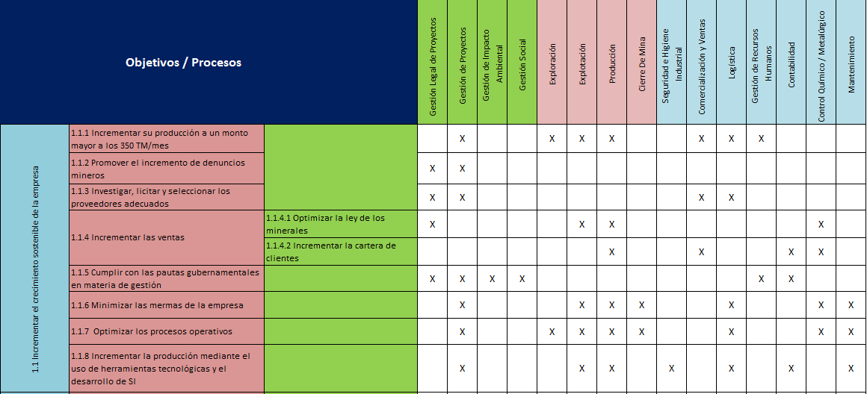

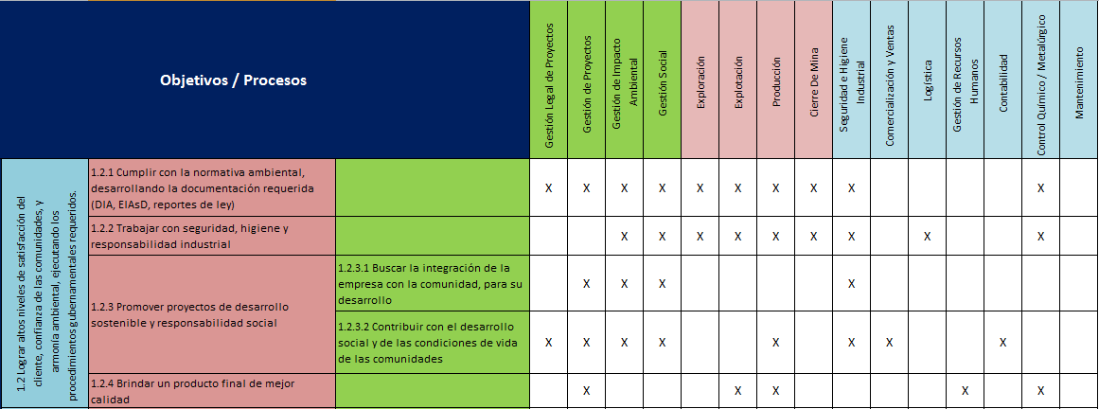

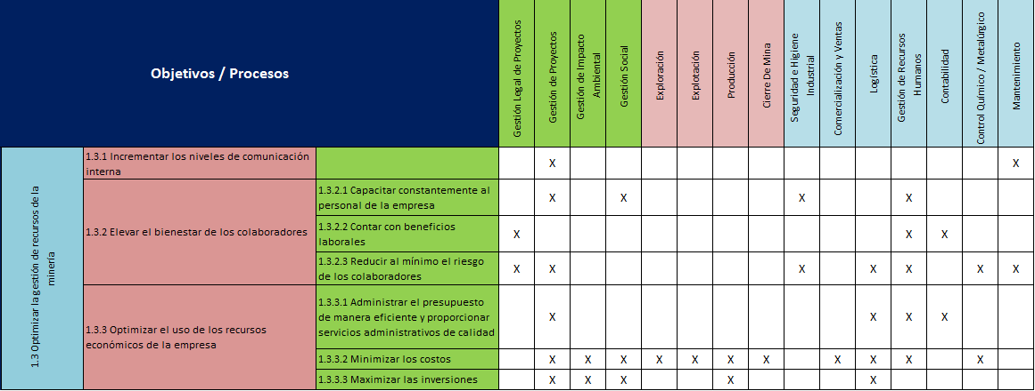

Ilustración 7: Justificación Procesos – Objetivos

Fuente: Elaboración Propia

**Justificación de los objetivos relacionados al macro proceso de Logística**

**OE 1.1.1 Incrementar su producción a un monto mayor a los 350 TM/mes.**

**Justificación**

El proceso logístico apoya en el incremento de producción ya que es el encargado de escoger la maquinaria adecuada para lograr este objetivo. Con un análisis intenso y preciso se apoya en la compra de estas maquinaras que son necesarias para los procesos principales de la empresa, los cuales son Exploración y Explotación.

**OE 1.1.3 Investigar, licitar y seleccionar los proveedores adecuados.**

**Justificación**

Uno de los principales objetivos del proceso de logística es la gestión adecuada de proveedores, ya que ellos serán los que brinden la calidad en los equipos y materiales que se utilicen en los procesos de rubro de negocio. Con ellos se realizaran contratos, licitaciones y acuerdos para adquirir productos de calidad.

**OE 1.1.6 Minimizar las mermas de la empresa.**

**Justificación**

Durante el proceso logístico se encontraran actividades que beneficien el cuidado ambiental, uno de ellos es el proceso de reciclaje. En los diferentes almacenes siempre se contaran con sustancias, combustible o diversos líquidos que pueden ser reutilizados para otras funciones. El proceso de logística tomara un control de tiempos por producto según almacén, es decir, se controlaran la antigüedad de los productos según cada almacén para evitar inconvenientes de vencimientos.

**OE 1.1.7 Optimizar los procesos operativos.**

**Justificación**

El proceso logístico brinda acceso a productos según cada necesidad de áreas o sub áreas, si no se cumplen o satisfacen las necesidades de cada área, estas se verán impedidas de alguna manera de continuar con sus actividades normales. Estas necesidades abarcan desde el personal administrativo hasta el personal que se encuentra en mina.

**OE 1.1.8 Incrementar la producción mediante el uso de herramientas tecnológicas y el desarrollo de SI.**

**Justificación**

La actividad de producción, así como las demás actividades de negocio, se pueden ver parcialmente paralizadas por la falta de una gestión logística adecuada, es por ello que esta debe de ser aplicada en herramientas tecnológicas que puedan permitir el envío de los requerimientos por áreas y se puedan realizar registros de compras, ingresos y salidas de almacén, entre otras actividades, todo esto de forma automatizada.

**OE 1.2.2 Trabajar con seguridad, higiene y responsabilidad industrial.**

**Justificación**

La adquisición de materiales y vestimenta que aseguran la seguridad, higiene y responsabilidad de la empresa y sus trabajadores corre por parte del proceso de logística. Este proceso se encarga de abastecer a la empresa de los recursos necesarios para poder proteger la integridad de los trabajadores en mina, cumpliendo con la higiene industrial y personal del trabajador. Se toma en cuenta de que el proceso Seguridad e Higiene Industrial de se encarga de la definición de que equipos, materiales y vestimenta adquirir para poder satisfacer este objetivo.

**OE 1.3.2.3 Reducir al mínimo el riesgo de los colaboradores.**

**Justificación**

El riesgo de los colaboradores se reduce adquiriendo equipos y maquinarias de alta calidad, brindando a los colaboradores materiales resistentes y confiables para el uso de estos en mina. De esto mencionado se encarga el proceso de logística al momento de la adquisición de este tipo de productos y maquinarias.

**OE 1.3.3.1 Administrar el presupuesto de manera eficiente y proporcionar servicios administrativos de calidad.**

**Justificación**

En general, todas las áreas buscan administrar de manera adecuada el presupuesto, siendo el proceso de logística uno de ellos también. Este proceso tiene un alto índice de presupuesto, a comparación de los demás, ya que maneja la compra de diferentes tipos de productos y maquinarias. Es por ello, que la compra de productos debe ser controlada, estudiada y analizada previamente. De esta manera, el proceso de logística brinda un servicio de calidad hacia la empresa.

**OE 1.3.3.2 Minimizar los costos.**

**Justificación**

El proceso de logística adquiere productos y frecuentemente trata con diferentes tipos de proveedores, es por ello, que la negociación que se llegue con los proveedores tiene que ser realista y conveniente para la empresa, minimizando así los costos que se encuentren en el alcance del asistente de compras. .

**OE 1.3.3.3 Maximizar las inversiones.**

**Justificación**

Aparte de adquirir productos de soporte, el proceso de logística se encarga de la adquisición de equipos, transporte terrestre y materiales con costos elevados en el mercado, es por ello que estos se consideran un activo fijo para la empresa. Este proceso también abarca la compra o alquiler de sucursales de la empresa, es por ello que toda inversión debe ser investigada, analizada y sustentada para que en un futuro pueda agregar valor a la empresa.

## **3.5 Stakeholders Empresariales**

Los stakeholders empresariales es un listado de todos los stakeholders externos involucrados con el macro proceso de Logística. El propósito de esta definición es dar un primer alcance sobre cuáles son los principales stakeholders de la empresa. Esto permitirá un mejor y más profundo análisis sobre cada uno de los macro procesos y como éstos interactúan con los stakeholders identificados.

|  |  |
| --- | --- |
| **Stakeholder** | **Descripción** |
| **Proveedor** | Empresa o persona que abastecerá a la compañía minera con los productos necesarios para la adecuada gestión de los procesos. |
| **Agencia Marítima** | Empresa que brinda soluciones integrales en el ámbito marítimo, fluvial y portuario, así como servicios de agenciamiento, estiba y desestiba, importaciones y exportaciones. |
| **ENAPU** | La Empresa Nacional de Puertos (ENAPU S.A.), es una Sociedad Anónima constituida con arreglo al régimen de las Empresas Estatales de Derecho Privado.  Atender la demanda de servicios portuarios a través de la administración, operación y mantenimiento de los Terminales Portuarios bajo su ámbito de manera eficaz, eficiente, confiable y oportuna para servir al desarrollo del comercio exterior y a la integración territorial. |

Tabla 4: Stakeholders del macro proceso de Logística

Fuente: Elaboración Propia

# **3.6 Procesos de negocio: procesos de apoyo**

* 1. **.1 Definición del Macroproceso de Logística**

**Propósito del Proceso**

El propósito del macro proceso de Logística es que la pequeña minería defina de manera concreta cada uno de los subprocesos y actividades desarrolladas durante el proceso de logística orientada al rubro de negocio. De esta forma, se evalúan las actividades críticas dentro del mismo macro proceso, que permitan llevar a cabo una adecuada automatización. Además, este macro proceso tiene el objetivo de describir las actividades y procesos asociados a la compra, abastecimiento y control de entradas y salidas de productos internos y productos finales producidos por la empresa.

**Descripción**

El macro proceso de Logística se inicia con la recepción de los requerimientos de materiales o bienes por parte del responsable de cada área usuaria a través de una Solicitud de Pedido. Posteriormente, se realiza la elaboración de un plan de compras que permitirá mantener un presupuesto determinado para las compras según el tipo de productos por requerimiento. Por último, se realizará la recepción de pedidos y envió de productos finales con destino final al cliente, se mantendrá el control de lo inventario, y así de esta forma se permitirá manejar adecuadamente los productos adquiridos.

**Roles**

|  |  |
| --- | --- |
| **Área Funcional** | Descripción |
| **Comercialización y Ventas** | Se encarga de asegurar la venta de  producción minera, así como de la comercialización respectiva. Comprende las actividades o pasos secuenciales para promover la  venta de los minerales, y se inicia al concluir el macro proceso de producción, en el cual se obtienen los minerales y finaliza con la venta de los mismos a los clientes de la empresa |
| **Logística** | Se encarga de la administración y planificación de las actividades asociadas a compras de productos de soporte, transporte y almacenaje; siendo un apoyo a los procesos del sector minero para la continuidad de sus operaciones. |
| **Contabilidad** | Encargada del manejo de los procedimientos contables, estado de ganancias y pérdidas, entre otros temas. También se encarga de realizar las actividades de facturación y pago de facturas. |
| **Gestión Legal** | Involucra los diversos aspectos legales a tomar en cuenta para que la empresa minera se desempeñe de acuerdo a los puntos establecidos por la ley. |
| **Área Solicitante** | Encargada de mandar las solicitudes de pedido, representadas por el inicio de mensaje del macro proceso. |
| **Operaciones** | Se encarga de la exploración, explotación y producción de minerales a transformar a productos finales. Dichos productos finales serán transportados a los almacenes designados por Logística. |

**Stakeholders**

|  |  |
| --- | --- |
| **Stakeholders** | **Descripción** |
| Proveedor | Empresa o persona natural encarga de brindar servicios o productos. |

**Entradas del Proceso**

|  |  |  |
| --- | --- | --- |
| **Entrada** | **Descripción** | **Encargado de Elaboración** |
| **Solicitud de Pedido** | Solicitud que especifican los requerimientos de cada una de las áreas solicitantes. Estos requerimientos orientados a productos, servicios, maquinarias, equipos y bienes. | Área solicitante |
| Factura | Documento adjuntado con la guía de remisión para el control de los movimientos contables, indica las cantidades, productos y precios de cada producto que es solicitado por el área de logística al proveedor. | Proveedor |
| Guía de Remisión | Documento que es enviado por parte del proveedor ante una orden de compra, como constancia de envío de productos. | Proveedor |

**Salidas del Proceso**

|  |  |  |
| --- | --- | --- |
| **Salida** | **Descripción** | **Encargado de Elaboración** |
| Orden de Compra | Solicitud dirigida a un proveedor específico donde se detalla los productos y cantidades a comprar de los productos o servicios que ofrece. | Logística |
| Reporte de entradas | Documento que recopila la información de las entradas de los productos internos y finales según cada almacén, por cantidades según fechas. | Logística |
| Reporte de salidas | Documento que recopila la información de las salidas de los productos internos y finales según cada almacén, por cantidades según fechas. | Logística |
| Reporte de inventario de productos por almacén. | Reporte de inventarios en base a los reportes de entradas y salidas de productos por almacén. | Logística |
| Factura | Documento que permite el control de los movimientos contables, indica las cantidades, productos y precios de cada producto que es solicitado por el área de logística al proveedor. Enviado por la gerencia de logística a la gerencia de contabilidad para su debida gestión. | Proveedor |

**Caracterización**

|  |  |  |  |  |  |
| --- | --- | --- | --- | --- | --- |
|  | **Entrada** | **Actividad** | **Salida** | **Descripción** | **Responsable** |
| 1 | - | Inicio | Solicitud de pedido | Se inicia el proceso de gestión logística con la recepción de una solicitud de pedido por parte de una o más áreas solicitantes | Gerencia de Logística |
| 2 | Solicitud de pedido | Verificar stock | Solicitud de pedido | De la solicitud de pedido, se analiza la cantidad por producto existente (si existe stock disponible o no). De esta forma, si no existe stock suficiente se pasará al proceso de compras de productos. Por otro lado, si hay stock suficiente, se enviará la solicitud de pedido respectiva, que ayudará a gestionar el control de salidas del almacén. | Gerencia de Logística |
| Si hay stock suficiente |
| No existe stock suficiente |
| **3** | No hay stock suficiente | Planificación de Compras | Plan de Compras de productos internos | Se encarga de realizar la planificación de las compras en base a los tipos de solicitudes, recopilando de esta forma, información de cantidades y tipos de productos más necesitados, de acuerdo a cada área solicitante. De esto, se realizan los planes de planificación de compras asociados al tipo de adquisición. | Gerencia de logística |
| Solicitud de pedido clasificados por área | Plan de contratos de maquinarias, equipos y bienes |
| Plan extraordinario de Compras de productos internos |
| Plan extraordinario de contratos de maquinarias, equipos y bienes |
| Solicitud de pedido clasificadas por área |
| Actualización de planificación de compras históricas. |
| **4** | Plan de contratos de maquinarias, equipos y bienes | Definir tipo de adquisición | Plan de compras de productos internos | Se define el tipo de adquisición para cada proceso de compra. De esta forma, el tipo de compra está definido de dos maneras: Se pueden realizar compras de productos internos que serán adquiridas de acuerdo al plan de compras de productos internos. Por otro lado, se pueden realizar contratos para la adquisición de maquinarias, equipos y bienes, las cuales están definidas de acuerdo al plan de adquisición de maquinarias, equipos y bienes. Asimismo, se le enviará la solicitud de pedidos. En caso exista una planificación extraordinaria de compras, este proceso recibirá adicionalmente dicho plan. | Gerencia de Logística |
| Plan de Compras de productos internos |
| Plan de adquisición de maquinarias, equipos y bienes |
| Solicitud de pedido clasificadas por área | Plan extraordinario de Compras de productos internos |
| Plan extraordinario de compras de maquinarias, equipos y bienes |
| Plan extraordinario de Compras de productos internos | Solicitudes de pedidos clasificadas por área |
| Plan extraordinario de contratos de maquinarias, equipos y bienes |
| **5** | Plan de contratos de maquinarias, equipos y bienes | Gestión de contratos de bienes, maquinarias y equipos | Portafolio de contratos realizados | Se encarga de la realización de contratos de bienes, maquinarias o equipos (de acuerdo al plan de adquisición de maquinarias, equipos y bienes) que impliquen un valor económico elevado y que sean considerados como activos fijos de la empresa. Estos contratos se regirán en base a términos legales, económicos y de transporte (para el caso de importaciones). Los contratos gestionados (portafolio de contratos) seguirán un proceso de evaluación por la gerencia legal, de los cuales, posteriormente se recibirá un resultado de aprobación o desaprobación (resultados del portafolio de contratos). Una vez aprobado un contrato esté se añadirá al Portafolio de contratos realizados. | Gerencia de Logística |
| Plan extraordinario de contratos de maquinarias, equipos y bienes |
| Resultados del Portafolio de contratos | Portafolio de contratos |
| Solicitudes de pedidos clasificadas por área |
| Solicitudes de pedidos clasificadas por área |
| **6** | Portafolio de contratos | Gestión de Contratos | Resultados del Portafolio de contratos | Se encarga de evaluar la consistencia legal de los contratos, de acuerdo a los estándares y políticas de empresa, así posteriormente poder continuar con el flujo correspondiente del proceso. De esta forma, una vez realizada la evaluación, la gerencia legal se encargará de enviar a la gerencia de logística el resultado obtenido de la evaluación del portafolio de contratos. | Gerencia Legal |
| 7 | Plan de compras de productos internos | Compras de productos | Orden de compra | Se encarga de realizar las órdenes de compra, destinadas al proveedor, en base a los productos solicitados por las áreas. Una vez tramitada la orden de compra, se enviará la solicitud de pedido respectiva al responsable interesado, que ayudará a gestionar el control de salidas del almacén. | Gerencia de Logística |
| Plan extraordinario de Compras de productos internos |
| Solicitudes de pedidos clasificadas por área | Solicitudes de pedidos clasificadas por área |
| **8** | Orden de Compra | Entrega de producto | Guía de Remisión | Se realiza la entrega del producto de acuerdo a las líneas especificadas en la orden de compra. El proveedor se encarga de realizar la guía de remisión, que permite la verificar de la entrada de productos. Asimismo, se realizará la entrega de la factura para la cancelación de cuentas o saldos. | Proveedor |
| Factura |
| Orden de Compra |
| **9** | Guía de Remisión | Recepción de productos | Reporte de entradas | Control del ingreso del producto al almacén destino, en base a la guía de remisión y orden de compra. Además, se recibe la factura que posteriormente seguirá un proceso de cancelación.  Se elaborará un reporte de entradas donde se verán reflejados de forma detallada las compras realizadas (ingresos de productos). | Gerencia de Logística |
| Orden de Compra | Factura |
| Factura |
| **10** | Factura | Cuentas por Pagar | Factura Pagada | Se encarga de realizar las cancelaciones de deudas y pagos a los proveedores en base a la factura que estos emiten. | Gerencia de Contabilidad |
| **11** | Solicitud de pedido | Consolidar Solicitudes de pedido | Solicitudes de pedido | Se encarga de la distribución de solicitudes recibidas en dos escenarios diferentes:  El primero, está dado en el caso de que exista stock y el segundo, luego de realizado el proceso de compra (si no existe stock), de esta forma permitirá saber al proceso de abastecimiento de productos internos y finales qué y a quién abastecer. Dicha distribución de solicitudes además permitirá el control de salidas del almacén. | Gerencia de Logística |
| **12** | Solicitudes de pedido | Abastecimiento de productos | Reporte de salidas | Se encarga de realizar el abastecimiento de los productos adquiridos de acuerdo a la solicitud de pedido por área. Este abastecimiento de productos se realiza en base a los ingresos al almacén, los cuales se ven reflejados en el reporte de entradas.  Además, elaborará el reporte de salidas que permita llevar el adecuado control del inventariado. | Gerencia de logística |
| Reporte de entradas |
| **13** | Reporte de entradas | Inventario de productos por almacén | Reporte de inventario de productos por almacén | Realización de control de inventarios por productos según almacén y control de mermas, en base al reporte de entradas recibidas por el proceso de recepción de productos y el reporte de salidas recibo por el proceso de abastecimiento de productos. | Gerencia de Logística |
| Reporte de salidas |
| **14** | Reporte de inventario de productos por almacén | Fin | - | El macro proceso de logística termina en la realización de inventarios y/o contratos realizados. | Gerencia de Logística |
| Portafolio de contratos realizados |

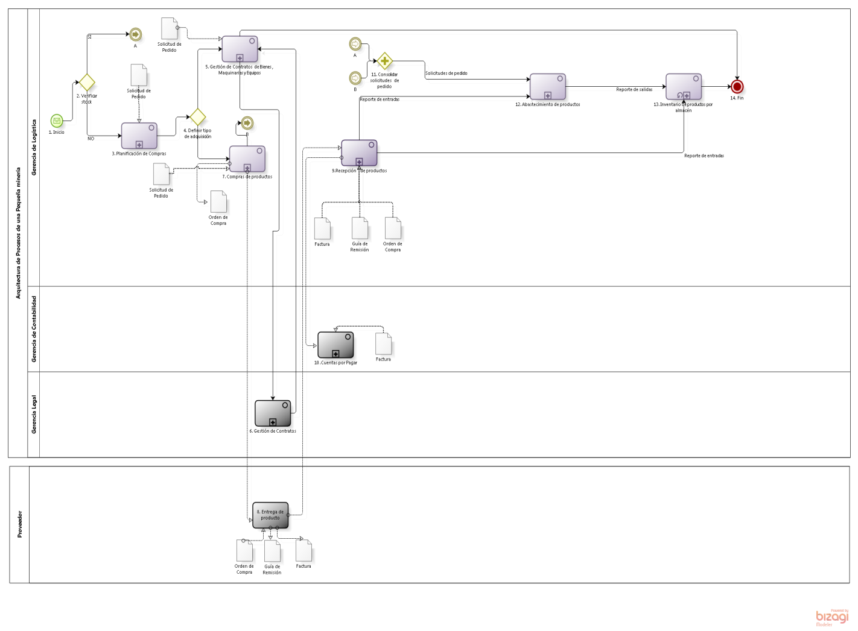**Diagrama del Proceso**

**Elaboración: Propia**

**3.6.2 Definición del proceso: Planificación de Compras**

**Propósito del Proceso**

El propósito del proceso es definir todas las actividades que conforman el proceso de planificación de compra, desde compras extraordinarias hasta compras regulares. El proceso tiene como objetivo realizar la planificación de contratos para los servicios que requerirá la empresa asociados a maquinarias, bienes o equipos, y la planificación de compras de productos internos de la empresa.

**Descripción**

El proceso inicia con la definición del tipo de solicitud de pedido que ingresa, este puede ser tomado como rutinario o como no rutinario. Si la solicitud es un pedido no rutinario se lo considera como una compra extraordinaria, la cual será considerada como una compra de prioridad alta. Para las solicitudes de pedidos rutinarias se considera a nivel más detallado la planificación de presupuestos por áreas y la programación de las compras anuales, con el fin de realizar los planes de contratos y compras, y para los planes de contratos y compras para temas de adquisiciones y contratos extraordinarios. Dichos planes consolidaran los temas de asignación de compradores y asistentes, fijación de fechas de compras o contratos, estimaciones de tiempo para la atención de solicitudes de pedido, según sea el tipo de solicitud de pedido.

**Roles**

|  |  |
| --- | --- |
| Área Funcional | Descripción |
| Jefe de Compras | Encargado de realizar la planificación de compras asociadas a productos internos. |
| Jefe de Gestión de contratos de bienes y servicios | Encargado de realizar la planificación de contratos de bienes y/o servicios. |

**Stakeholders**

1. No se requieren stakeholders para el proceso.

**Entradas del Proceso**

|  |  |  |
| --- | --- | --- |
| Entrada | Descripción | Encargado de Elaboración |
| Solicitud de Pedido | Solicitud que especifican los requerimientos de cada una de las áreas solicitantes. Estos requerimientos orientados a productos, servicios, maquinarias, equipos y bienes. | Área solicitante |

**Salidas del Proceso**

|  |  |  |
| --- | --- | --- |
| Salida | Descripción | Encargado de Elaboración |
| Plan extraordinario de compras de productos internos | Plan extraordinario realizado en base a solicitud de pedido determinado como no rutinario, enfocado a la realización de compras agiles debido a su importancia. | Jefe de Compras |
| Plan extraordinario de contratos | Plan extraordinario realizado en base a solicitud de pedido determinado como no rutinario, enfocado a la realización de contratos agiles debido a su importancia. | Jefe de Gestión de contratos de bienes y servicios |
| Plan de contratos de maquinarias, equipos y bienes | Plan que contiene las relaciones entre los contratos programados con las solicitudes de pedido recibidas. (Estas solicitudes de pedido serían del tipo de pedido de contratos por servicios). Además, este plan contiene la relación de asistentes asociados a cada tipo de contrato, fecha de realización de contrato y tiempo estimado del trámite de compra. | Jefe de Gestión de contratos de bienes y servicios |
| Plan de compras de productos internos | Plan que contiene las relaciones entre las compras programadas con las solicitudes de pedido recibidas. (Estas solicitudes de pedido serían del tipo de pedido de compras). Además, este plan contiene la relación de compradores asociados a cada tipo de compra, fecha de realización de compra y tiempo estimado del trámite de compra. | Jefe de Compras |

**Caracterización**

|  |  |  |  |  |  |
| --- | --- | --- | --- | --- | --- |
|  | Entrada | Actividad | Salida | Descripción | Responsable |
| 1 | - | Inicio | No hay stock | El proceso se inicia con la recepción de la solicitud de pedido en el caso de que no exista stock suficiente para poder realizar las actividades de abastecimiento. | Jefe de Compras |
| Solicitud de pedido |
| 2 | Solicitud de pedido | Analizar solicitud y compras definidas | Solicitud de pedido | Se analizan si dentro de la solicitud de pedido se están contemplando las compras definidas como históricas, es decir compras recurrentes que son necesarias y frecuentes, como repuestos de equipos, combustible, etc. Ya que si se contemplan estas servirán como base para la actualización de las cantidades de las compras históricas. | Jefe de Compras |
| Clasificación de solicitudes coincidentes con compras históricas |
| 3 | Solicitud de pedido | Definir tipo de solicitud | Solicitud de pedido rutinaria | Se define el tipo de solicitud de pedido en base al criterio de prioridad que presente, estas pueden ser solicitudes de pedidos rutinarias y solicitudes de pedidos no rutinarias consideradas como extraordinarias. | Jefe de Compras |
| Solicitud de pedido no rutinaria |
| Plan extraordinario de contratos de maquinarias, equipos y bienes |
| 4 | Solicitud de pedido rutinaria | Clasificar solicitud de pedidos por áreas | Solicitudes de pedidos clasificadas por área | Se realiza la clasificación de pedidos por áreas con el fin de realizar la planificación de presupuestos orientada a su vez por áreas. | Jefe de Gestión de contratos de bienes y servicios |
| 5 | Solicitudes de pedidos clasificadas por área | Planificación de presupuestos | Plan de presupuestos por áreas | Se realiza la planificación de presupuestos en base a las solicitudes de cada área, todas las solicitudes deben de cubrir el presupuestos especificado por contabilidad, también se toman en cuenta los casos de ampliaciones de presupuestos para determinadas solicitudes de pedido. | Jefe de Compras |
| 6 | Plan de presupuestos por áreas | Programación de Compras anuales | Programa de contrataciones | Se realiza la programación de compras anuales en base al plan de presupuestos determinado por áreas, dicho plan apoyara a la consolidación de la programación la cual determinara el comprador o asistente asignado y fechas estimadas de compra o contrato. | Jefe de Compras |
| Programa de compras |
| 7 | Clasificación de solicitudes coincidentes con compras históricas | Programación de Compras Históricas | Programa de compras históricas | Se realiza la programación de compras en base al histórico que ya se tiene, y las actualizaciones de las cantidades de las compras históricas, debido a que es información ya almacenada esta programación ya se asocia a un comprador y a un proveedor determinado. | Jefe de Compras |
| 8 | Solicitud de pedido no rutinaria | Planificación de Compras extraordinarias | Plan extraordinario de compras de productos internos | Siendo el tipo de solicitud no rutinaria se realiza un proceso de compras extraordinario, donde se analiza la viabilidad de la compra y se realizan un plan específico para estos tipos de compras. | Jefe de Compras |
| Plan extraordinario de contratos de maquinarias, equipos y bienes |
| 9 | Programa de contrataciones | Tipo de programación | Programa de contrataciones | Según el tipo de programa, estos son realizados por diferentes responsables, es por ello que estos se derivan según el tipo de programación, el programa de contrataciones es necesario para la elaboración del Plan de contratos de maquinarias, equipos y bienes; y el programa de compras es necesario para la elaboración del Plan de compras de productos internos. | Jefe de Compras |
| Programa de compras |
| Programa de compras |
| 10 | Programa de contrataciones | Elaborar Plan de contratos de maquinarias, equipos y bienes | Plan de contratos de maquinarias, equipos y bienes | Se realiza el plan de contratos de maquinarias, equipos y bienes en base al programa de contrataciones especificado. Este plan contiene las relaciones entre los contratos programados con las solicitudes de pedido recibidas. (Estas solicitudes de pedido serían del tipo de pedido de servicios) | Jefe de Gestión de contratos de bienes y servicios |
| 11 | Programa de compras | Elaborar Plan de compras de productos internos | Plan de compras de productos internos | Se realiza las compras de productos internos, equipos y bienes en base al programa de contrataciones especificado. Este plan contiene las relaciones entre Las compras programadas con las solicitudes de pedido recibidas. (Estas solicitudes de pedido serían del tipo de pedido de compras) | Jefe de Compras |
| 12 | Plan de compras de productos internos | Consolidar planes | Planes consolidados | Para el proceso de “Gestionar planificación de compras históricas” se va a necesitar la consolidación de todos los planes realizados hasta el periodo, para poder determinar que productos se necesitan definir como productos constantes a comprar en una comparación con las compras de periodos anteriores. Para el fin del proceso se necesitará la salida de los cuatro planes elaborados. | Jefe de Compras |
| Plan de contratos de maquinarias, equipos y bienes |
| Plan de compras de productos internos |
| Plan extraordinario de contratos de maquinarias, equipos y bienes | Plan de contratos de maquinarias, equipos y bienes |
| Plan extraordinario de contratos de maquinarias, equipos y bienes |
| Plan extraordinario de compras de productos internos | Plan extraordinario de compras de productos internos |
| 13 | Planes Consolidados | Gestionar planificación de compras históricas | Actualización de planificación de compras históricas. | En base a los planes elaborados, se encarga de definir cuáles van a ser los productos a comprar de manera constante y fija en próximos periodos. Las cantidades de las compras pueden variar de acuerdo a periodo. | Jefe de Compras |
| 14 | Plan extraordinario de compras de productos internos | Fin | - | El proceso culmina con la realización de los planes extraordinarios y regulares. Además de la actualización de la planificación de compras históricas orientadas a próximos periodos. | Jefe de Compras |
| Plan extraordinario de contratos de maquinarias, equipos y bienes |
| Plan de contratos de maquinarias, equipos y bienes |
| Plan de compras de productos internos |
| Actualización de planificación de compras históricas. |
| Solicitud de pedido clasificadas por área |

**Diagrama del Proceso**

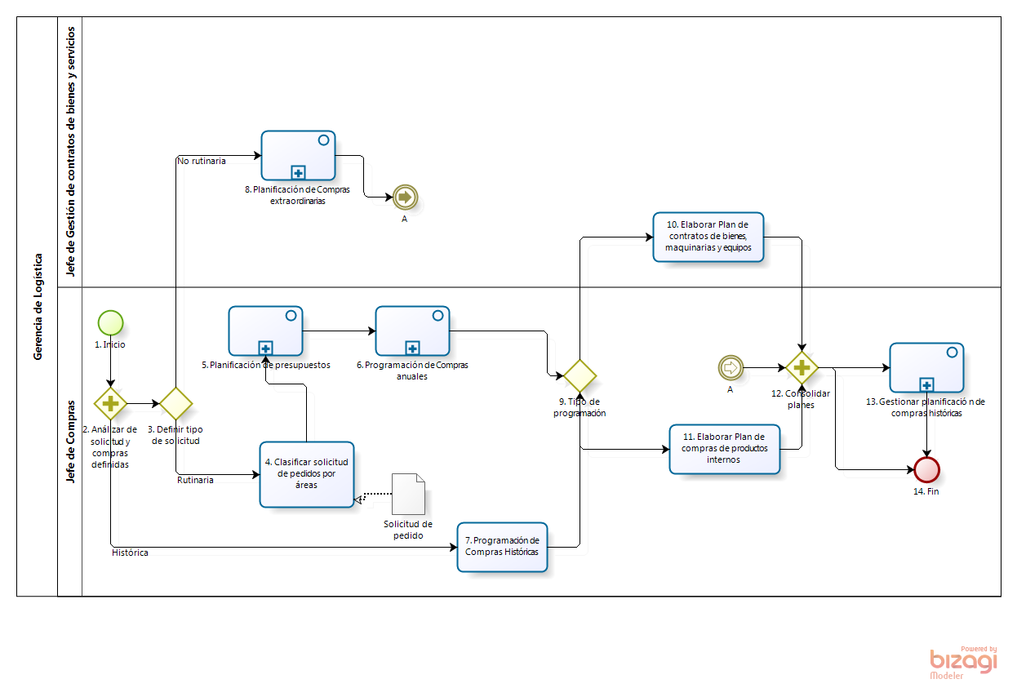

**Elaboración: Propia**

**3.6.3 Definición del proceso: Planificación de Compras extraordinarias**

**Propósito del Proceso**

El propósito del proceso es definir todas las actividades necesarias para definir una compra extraordinaria y/o un contrato extraordinario. Teniendo como objetivo realizar análisis de presupuestos y el procedimiento de la realización de los planes extraordinarios de manera eficiente para poder responder a las solicitudes de pedidos que presenten prioridad alta, denominados como extraordinarios.

**Descripción**

El proceso inicia con la definición del tipo de solicitud de pedido que ingresa, este puede ser tomado como rutinario o como no rutinario. Si la solicitud es un pedido no rutinario se lo considera como una compra extraordinaria, la cual será considerada como una compra de prioridad alta. Para las solicitudes de pedidos rutinarias se considera a nivel más detallado la planificación de presupuestos por áreas y la programación de las compras anuales, con el fin de realizar los planes de contratos y compras, y para los planes de contratos y compras para temas de adquisiciones y contratos extraordinarios. Dichos planes consolidaran los temas de asignación de compradores y asistentes, fijación de fechas de compras o contratos, estimaciones de tiempo para la atención de solicitudes de pedido, según sea el tipo de solicitud de pedido.

**Roles**

|  |  |
| --- | --- |
| Área Funcional | Descripción |
| Jefe de Compras | Encargado de realizar la planificación de compras asociadas a productos internos. |
| Jefe de Gestión de contratos de bienes y servicios | Encargado de realizar la planificación de contratos de bienes y/o servicios. |
| Jefe de contabilidad | Se encarga de la gestión de presupuestos de cada área de la compañía y de la respectiva ampliación de ser necesaria. |

**Stakeholders**

No se requieren stakeholders para este proceso

**Entradas del Proceso**

|  |  |  |
| --- | --- | --- |
| Entrada | Descripción | Encargado de Elaboración |
| Solicitud de Pedido | Solicitud que especifican los requerimientos de cada una de las áreas solicitantes. Estos requerimientos orientados a productos, servicios, maquinarias, equipos y bienes. | Área solicitante |
| Resultado de evaluación de presupuesto | El jefe de contabilidad se encarga de informar al área de logística si se ha aprobado un desembolso monetario fuera del presupuesto asignado y si se ha realizado o no una ampliación de presupuestos, indicando asimismo el detalle de dicha ampliación. | Jefe de contabilidad |

**Salidas del Proceso**

|  |  |  |
| --- | --- | --- |
| Salida | Descripción | Encargado de Elaboración |
| Plan extraordinario de compras de productos internos | Plan extraordinario realizado en base a solicitud de pedido determinado como no rutinario, enfocado a la realización de compras agiles debido a su importancia | Jefe de Compras |
| Plan extraordinario de contratos | Plan extraordinario realizado en base a solicitud de pedido determinado como no rutinario, enfocado a la realización de contratos agiles debido a su importancia. | Jefe de Gestión de contratos de bienes y servicios |
| Justificación y resultado de evaluación | Informe de resultados que contiene información relacionada a la compra y la justificación correspondiente. | Jefe de Gestión de contratos de bienes y servicios |

**Caracterización**

|  |  |  |  |  |  |
| --- | --- | --- | --- | --- | --- |
|  | Entrada | Actividad | Salida | Descripción | Responsable |
| 1 | - | Inicio | Solicitud de pedido no rutinaria | Se inicia el proceso de planificación de compras extraordinarias con la recepción de una solicitud de pedido no rutinarios por parte de una o más áreas solicitantes | Gerencia de Logística |
| 2 | Solicitud de pedido no rutinaria | Evaluar Solicitud de pedido extraordinaria | Justificación y resultado de evaluación | La evaluación de los pedidos para compras extraordinarias será realizada juntamente con el jefe de cada área usuaria que envió el requerimiento. De esta forma se analizará la importancia de dicha compra, y se pasará a una segunda evaluación por parte de Contabilidad. Para ello se elaborará un informe de resultados con la justificación correspondiente. | Gerencia de Logística |
| 3 | Justificación y resultado de evaluación | Analizar resultado del pedido | Viable | Después de realizar el informe de resultados y la justificación, de acuerdo a la viabilidad del mismo se verificará si el proceso de compra debe continuar o no. | Gerencia de Logística |
| No viable |
| Justificación y resultado de evaluación |
| 4 | Justificación y resultado de evaluación | Informar eventualidades del pedido al área | Justificación y resultado de evaluación | La gerencia de logística se encargará de informar al área solicitante de la compra porque su solicitud no fue aprobada. Si el área solicitante quiere continuar con su compra, deberá justificar su compra nuevamente e iniciar otra vez con el proceso. | Gerencia de Logística |
| No viable |
| 5 | Justificación y resultado de evaluación | Evaluar y Ampliar presupuesto | Resultado de evaluación de presupuesto | Se encarga de evaluar el presupuesto asignado a cada una de las áreas de la compañía y de esta forma verificar si el presupuesto asignado es el correcto. Además se analizará la ampliación de los presupuestos, si estos son necesarios, de acuerdo a lo establecido en el informe de Justificación y resultados de la evaluación enviada por logística. Y comunicará a logística los resultados de su evaluación. | Jefe de contabilidad |
| Viable |
| 6 | Resultado de evaluación de presupuesto | Analizar resultado | Desembolso aprobado | A partir de la información recibida por Contabilidad, se permite identificar si se permite un desembolso de dinero extra y/o adicional al asignado. De esta forma, el área de logística con el resultado recibido por contabilidad, procederá a continuar con el proceso de compra extraordinaria o no. | Jefe de Gestión de contratos de bienes y servicios |
| Desembolso rechazado |
| 7 | Desembolso rechazo | Cancelación | - | Al recibir por parte del área de contabilidad un resultado negativo para efectuar la compra de los productos o servicios contenidos en la solicitud extraordinaria, se cancela la solicitud correspondiente, y el procedo termina. | Jefe de Gestión de contratos de bienes y servicios |
| 8 | Desembolso Aprobado | Tipo de programa | Desembolso aprobado | A través de la aprobación del desembolso monetario para la realización de las compras o contrataciones, se procede a la elaboración de los planes de compras de acuerdo al tipo de programa (adquisición de maquinarias, equipos y bienes o compras de productos internos) | Jefe de Gestión de contratos de bienes y servicios |
| 9 | Desembolso aprobado | Elaborar Plan extraordinario de contratos de maquinarias, equipos y bienes | Plan extraordinario de contratos de maquinarias, equipos y bienes | En base a la aprobación por parte de contabilidad para proceder con la solicitud, el siguiente punto es elabora el plan extraordinario de contratos de maquinarias, equipos y bienes. Este plan contiene las relaciones entre los contratos descritos en las solicitudes de pedido extraordinarias recibidas. (Estas solicitudes de pedido serían del tipo de pedido de servicios) | Jefe de Gestión de contratos de bienes y servicios |
| 10 | Desembolso aprobado | Elaborar Plan extraordinario de compras de productos internos | Plan extraordinario de compras de productos internos | En base a la aprobación por parte de contabilidad para proceder con la solicitud, el siguiente punto es elabora el plan extraordinario de compras de productos internos. Este plan contiene las relaciones o el producto descrito en las solicitudes de pedido extraordinarias recibidas. (Estas solicitudes de pedido serían del tipo de pedido de compras). | Jefe de compras |
| 11 | Plan extraordinario de contratos de maquinarias, equipos y bienes | Fin | - | El proceso de planificación de compra extraordinaria termina con la elaboración del Plan extraordinario de contratos de maquinarias, equipos y bienes y la elaboración del Plan extraordinario de compras de productos internos. | Jefe de compras |
| Plan extraordinario de compras de productos internos |

**Diagrama del Proceso**

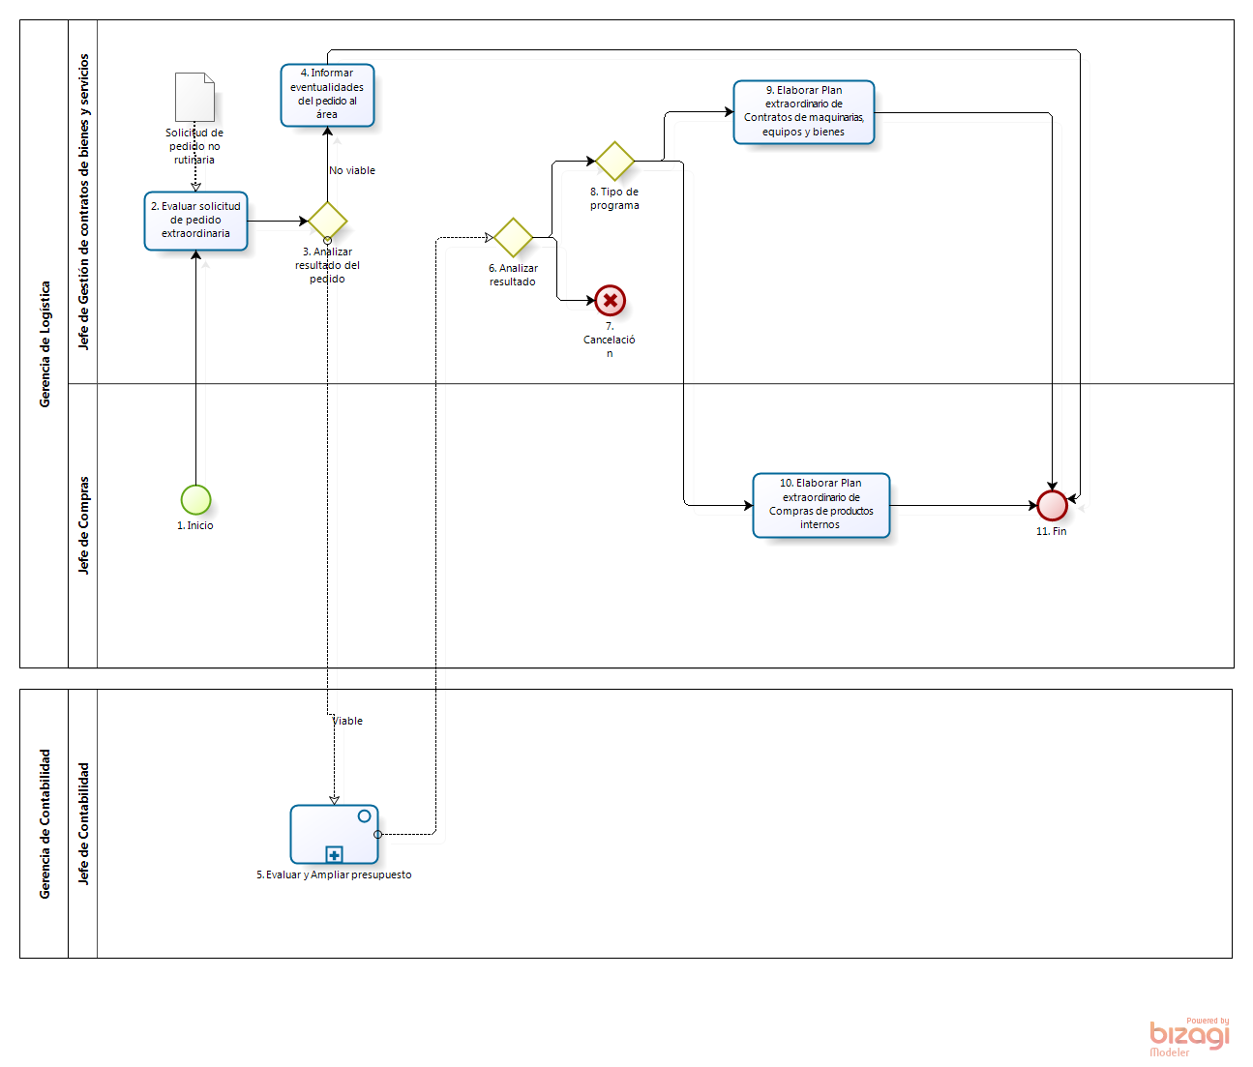

**Elaboración: Propia**

**3.6.4 Definición del proceso: Planificación de presupuestos**

**Propósito del Proceso**

El propósito del proceso Planificación de presupuesto es permitir al proceso de logística, contar con una adecuada gestión de los gastos que se tendrán por área, de esta forma poder cubrir adecuadamente cada uno de las solicitudes de compras realizadas por cada una de las áreas que conforman la pequeña minería. Asimismo, permitirá al área de logística mantenerse informado de los presupuestos actuales que se manejan por área. Además, este proceso tiene el objetivo la elaboración de un Plan de presupuestos por áreas, que permita estimar los montos a gastar durante las compras.

**Descripción**

El proceso de Planificación de presupuestos se inicia con la recepción de las solicitudes de pedidos clasificas por área, la cual es recibida a través de la actividad “Clasificar solicitud de pedidos por áreas”, la cual es realizada por el Jefe de compras. Posteriormente, se realizará una evaluación del presupuesto actual que mantiene cada una de las áreas de la pequeña minería, que con apoyo del área Contable se tendrá internamente un mantenimiento de gastos realizado por las áreas. Por último, se realizará la elaboración de un Plan de presupuestos por áreas, y así de esta forma se manejara adecuadamente los posibles gastos a efectuar.

**Roles**

|  |  |
| --- | --- |
| Área Funcional | Descripción |
| Jefe de compras | Encargado de realizar la planificación de presupuestos y de esta forma elaborar el plan de presupuestos por área, el cual está basado en los montos asignados por Contabilidad para los gastos de cada área de la compañía. |

**Stakeholders**

|  |  |
| --- | --- |
| Stakeholders | Descripción |
| Jefe de Contabilidad | Encargado de brindar información respecto a los presupuestos asignados a cada área, a su vez, evalúa la ampliación de presupuesto en caso un área se vea en la necesidad de realizar dicha solicitud de ampliación. |

**Entradas del Proceso**

|  |  |  |
| --- | --- | --- |
| Entrada | Descripción | Encargado de Elaboración |
| solicitudes de pedidos clasificadas por área | Solicitudes que especifican los requerimientos clasificadas por cada una de las áreas solicitantes. Estos requerimientos están orientados a productos, servicios, maquinarias, equipos y bienes. | Jefe de compras |
| Presupuesto por área | Es el presupuesto que ha sido asignado a cada una de las áreas de la compañía de acuerdo al periodo a comprar. Se detalla información sobre el área y el presupuesto. | Jefe de contabilidad |
| Resultado de evaluación de presupuesto | El jefe de contabilidad se encarga de informar al área de logística si se a realizado o no una ampliación de presupuestos, indicando asimismo el detalle de dicha ampliación. | Jefe de contabilidad |

**Salidas del Proceso**

|  |  |  |
| --- | --- | --- |
| Salida | Descripción | Encargado de Elaboración |
| Consulta de presupuesto por área | Se envía al área de contabilidad a través de un correo electrónico consultas relacionadas al presupuesto asignado a un área específica. | Jefe de compras |
| Monto estimado a gastar por solicitud | Se describe detalladamente los montos estimados por solicitud de pedido de acuerdo a cada área. El detalle contiene información referencial de los productos, servicios, maquinarias, equipos y bienes a adquirir de acuerdo a sus costos. | Jefe de Compras |
| Plan de presupuestos por áreas | El plan de presupuestos por áreas está basado en los montos estimados a gastar por solicitud, donde se describe detalladamente los gastos a realizar por cada compra. | Jefe de compras |

**Caracterización**

|  |  |  |  |  |  |
| --- | --- | --- | --- | --- | --- |
|  | Entrada | Actividad | Salida | Descripción | Responsable |
| 1 | - | Inicio | solicitudes de pedidos clasificadas por área | Se inicia el proceso de planificación de presupuestos con la recepción de las solicitudes de pedidos clasificadas por área. | Jefe de Compras |
| 2 | solicitudes de pedidos clasificadas por área | Consultar presupuestos por área | Consulta de presupuesto por área | De la solicitud de pedido que han sido clasificadas por área, se procede a realizar la consulta al área de contabilidad a través de un correo electrónico. De esta forma, se tendrá en cuenta los montos reales asignados por Contabilidad a cada una de las áreas que forma parte de la pequeña minería. | Jefe de compras |
| 3 | Consulta de presupuesto por área | Gestión de presupuestos por área | Presupuesto por área | Se encarga de administrar los presupuestos asignados a cada área de la compañía. De esta forma, a través de este proceso, se informará al área logística, a través de un reporte, el presupuesto del periodo contemplado para el periodo de compras. El jefe de contabilidad se encarga de enviar al Jefe de compras el presupuesto asignado a cada una de las áreas de la compañía. | Jefe de contabilidad |
| 4 | Presupuesto por área | Actualizar disponibilidad de presupuestos por área | Presupuesto actual de área | Permite mantener actualizado los presupuestos asignados a cada área, la cual ha sido realizada por contabilidad. Estos serán empleados en el área logística para la estimación gastos. De esta forma, se manejará internamente una adecuada gestión del los montos disponibles para gastos.  Por otro lado, cuando se realiza una ampliación de presupuesto, el jefe de compras actualiza el monto registrado con la información recibida por Contabilidad. | Jefe de compras |
| Se amplió presupuesto |
| Presupuesto actual bajo ampliación |
| 5 | Presupuesto actual de área | Analizar solicitud de presupuestos | Monto estimado a gastar por solicitud | Permite realizar una estimación de los gastos a realizar por área por factores logísticos, los cuales serán analizados de acuerdo al presupuesto actual del área y la solicitud de pedido enviada por el área. Cabe señalar que la recepción de la solicitud de pedido por área se encuentra a disposición del jefe de compras, quien tiene bajo su responsabilidad la recepción y gestión del mismo a lo largo del proceso logístico. | Jefe de compras |
| 6 | Monto estimado a gastar por solicitud | Solicitud cubierta | Si cubre solicitud | Permite la verificación de presupuesto de acuerdo a los montos estimados a gastar por cada una de las áreas de la compañía. | Jefe de compras |
| No cubre solicitud |
| Monto estimado a gastar por solicitud |
| 7 | No cubre solicitud | Evaluar y ampliar presupuesto | Resultado de evaluación de presupuesto | Se encarga de evaluar el presupuesto asignado a cada una de las áreas de la compañía y de esta forma verificar si el presupuesto asignado es el correcto. Además se analizará la ampliación de los presupuestos, si estos son necesarios. Y enviará a logística los montos asignados al área si este sufrió algún tipo de ampliación. | Jefe de contabilidad |
| Monto estimado a gastar por solicitud |
| 8 | Resultado de evaluación de presupuesto | Analizar resultado | Se amplió presupuesto | A partir de la información recibida por Contabilidad, se permite identificar si se realizo la ampliar de presupuesto por parte del área de contabilidad de forma adecuada, o si esta no fue atendida. Si se realizó la ampliación, contabilidad enviará el presupuesto actual del área con el monto de ampliación. | Jefe de compras |
| Presupuesto actual bajo ampliación |
| No amplio presupuesto |
| 9 | No se amplió presupuesto | Limitar solicitud de pedido por área | Monto de presupuesto limitado | Al no existir el presupuesto adecuado para la atención de toda la solicitud de pedido del área, se realizará la limitación de la solicitud del pedido de acuerdo a su presupuesto, priorizando los pedidos más importantes para el área. | Jefe de compras |
| 10 | Si cubre solicitud | Elaborar Plan de presupuestos por áreas | Plan de presupuestos por áreas | En base a los montos estimados a gastar por solicitud se realizará la elaboración del plan de presupuestos por áreas, el cual permitirá mantener una adecuada gestión de los gastos a realizar por cada compra. | Jefe de compras |
| Monto estimado a gastar por solicitud |
| 11 | Plan de presupuestos por áreas | Fin | - | El proceso Planificación de presupuestos termina en la realización del plan de presupuestos por áreas. | Jefe de compras |

**Diagrama del Proceso**

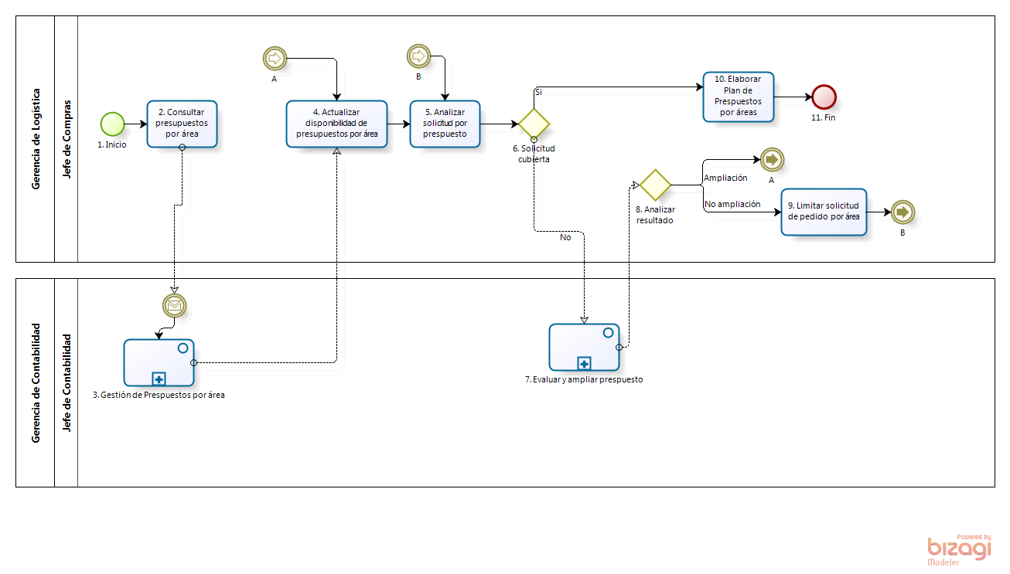

**Elaboración: Propia**

**3.6.5 Definición del proceso: Planificación de compras anuales**

**Propósito del Proceso**

El propósito del proceso es definir la programación de compras anuales, tanto para compras internas de productos como para contrataciones de servicios, dicha programación estará conformada por la asignación de recursos según sea el tipo de contra o contrato, la estimación de tiempos que demorará en atender dicha solicitud y las fechas estimadas donde se realizará la compra y/o contrato.

**Descripción**

El proceso inicia con la recepción del plan de presupuestos por áreas, este servirá para poder limitar los montos relacionados a las compras y contratos que se realizarán luego. Se definen el tipo de mecanismo de compra, tomando en cuenta que las adquisiciones de productos se realizan por compras y los servicios de adquisiciones de bienes, maquinarias o equipos se realizan mediante contratos. Para la realización de los programas, que pueden ser de compras y de contrataciones, se realizan las estimaciones de tiempos y definición de fechas de compras y fechas de realización de contratos aproximadas. Esto para tener un control e informar a las áreas solicitantes de cuanto durara el proceso de compras y el proceso de contratación de un determinado producto o servicio.

**Roles**

|  |  |
| --- | --- |
| Área Funcional | Descripción |
| Jefe de Compras | Encargado de realizar la programación de compras relacionadas a productos internos. |
| Jefe de Gestión de contratos de bienes y servicios | Encargado de realizar la programación de contrataciones relacionadas a servicios |

**Stakeholders**

No se requirieron stakeholders para el proceso.

**Entradas del Proceso**

|  |  |  |
| --- | --- | --- |
| Entrada | Descripción | Encargado de Elaboración |
| Plan de presupuestos por áreas | Plan que recopila los presupuestos orientados a temas logísticos de cada área. | Jefe de Compras |

1. **Salidas del Proceso**

|  |  |  |
| --- | --- | --- |
| Salida | Descripción | Encargado de Elaboración |
| Programa de compras | Programa que abarca la definición de fechas estimadas de compras, compradores y manejo de presupuestos por cada tipo de compra asociada en las solicitudes de pedido del tipo compra. | Jefe de Compras |
| Programa de contrataciones | Programa de contrataciones que abarca la definición de fechas estimadas de contrataciones, asistentes asociados a cada tipo de contrato y manejo de presupuestos asociados a las solicitudes de pedido del tipo contrato. | Jefe de Gestión de Contratos de bienes y servicios |

**Caracterización**

|  |  |  |  |  |  |
| --- | --- | --- | --- | --- | --- |
|  | Entrada | Actividad | Salida | Descripción | Responsable |
| 1 | - | Inicio | Plan de presupuestos por áreas | El proceso inicia recepcionando el plan de presupuestos por áreas. | Jefe de Compras |
| 2 | Plan de presupuestos por áreas | Seleccionar mecanismo de compra | Mecanismo de compra para servicios | Se seleccionan los mecanismos de compra en base a las solicitud de pedidos clasificadas por áreas y en base al plan de presupuestos por áreas. Estos tipos de mecanismo se relacionan realización de contratos para servicios y compras de productos internos. | Jefe de Compras |
| Mecanismo de compra para adquisiciones |
| 3 | Mecanismo de compra para servicios | Tipo de mecanismo de compra | Mecanismo de compra para servicios | Dependiendo del mecanismo de compra se deciden que responsables van a realizar las actividades de definición de tiempos para la realizaciones de compras y contratos | Jefe de Compras |
| Mecanismo de compra para adquisiciones |
| Mecanismo de compra para adquisiciones |
| 4 | Mecanismo de compra para adquisiciones | Definir tiempo estimado por compra | Estimaciones de tiempo promedio por tipo de compra | En base al mecanismo de compra elegido para las compras de productos internos, se define el tiempo promedio que se empleará para cada tipo de compra por producto. | Jefe de Compras |
| 5 | Estimaciones de tiempo promedio por tipo de compra | Estimar fechas de compra | Estimaciones de fechas de compra según tipo | En base a las estimaciones promedio de cada tipo de compra, se realizan las fijaciones de fecha según calendario y tipo de compra. | Jefe de Compras |
| 6 | Estimaciones de fechas de compra según tipo | Asignar comprador según tipo de compra | Lista de compradores asignados a los tipos de compra | Se realiza la asignación de compradores según cada tipo de compra, ya que cada comprador tiene asignado un tipo de perfil de compras. Cada comprador debe de respetar las estimaciones de fechas definidas. | Jefe de Compras |
| 7 | Lista de compradores asignados a los tipos de compra | Realizar programa de compras | Programa de compras | Se realiza el programa de compras en base a las solicitudes de pedido clasificadas por áreas y la lista de compradores asignados a los tipos de compra. Además, tomando en cuenta el plan de presupuestos por áreas para la realizaciones de compras. | Jefe de Compras |
| 8 | Mecanismo de compra para servicios | Definir tiempo estimado de trámite de contrato | Estimaciones de tiempo promedio por tipo de contratación. | En base al mecanismo de compra para los servicios, se define el tiempo promedio que se empleará para cada tipo de negociación con el proveedor. | Jefe de Gestión de contratos de bienes y servicios |
| 9 | Estimaciones de tiempo promedio por tipo de contratación. | Estimar fechas de contratación | Estimaciones de fechas de realización de contratos | En base a las estimaciones promedio de cada trámite de contrato, se realizan las fijaciones de fecha según calendario y tipo de contrato. | Jefe de Gestión de contratos de bienes y servicios |
| 10 | Estimaciones de fechas de realización de contratos | Asignar asistente según tipo de contrato | Lista de asistentes asignados a los tipos de contrataciones | Se realiza la asignación de asistentes según cada tipo de contrato, ya que cada asistente tiene asignado un tipo de perfil de contratos. Cada asistente debe de respetar las estimaciones de fechas definidas. | Jefe de Gestión de contratos de bienes y servicios |
| 11 | Lista de asistentes asignados a los tipos de contrataciones | Realizar programa contrataciones | Programa de contrataciones | Se realiza el programa de contrataciones en base a las solicitudes de pedido clasificadas por áreas y la lista de asistentes asignados a los tipos de contrato. Además, tomando en cuenta el plan de presupuestos por áreas que contralará los montos de los contratos a realizar. | Jefe de Gestión de contratos de bienes y servicios |
| 12 | Programa de contrataciones | Fin | - | El proceso culmina con la realización de los programas de compras y contrataciones. | Jefe de Compras |
| Programa de compras |

**Diagrama del Proceso**

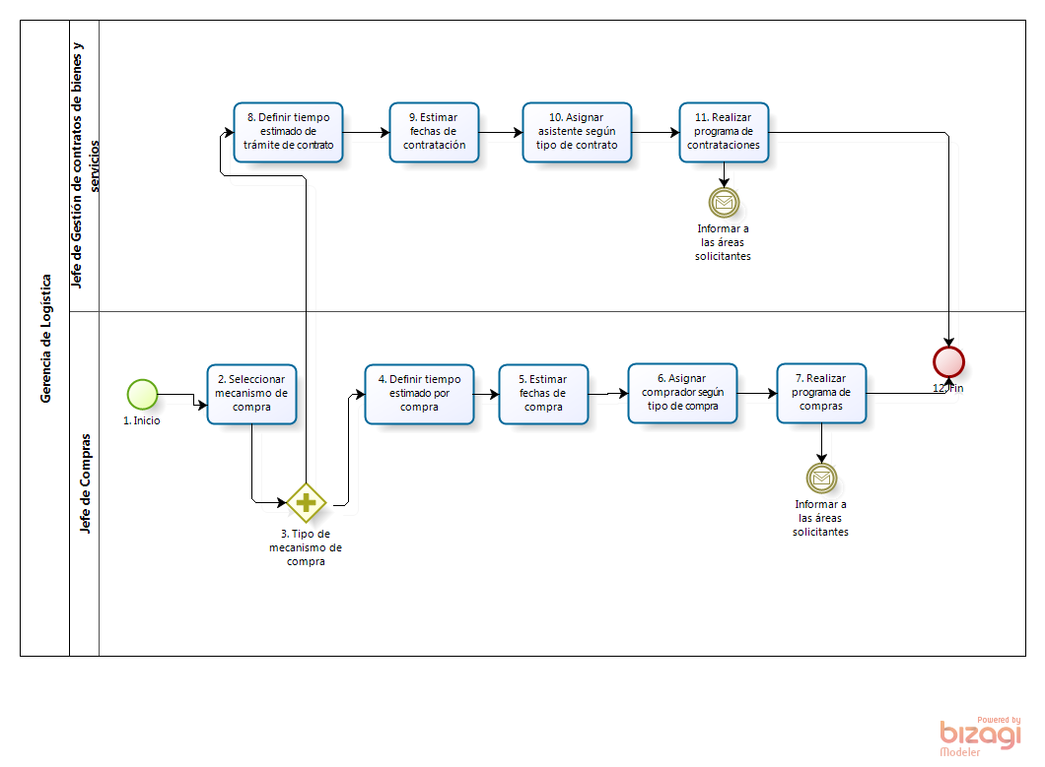

**Elaboración: Propia**

**3.6.6 Definición del proceso: Gestión de equipos, bienes y maquinarias**

**Propósito del Proceso**

El propósito del proceso es definir todas las actividades que conforman el proceso de Gestión de equipos, bienes y maquinarias, este proceso cubre desde la asignación de proveedores por contrato, gestión de términos y condiciones de contrato, hasta concluir con la realización de contratos con los proveedores.

**Descripción**

El proceso se inicia con la asignación de asistentes por contrato, esta asignación se realiza en base al Plan de adquisición de maquinarias, equipos y bienes. Dado esto, se realiza la selección de los posibles proveedores que se asocian al contrato, luego se definen los términos y condiciones de contrato, estos son agrupados como un portafolio, el cual es analizado por el área de gestión legal y en el caso de ser aprobados por esta área se derivan al jefe de gestión de contratos de bienes y servicios para la aprobación final y la formalización del contrato con el proveedor. En el caso de que el área de gestión legal tenga observaciones negativas, se volverá a realizar la gestión de términos y condiciones del contrato. Se tiene que tomar en cuenta que luego de que el contrato se concretó se debe de registrar y/o actualizar al proveedor, para poder tener un seguimiento de los proveedores que se manejen bajo esta modalidad.

**Roles**

|  |  |
| --- | --- |
| Área Funcional | Descripción |
| Asistente de contratos | Encargado de realizar la relación de posibles proveedores para cada tipo de contrato, gestionar los términos y condiciones del mismo y finalmente concretar el contrato con el proveedor. |
| Jefe de Gestión de contratos de bienes y servicios | Encargado de informar las asignaciones de contratos a los asistentes. Además, supervisa y aprueba los contratos con los proveedores. |
| Jefe Legal | Encargado de validar los temas relacionados al aspecto legal del contrato que se realizará con el proveedor. |

**Stakeholders**

|  |  |
| --- | --- |
| Stakeholder | Descripción |
| Proveedor | Se encarga de brindar información respecto a los servicios y/o ofertas que son de tipo de contrato. Con este se realizan los acuerdos y se concreta un contrato. |

**Entradas del Proceso**

|  |  |  |
| --- | --- | --- |
| Entrada | Descripción | Encargado de Elaboración |
| Resultados del Portafolio de contratos | Del portafolio de contratos realizados por parte de Logística, se analizan los términos y condiciones legales por parte del área Legal. | Jefe Legal |
| Contrato finalizado | Contrato finalizado con la firma por parte del proveedor. | Proveedor |

**Salidas del Proceso**

|  |  |  |
| --- | --- | --- |
| Salida | Descripción | Encargado de Elaboración |
| Contrato concretado por parte de Logística | Contrato firmado por parte de Logística, a la espera de la confirmación del proveedor. | Asistente de contratos |
| Portafolio de contratos | Portafolio asociados a contratos que aún no se concretan por ambas partes, dicho portafolio está sujeto a análisis por parte del área Legal. | Asistente de contratos |
| Portafolio de Contratos realizados | Portafolio asociado a contratos ya realizados y concretados por ambas partes. Se basa en la recopilación de información importante de cada contrato. | Asistente de contratos |

**Caracterización**

|  |  |  |  |  |  |
| --- | --- | --- | --- | --- | --- |
|  | Entrada | Actividad | Salida | Descripción | Responsable |
| 1 | - | Inicio | Plan de contratos de maquinarias, equipos y bienes | El proceso se inicia con la recepción del Plan de adquisición de maquinarias, equipos y bienes y el Plan extraordinario de compras de maquinarias, equipos y bienes. Estos planes servirán para poder orientar la realización de contratos por asistente, así como informar el detalle de cada contrato a realizar. | Jefe de Gestión de contratos de bienes y servicios |
| Plan extraordinario de contratos de maquinarias, equipos y bienes |
| Solicitud de pedido clasificadas por área |
| 2 | Plan de contratos de maquinarias, equipos y bienes | Informar asignaciones de contratos | Contratos asignados | En base al plan de adquisición de maquinarias, equipos y bienes, se brinda información de las asignaciones de contrato relacionadas a los asistentes respectivos. | Jefe de Gestión de contratos de bienes y servicios |
|  |
| 3 | Contratos asignados | Asignar proveedores por contrato | Proveedores ideales por contrato | Se realiza la asignación de proveedores ideales por contrato, esta asignación se realiza en base a sorteos, concursos, licitaciones, entre otros mecanismos. | Asistente de contratos |
| 4 | Proveedores ideales por contrato | Gestionar términos y condiciones de contrato | Portafolio de contratos | En base a la asignación de proveedores ideales por contrato, para poder realizar la estructura del contrato se necesita determinar los términos y condiciones asociadas al aspecto logístico y legal. Para cada contrato, estos detalles se ven especificados en el portafolio de contratos, que tiene que aprobarse primero por la gerencia legal. | Asistente de contratos |
| Resultado negativo |
| 5 | Portafolio de contratos | Gestion de contratos | Resultados del Portafolio de contratos | Se encarga de validar únicamente los términos legales del contrato. | Jefe Legal |
| 6 | Resultados del Portafolio de contratos | Analizar resultado | Resultado Positivo | Se realiza el análisis del resultado de portafolio por contrato para derivarlo a la aprobación final. | Asistente de contratos |
| Resultado Negativo |
| 7 | Resultado Positivo | Aprobación de contrato | Contrato aprobado | El jefe de Gestión de contratos de bienes y servicios realiza la aprobación final de contrato para que recién se le pueda presentar al proveedor. | Jefe de Gestión de contratos de bienes y servicios |
| 8 | Contrato aprobado | Concretar contrato | Contrato concretado por parte de Logística | Dada la aprobación del jefe de Gestión de contratos de bienes y servicios se concreta el contrato y se le da a conocer los detalles finales de este contrato al proveedor. | Asistente de contratos |
| 9 | Contrato concretado por parte de Logística | Firmar contrato | Contrato finalizado | El contrato se concreta cuando el proveedor firma el contrato y se obtiene un acuerdo mutuo bajo las condiciones y términos del contrato. | Proveedor |
| 10 | Contrato finalizado | Gestión de Proveedores | Proveedores registrados/actualizados | Se realiza las actualizaciones y/o registros del proveedor que interviene para cada contrato. | Asistente de contratos |
| 11 | Proveedores registrados/actualizados | Realizar portafolio de contratos realizados por periodo | Portafolio de Contratos realizados | Se realiza un portafolio donde están contenidos los contratos realizados en un periodo determinado. | Asistente de contratos |
| 12 | Portafolio de Contratos realizados | Fin | - | El proceso finaliza cuando se recopila la información de los contratos realizados en un portafolio, y también el caso del registro y/o actualización de los datos del proveedor asociado a los contratos según el portafolio |  |

**Diagrama del Proceso**

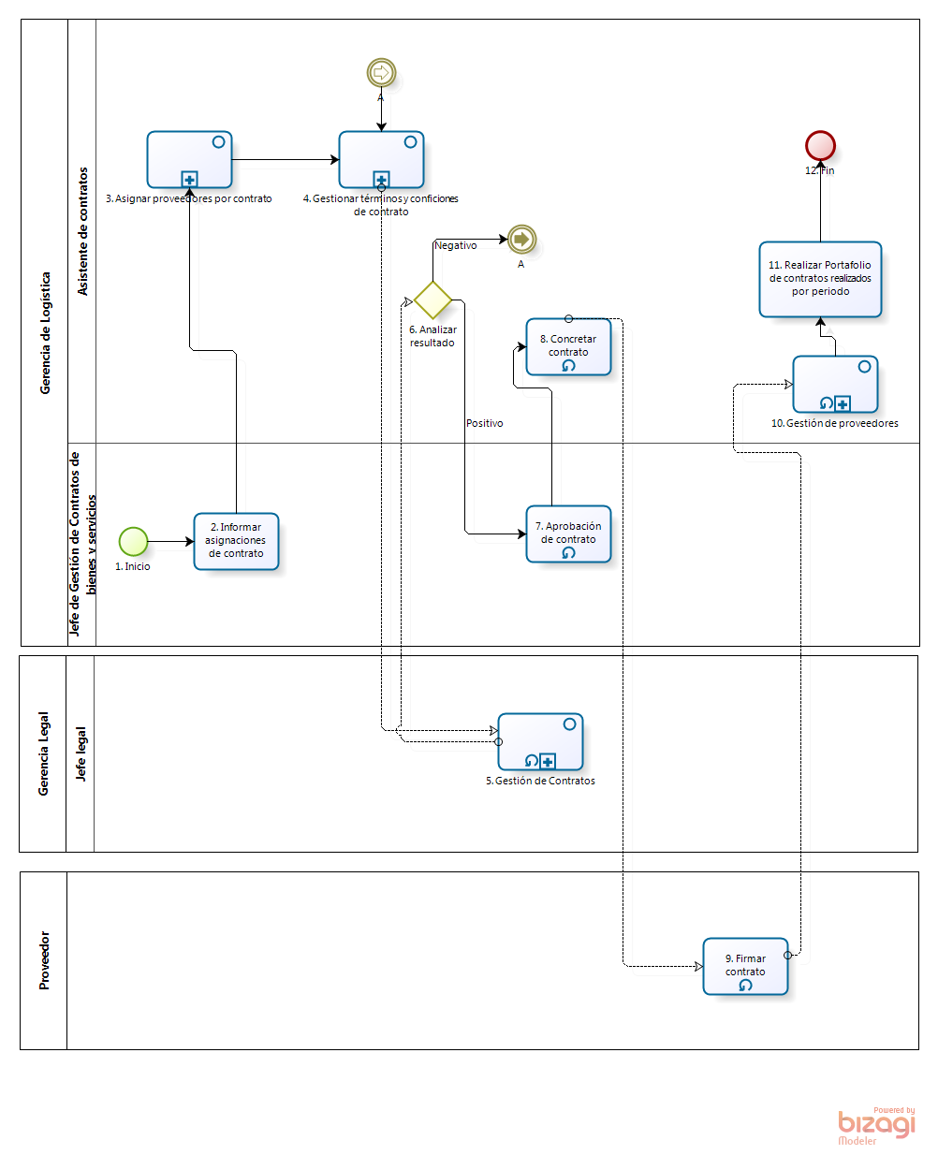

**Elaboración: Propia**

**3.6.7 Definición del proceso: Asignar proveedores por contrato**

**Propósito del Proceso**

El propósito del proceso Asignar proveedores por contrato es permitir al proceso de logística, contar con una adecuada gestión de los proveedores que serán manejados para la contratación de los servicios, de esta forma poder cubrir adecuadamente cada uno de las solicitudes de contratación realizadas por las áreas que conforman la pequeña minería.

**Descripción**

El proceso Asignar proveedores por contrato se inicia con las asignaciones de los contratos, es decir la definición del trabajo a los recursos que se emplearan para la gestión de cada uno de ellos. Posteriormente, se realizará una evaluación de proveedores, los cuales estarán sometidos a concursos de prestación de servicios, de esta forma; los proveedores se encargaran de enviar las cotizaciones respectivas y brindarnos su oferta. Dichas ofertas serán analizadas y evaluadas, de esta manera se velará por la contratación adecuada para cubrir los requerimientos de la compañía. Por último, tras las evaluaciones correspondientes se seleccionará el proveedor que cumple con las políticas, requerimientos y normas de la compañía.

**Roles**

|  |  |
| --- | --- |
| Área Funcional | Descripción |
| Asistente de Contratos | Encargado de asignar, en base a cotizaciones, concursos y/o licitaciones, posibles proveedores asociados a los contratos a realizar. |

**Stakeholders**

|  |  |
| --- | --- |
| Stakeholders | Descripción |
| Proveedor | Empresa o persona natural encarga de brindar servicios o productos. Con ellos se realizarán las cotizaciones determinadas que conlleven a un contrato. |

**Entradas del Proceso**

|  |  |  |
| --- | --- | --- |
| Entrada | Descripción | Encargado de Elaboración |
| Contratos asignados | Contratos basados en el plan de adquisición de contratos de maquinarias, equipos y bienes que han sido asignados a los asistentes de contratos, los contratos correspondientes, de acuerdo a su especialidad. | Jefe de Gestión de contratos de bienes y servicios |
| Cotización/Oferta | Documento que contienen las ofertas y/o cotizaciones correspondientes de acuerdo a lo requerido por la compañía. | Proveedor |

**Salidas del Proceso**

|  |  |  |
| --- | --- | --- |
| Salida | Descripción | Encargado de Elaboración |
| Requerimientos de contratos a cotizar | Documento que contiene las especificaciones requeridas del servicio que se desea contratar, de acuerdo al plan de adquisición de contratos de maquinarias, equipos y bienes. | Asistente de contratos |
| Resultado de Cotización | Reporte de resultado que informa al proveedor el estado de su cotización y observaciones al respecto. | Asistente de contratos |
| Proveedores ideales por contrato | Lista de proveedores con los cuales se realizará el contrato del servicio. | Asistente de contratos |

**Caracterización**

|  |  |  |  |  |  |
| --- | --- | --- | --- | --- | --- |
|  | Entrada | Actividad | Salida | Descripción | Responsable |
| 1 | - | Inicio | Contratos asignados | Una vez que el jefe de gestión de contratos de bienes y servicios asigna al personal correspondiente los contratos que tendrá a su cargo, el proceso de asignación de proveedores por contrato es iniciado con la asignación de contratos al personal correspondiente. Los contratos asignados al asistente responsable, está definido de acuerdo a lo establecido en el Plan de Adquisición de contratos de maquinarias, equipos y bienes. | Asistente de con tratos |
| 2 | Contratos asignados | Definir mecanismo de contrato | Mecanismo de contrato | Se determinaran los mecanismos para realizar la contratación de un bien o servicio, es decir, se definirá el sistema que se utilizará para realizar la contratación; de esta forma se podrá elegir entre los siguientes mecanismos: Catálogo electrónico de convenios, licitación pública, licitación privada o contratación directa. | Asistente de contratos |
| Contratos asignados |
| 3 | Mecanismo de contrato | Analizar los posibles proveedores por contrato | Posibles proveedores por contrato | En base a los mecanismos de contratación elegido y los contratos asignados al asistente de contratos, se realizará una evaluación oportuna para realizar una selección previa de proveedores, con quienes se realizará la cotización.  Por otro lado, cuando un asistente después de una evaluación a las ofertas del proveedor, este no las apruebe, estará en la posibilidad de realizar una nueva publicación de oferta de contratación, realizando previamente un análisis de los nuevos posibles proveedores. | Asistente de contratos |
| Contratos asignados | Contratos asignados |
| No Realizar Contra oferta |
| 4 | Posibles proveedores por contrato | Publicar y/o informar a los posibles proveedores | Requerimientos de contratos a cotizar | En base a los posibles proveedores seleccionados previamente, y las especificaciones contenidas dentro de los contratos asignados, se realizará una lista de requerimientos para las cotizaciones que serán enviadas al proveedor. | Asistente de contratos |
| Contratos asignados |
| 5 | Requerimientos de contratos a cotizar | Realizar cotizaciones/ofertas | Cotización/Oferta | El proveedor en base a los requerimientos de los contratos enviados por el asistente de contratos, se encargará de realizar las cotizaciones específicas. Por otro lado, cuando el asistente de contratos, no vea conforme la oferta enviada por el proveedor, esté enviará realizará una contra oferta con el proveedor. | Proveedor |
| Realizar Contra oferta |
| 6 | Cotización/Oferta | Analizar cotizaciones/ofertas | Resultado de Cotización | Se analizará y evaluarán las cotizaciones enviadas por el proveedor, de esta forma se buscará cubrir todos los requerimientos estipulados en el plan de adquisición de contratos de maquinarias, equipos y bienes. | Asistente de contratos |
| 7 | Resultado de Cotización | Oferta esperada | Oferta Satisfactoria | En base a los resultados del análisis de la cotización/ ofertas recibidas por parte del proveedor, se verificará si es necesario o no la realización de una contra oferta con el proveedor (oferta satisfactoria o no). | Asistente de contratos |
| Oferta insatisfactoria |
| Resultado de Cotización |
| 8 | Oferta insatisfactoria | Contra Oferta | Resultado de Cotización | Se realiza una contra oferta, cuando existe una oferta insatisfactoria; y además de acuerdo a los resultados de la cotización este no cumple con los requerimientos estipulados o montos estimados.  Al realizar la contra oferta, el asistente de contratos comunicará al proveedor el resultado de su cotización, de tal forma que este pueda ver sus puntos débiles y/o ausencia de requerimientos básicos. Asimismo, si el asistente no desea realizar una contraoferta, este está en la capacidad de realizar un nuevo análisis de proveedores. | Asistente de contratos |
| Resultado de Cotización | Realizar Contra oferta |
| No Realizar Contra oferta |
| 9 | Resultado de Cotización | Selección de proveedores ideales por contrato | Proveedores ideales por contrato | De acuerdo a los parámetros establecidos en el resultado de cotizaciones y la verificación de que la oferta cubre las expectativas (oferta satisfactoria), se procede a la selección del proveedor. | Asistente de contratos |
| Oferta Satisfactoria |
| 10 | Proveedores ideales por contrato | Fin | - | El proceso finaliza con la elección de los proveedores con los cuales se realizará la firma del contrato. | Asistente de contratos |

**Diagrama del Proceso**

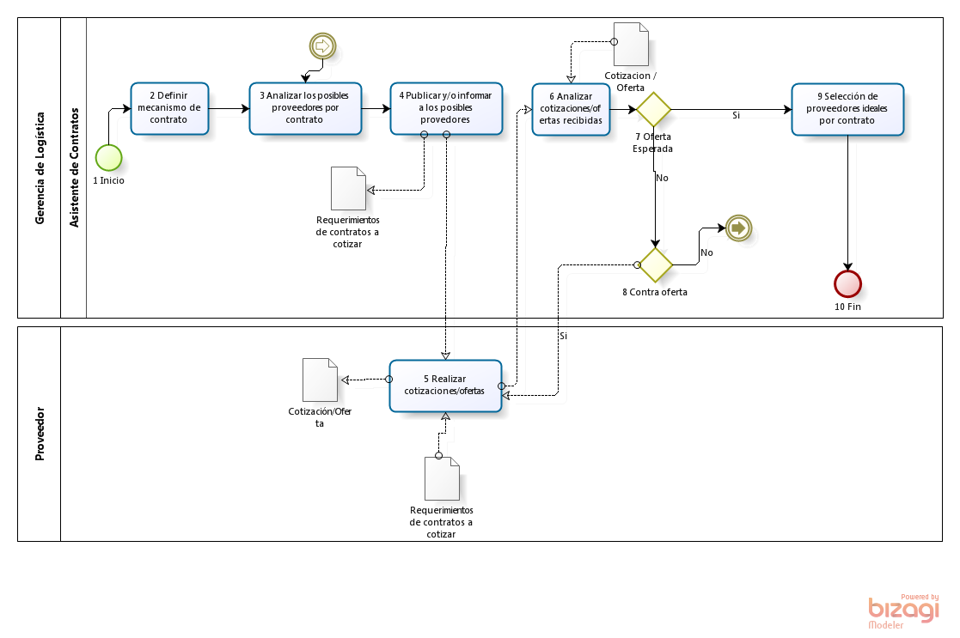

**Elaboración: Propia**

**3.6.8 Definición del proceso: Gestionar términos y condiciones de contrato**

**Propósito del Proceso**

El propósito del Gestionar términos y condiciones de contrato es permitir al proceso de logística, contar con una adecuada gestión de los contratos que permitan establecer de forma adecuado los términos definidos dentro del contrato con el proveedor. De esta forma, preveer cualquier tipo de incidente suscitado durante la prestación de los servicios.

**Descripción**

El proceso Gestionar  términos y condiciones de contrato se inicia con la relación de proveedores seleccionados ideales por contrato. Dentro del proceso, se establecerán cada uno de los términos que permitan al proveedor alinearse a las políticas y condiciones de la compañía y viceversa. Posteriormente,  dichos acuerdos serán consolidados de tal forma que pueda ser comunicado al proveedor. Finalmente, se realizará la elaboración del esquema del contrato que será acordado y firmado con el proveedor.

**Roles**

|  |  |
| --- | --- |
| Área Funcional | Descripción |
| Asistente de contratos | Encargado de definir los términos y condiciones de cada contrato asignado. |

**Stakeholders**

|  |  |
| --- | --- |
| Stakeholder | Descripción |
| Proveedor | Se encarga de |

**Entradas del Proceso**

|  |  |  |
| --- | --- | --- |
| Entrada | Descripción | Encargado de Elaboración |
| Proveedores ideales por contrato | El proceso inicia con la asignación de proveedores ideales para contrato, en base a esto se realizará una relación de términos y condiciones para contrato según cada proveedor. | Asistente de contratos |
| Resultado del análisis de los términos y condiciones propuestos | El proveedor realiza un análisis de las condiciones y términos definidos por el asistente de contratos. El proveedor puede estar conforme o no con lo presentado, en caso se encuentra disconforme, él se encargará de re definir dichos términos y condiciones. | Proveedor |

**Salidas del Proceso**

|  |  |  |
| --- | --- | --- |
| Salida | Descripción | Encargado de Elaboración |
| Términos y condiciones por contrato | Estos términos y condiciones son informados al proveedor con el fin de que brinde su conformidad o disconformidad a lo planteado por el asistente de contratos. | Asistente de contratos |
| Portafolio de contratos | El portafolio de contratos mencionado como salida del presente proceso se orienta directamente al análisis por parte del área legal para su aprobación y luego recién se concretan con el proveedor. La aprobación que brindara el área legal se orienta a los términos y condiciones legales del contrato. | Asistente de contratos |

**Caracterización**

|  |  |  |  |  |  |
| --- | --- | --- | --- | --- | --- |
|  | Entrada | Actividad | Salida | Descripción | Responsable |
| 1 | - | Inicio | Proveedores ideales por contrato | El proceso inicia con la lista de proveedores seleccionados para la realización de los contratos de bienes y servicios, los cuales han sido evaluados previamente. | Asistente de contratos |
| 2 | Proveedores ideales por contrato | Analizar detalles de contrato por proveedor | Análisis de detalles de contrato por proveedor | Se realizará una evaluación de cada uno de los ítems y condiciones especificadas en el contrato por parte del proveedor, de esta forma se podrá evaluar de forma más detallada y realizar los acuerdos más convenientes para ambas partes. | Asistente de contratos |
| Redefinir términos y condiciones |
| 3 | Análisis de detalles de contrato por proveedor | Analizar términos y condiciones | Análisis de términos y condiciones de contrato | En base al resultado del análisis detallado de los contratos, se procederá a analizar y establecer y/o proponer los términos y condiciones que define la compañía para la adquisición de los bienes o servicios. De esta forma, se analizarán uno a uno los puntos definidos para la aprobación; dando como resultado un reporte análisis de términos y condiciones de contrato. | Asistente de contratos |
| 4 | Análisis de términos y condiciones de contrato | Definir forma de pago a proveedor | Forma de pago al proveedor | Se establecerán las condiciones de pago más convenientes para la adquisición del servicio/adquisición en base al Análisis de términos y condiciones de contrato. Dichas condiciones serán comunicadas posteriormente al proveedor. | Asistente de contratos |
| 5 | Análisis de términos y condiciones de contrato | Definir condiciones de servicio o adquisición de bien y/o equipo | Condiciones de servicio /adquisición | Se establecerán las condiciones en las cuales se desarrollarán o se adquirirán los servicios, bienes y/o equipos, se definen condiciones tales como movilización de maquinarias, lugares de acopio, etc.  Dichas condiciones serán comunicadas posteriormente al proveedor. | Asistente de contratos |
| 6 | Análisis de términos y condiciones de contrato | Definir moneda a manejar para el contrato | Tipo de moneda a manejar por contrato | Se establecerá el tipo de moneda a utilizar a lo largo del contrato.  Dichas condiciones serán comunicadas posteriormente al proveedor. | Asistente de contratos |
| 7 | Análisis de términos y condiciones de contrato | Asociar a importación | El contrato se asocia a una importación | Muchas veces, los proveedores elegidos para las contrataciones no serán únicamente nacionales, por ellos se definirá si se requiere el uso de proveedores extranjeros. | Asistente de contratos |
| El contrato no se asocia a una importación |
| 8 | El contrato se asocia a una importación | Definir incoterms | Incoterms definidos por contrato | Para tema de adquisiciones de equipos y/o maquinaria se necesitará definir los términos internacionales de comercio (incoterms) que permitirán establecer normas acerca las condiciones de entrega de dichos productos importados. | Asistente de contratos |
| 9 | Forma de pago al proveedor | Agrupar definiciones | Definiciones agrupadas | Se agrupan las definiciones, términos y condiciones definidas para cada contrato. | Asistente de contratos |
| El contrato no se asocia a una importación |
| Condiciones de servicio /adquisición |
| Incoterms definidos por contrato |
| Tipo de moneda a manejar por contrato |
| 10 | Definiciones agrupadas | Consolidar términos y condiciones | Términos y condiciones por contrato | Se consolidan los términos y condiciones definidas para cada contrato. Esta consolidación se realiza para cada contrato analizado. | Asistente de contratos |
| 11 | Términos y condiciones por contrato | Analizar términos y condiciones propuestas | Resultado del análisis de los términos y condiciones propuestos | El proveedor brinda una opinión respecto a los términos y condiciones planteados. En caso no se encuentre conforme, definirá en su análisis los términos y condiciones convenientes. | Proveedor |
| 12 | Resultado del análisis de los términos y condiciones propuestos | Analizar resultado | Términos y condiciones conformes | Si el resultado del análisis realizado por el proveedor es no conforme, se realiza una redefinición de los términos y condiciones propuestos. En caso sea conforme, se realiza el esquema final del contrato por proveedor (incluyendo los términos acordados por ambas partes). | Asistente de contratos |
| Redefinir términos y condiciones |
| 13 | Términos y condiciones conformes | Realizar esquema de contrato por proveedor | Portafolio de contratos | Dado que se aprobaron los términos y condiciones por ambas partes, se realiza un esquema del contrato final, dicho esquema tendrá que ser aprobado por el área legal y luego recién concretado por el proveedor. | Asistente de contratos |
| 14 | Portafolio de contratos | Fin |  | El proceso finaliza con la realización del portafolio de contratos a aprobar por parte del área legal. | Asistente de contratos |

**Diagrama del Proceso**

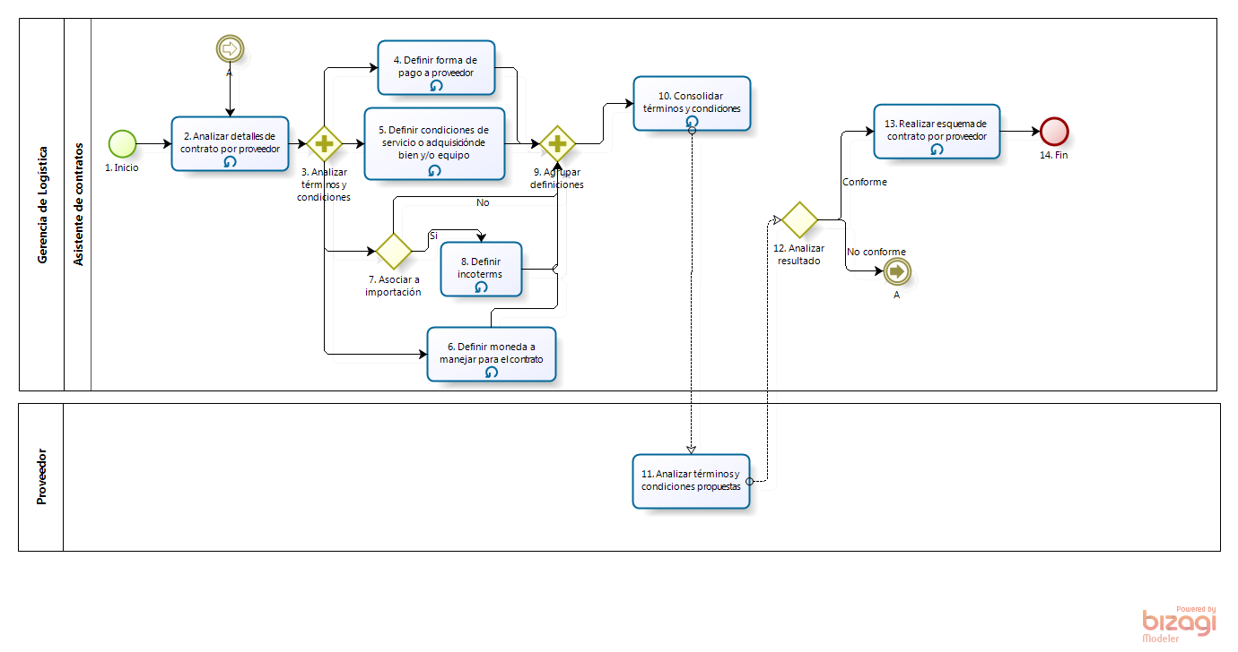

**Elaboración: Propia**

**3.6.9 Definición del proceso: Compras de productos**

**Propósito del Proceso**

El propósito es definir todas las actividades que conforman el proceso de Gestión de compras. Este proceso cubre actividades desde la asignación de las compras a realizar a cada asistente, hasta concluir con la realización de la orden de compra.

**Descripción**

El proceso se inicia con la asignación de asistentes por compra, a esta asignación se realiza en base al plan de compras de productos internos. Dado esto, se realiza la selección de los posibles proveedores que se asocian a la compra, luego se define el tipo de información que será registrada en la orden de compra. Posteriormente de realizada la selección de proveedores, se registrarán y/o actualizarán los proveedores, de esta forma tener un seguimiento de los proveedores que se manejen bajo esta modalidad. Una vez identificada la información que se añadirá a la orden de compra, se procede a la elaboración de la misma, la cual debe pasar por la aprobación del jefe de compras, de esta forma verificar que las compras realizadas sean las adecuadas.

**Roles**

|  |  |
| --- | --- |
| Área Funcional | Descripción |
| Asistente de Compras | Encargado de realizar la relación de posibles proveedores para cada tipo de compra a realizar, además se encargará de gestionar y elaborar la orden de compra. |
| Jefe de compras | Encargado de informar las asignaciones de compras a los asistentes. Además, está encargado de aprobar las órdenes de compras las cuales serán enviadas posteriormente al proveedor. |

**Stakeholders**

No se requieren stakeholders para este proceso

**Entradas del Proceso**

|  |  |  |
| --- | --- | --- |
| Entrada | Descripción | Encargado de Elaboración |
| Solicitud de Pedido clasificadas por área | Solicitud que especifican los requerimientos de cada una de las áreas solicitantes. Estos requerimientos orientados a productos. | Área Solicitante |
| Plan de compras de productos internos | Plan que contiene las relaciones entre las compras programadas con las solicitudes de pedido recibidas. Además, este plan contiene la relación de compradores asociados a cada topo de compra, fecha de realización de compra y tiempo estimado del trámite de compra. | Asistente de compras |
| Plan extraordinario de compras de productos internos | Plan extraordinario realizado en base a la solicitud de pedido del tipo no rutinario, enfocado a la realización de compras agiles debido a su importancia. | Asistente de compras |

**Salidas del Proceso**

|  |  |  |
| --- | --- | --- |
| Salida | Descripción | Encargado de Elaboración |
| Orden de Compra | Solicitud dirigida a un proveedor específico donde se detalla los productos y cantidades a comprar de los productos o servicios que ofrece. | Asistente de compras |
| Solicitud de Pedido clasificadas por área | Solicitud que especifican los requerimientos de cada una de las áreas solicitantes. Estos requerimientos orientados a productos. | Área Solicitante |

1. **Caracterización**

|  |  |  |  |  |  |
| --- | --- | --- | --- | --- | --- |
|  | Entrada | Actividad | Salida | Descripción | Responsable |
| 1 | - | Inicio | Solicitud de Pedido clasificadas por área | El proceso se inicia con la recepción del Plan de compras de productos internos y el Plan extraordinario de compras de productos internos. Dichos planes servirán para orientar la realización de las compras. Asimismo, permitirá brindar un mayor detalle al proceso de compras a través de la orden de compra que se realizará posteriormente. La solicitud de compras clasificadas por áreas ayudará a mantener una adecuada gestión de las compras para cada una de las áreas. | Jefe de compras |
| Plan de compras de productos internos |
| Plan extraordinario de compras de productos internos |
| 2 | Solicitud de Pedido clasificadas por área | Informar asignaciones de compras | Compras Asignadas | En base al Plan de compras de productos internos y al Plan extraordinario de compras de productos internos se informa a los asistentes respectivos de las compras que se harán responsables. | Jefe de compras |
| Plan de compras de productos internos | Plan de compras de productos internos |
| Plan extraordinario de compras de productos internos | Plan extraordinario de compras de productos internos |
| Solicitud de Pedido clasificadas por área |
| 3 | Plan de compras de productos internos | Priorizar compras según cronograma | Compras de productos internos priorizadas | Se realiza una evaluación de las principales compras que requieran hacer, asignándoles una categoría y prioridad. | Asistente de compras |
| Plan extraordinario de compras de productos internos | Compras extraordinarias de productos internos priorizadas |
| Compras Asignadas |
| 4 | Compras de productos internos priorizadas | Asignar proveedores por compra | Proveedores ideales para compra | Se realiza la asignación de proveedores para cada tipo de compra. Los proveedores se seleccionaran a través de concursos, licitaciones, sorteos y otros mecanismos. | Asistente de compras |
| Compras extraordinarias de productos internos priorizadas |
| 5 | Proveedores ideales para compra | Analizar proveedores y artículos por compra | Proveedores ideales para compra | Permite identificar cada uno de los proveedores que serán relacionados con los productos a comprar para que estos puedan ser enviados a cada responsable de las actividades de gestión de proveedores, gestión de artículos y la asignación de detalles par la orden de compra. | Asistente de compras |
| 6 | Proveedores ideales para compra | Gestión de proveedores | Proveedores para compra | Permite realizar la administración de proveedores: registro de proveedores, actualización, eliminación entre otras actividades de mantenimiento de proveedores. | Asistente de compras |
| 7 | Proveedores ideales para compra | Gestión de artículos por proveedor | Artículos registradas por proveedores | Permite realizar la administración de artículos: registro de artículos por proveedores, eliminación de artículos entre otras actividades de mantenimiento de artículos. | Asistente de compras |
| 8 | Proveedores ideales para compra | Asignar detalles para Orden de Compra | Detalles para orden de compra | En base a la elección de proveedores para compra, se definirán acuerdos con el proveedores que permitan agilizar las compras, de esta forma se definirán tipos pagos, moneda entre otras especificaciones. | Asistente de compras |
| 9 | Proveedores para compra | Recopilar Información | Información para Orden de Compra | Permite recopilar la información necesaria para la elaboración de la orden de compra, consolidándose información de proveedores y artículos, detalles para la orden de compra. | Asistente de compras |
| Artículos registradas por proveedores |
| Detalles para orden de compra |
| 10 | Información para Orden de Compra | Elaborar Orden de Compra | Orden de Compra | Se elaborará un documento que contenga la información recibida para la orden de compra; de esta forma se registrará información del proveedor, de los productos a adquirir para dicho proveedor e información detallada sobre pagos, tipo de moneda entre otros. | Asistente de compras |
| Solicitud de Pedido clasificadas por área | Solicitud de Pedido clasificadas por área |
| 11 | Orden de Compra | Aprobar orden de compra | Orden de Compra | El jefe de compras realizará la aprobación final de la orden de compras par que se pueda efectuar la compra con el proveedor seleccionado. | Jefe de compras |
| 12 | Orden de Compra | Fin | - | El proceso finaliza con la elaboración de la orden de compra y el envió de la misma al proveedor. Asimismo las solicitudes de pedidos clasificadas por área serán enviadas a la persona responsable del abastecimiento de los productos a las áreas solicitantes. | Asistente de compras |
| Solicitud de Pedido clasificadas por área |

1. **Diagrama del Proceso**

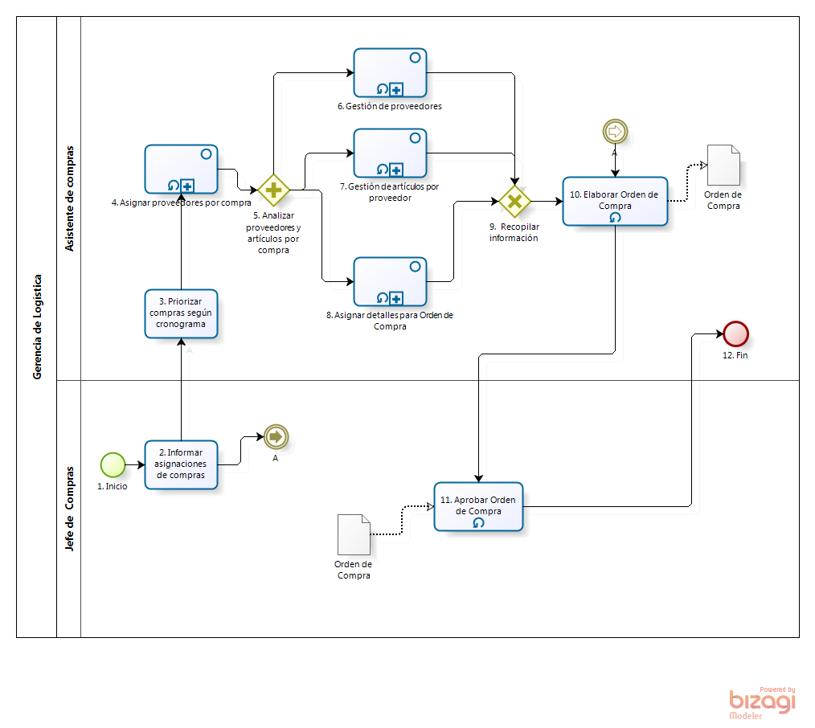

**Elaboración: Propia**

**3.6.10 Definición del proceso: Asignar detalles a orden de compra**

**Propósito del Proceso**

El propósito del proceso Asignar detalles a Orden de Compra es definir los detalles relacionados a una orden de compra, con el fin de recabar toda la información necesaria para que en el proceso siguiente se culmine la elaboración de la Orden de Compra.

**Descripción**

El proceso Asignar detalles a Orden de Compra se inicia con los proveedores seleccionados para la compra, en base a estos proveedores se definen los diferentes detalles que contendrá la orden de compra al momento de su elaboración. Los detalles a evaluar se basan en la definición de la moneda, forma de pago, tipo de entrega de productos, fechas de pedido y entrega, y definición de almacén destino donde llegaran los productos solicitados en la orden de compra. El proceso culmina con la consolidación de dichos detalles que servirán para la elaboración final de la orden de compra.

**Roles**

|  |  |
| --- | --- |
| Área Funcional | Descripción |
| Asistente de Compras | Encargado de definir los detalles que se asignarán a una orden de compras. Para esto se contacta con el proveedor para coordinar lo necesario. |

**Stakeholders**

|  |  |
| --- | --- |
| Stakeholders | Descripción |
| Proveedor | Empresa o persona natural encarga de brindar servicios o productos. Con ellos se realizarán las cotizaciones determinadas que conlleven a la realización de una compra. |

**Entradas del Proceso**

|  |  |  |
| --- | --- | --- |
| Entrada | Descripción | Encargado de Elaboración |
| Proveedores ideales para Compra | Anexo de los proveedores ideales elegidas por cada futura compra a realizar. Dicho anexo describe el detalle de los ítems a comprar. | Asistente de Compras |
| Respuesta de propuesta de forma de pago | El proveedor acepta o rechaza la forma de pago en base a la propuesta que se le brindó. | Proveedor |
| Tipo de entrega de productos | El proveedor nos brinda la información del tipo de entrega de los productos, si la entrega se va a dar de manera continua durante un periodo de tiempo o si la entrega va a ser puntual y única. | Proveedor |

**Salidas del Proceso**

|  |  |  |
| --- | --- | --- |
| Salida | Descripción | Encargado de Elaboración |
| Propuesta de forma de pago | Se realiza una propuesta de forma de pago con el fin de negociar la cantidad de tiempo que se tomará para pagarle al proveedor. | Asistente de Compras |
| Propuesta de tipo de entrega de producto | Se realiza una propuesta del tipo de entrega de producto, dicha propuesta debe ser analizada en base al estado actual de stock de productos del proveedor u otro tipo de criterio. | Asistente de Compras |
| Detalles para Orden de Compra | Se consolidan todos los detalles de la orden de compra definidos durante el presente proceso. | Asistente de Compras |

**Caracterización**

|  |  |  |  |  |  |
| --- | --- | --- | --- | --- | --- |
|  | Entrada | Actividad | Salida | Descripción | Responsable |
| 1 | - | Inicio | Proveedores ideales para Compra | El proceso inicia con el anexo de proveedores ideales para las futuras compras. | Asistente de Compras |
| 2 | Proveedores ideales para Compra | Acuerdo de pago con el proveedor | Se tiene un acuerdo de pago | Se analiza si los proveedores mencionados son proveedores continuos. En base a esto se analiza si ya se tuvo un acuerdo de la forma de pago con el proveedor. En caso no se tenga un acuerdo, este se debe de negociar con el proveedor. | Asistente de Compras |
| No se tiene un acuerdo de pago |
| 3 | No se tiene un acuerdo de pago | Negociar forma de pago con proveedor | Propuesta de forma de pago | Se realiza una propuesta de forma de pago al proveedor ( pago al contado, crédito 15 o 30 días, entre otros) | Asistente de Compras |
| Forma de pago no acordada |
| 4 | Propuesta de forma de pago | Acordar forma de pago | Respuesta de propuesta de forma de pago | El proveedor analiza si la propuesta es conveniente o no. | Proveedor |
| 5 | Respuesta de propuesta de forma de pago | Aceptar propuesta | Forma de pago acordada | En el caso el proveedor brinde una respuesta afirmativa, se acuerda la forma de pago. En caso el proveedor brinde una respuesta negativa se va a necesitar realizar una nueva negociación. | Asistente de Compras |
| Forma de pago no acordada |
| 6 | Forma de pago acordada | Definir forma de pago | Forma de pago | Se define la forma de pago por parte del proveedor. Es decir, que si ya se tiene definida la forma de pago en un momento anterior, para el detalle de la orden de compra futura se seguirá manejando la forma de pago definida. | Asistente de Compras |
| 7 | Proveedores ideales para Compra | Definir tipo de entrega de productos | Propuesta de tipo de entrega de productos | Se define el tipo de entrega de productos en base a los tipos de productos que se deseen comprar, (extraído del anexo de proveedores ideales con las futuras compras). Este tipo de entrega puede ser de manera regular durante un año o puede ser una sola entrega directa, por dar unos ejemplos. | Asistente de Compras |
| 8 | Propuesta de tipo de entrega de productos | Acordar tipo de entrega de productos | Tipo de entrega de productos | El proveedor define el tipo de entrega de productos en base a la disponibilidad de stock y conveniencia de la adquisición. | Proveedor |
| 9 | Proveedores ideales para Compra | Definir moneda de compra | Moneda de Compra | Se define la moneda que manejará la orden de compra, cabe resaltar que la orden de compra puede estar asociada a un tipo de moneda sin necesidad de ser una importación. | Asistente de Compras |
| 10 | Proveedores ideales para Compra | Definir almacén destino | Almacén destino | Se define el almacén destino donde llegarán los productos asociados a la orden de compra. | Asistente de Compras |
| 11 | Proveedores ideales para Compra | Definir fecha de entrega de productos | Fechas de pedido y entrega de productos | Del anexo de los proveedores ideales con las futuras compras se desligan las fechas ideales de entrega | Asistente de Compras |
| 12 | Proveedores ideales para Compra | Asociado a importación | Asociado | Se analiza si el anexo de los proveedores ideales con las futuras compras serán asociadas a una importación. | Asistente de Compras |
| No asociado |
| 13 | Asociado | Definir incoterms | Incoterms definidos | Siendo el caso asociado a una importación se deben de definir los incoterms. | Asistente de Compras |
| 14 | Moneda de Compra | Consolidar detalles de orden de compra | Detalles para Orden de Compra | Se realiza la consolidación de los detalles definidos con el fin de luego poder elaborar la orden de compra. | Asistente de Compras |
| Almacén destino |
| Fechas de pedido y entrega de productos |
| Tipo de entrega de productos |
| Forma de pago |
| 15 | Detalles para Orden de Compra | Fin | - | El proceso culmina con los detalles para la orden de compra. | Asistente de Compras |

**Diagrama del Proceso**

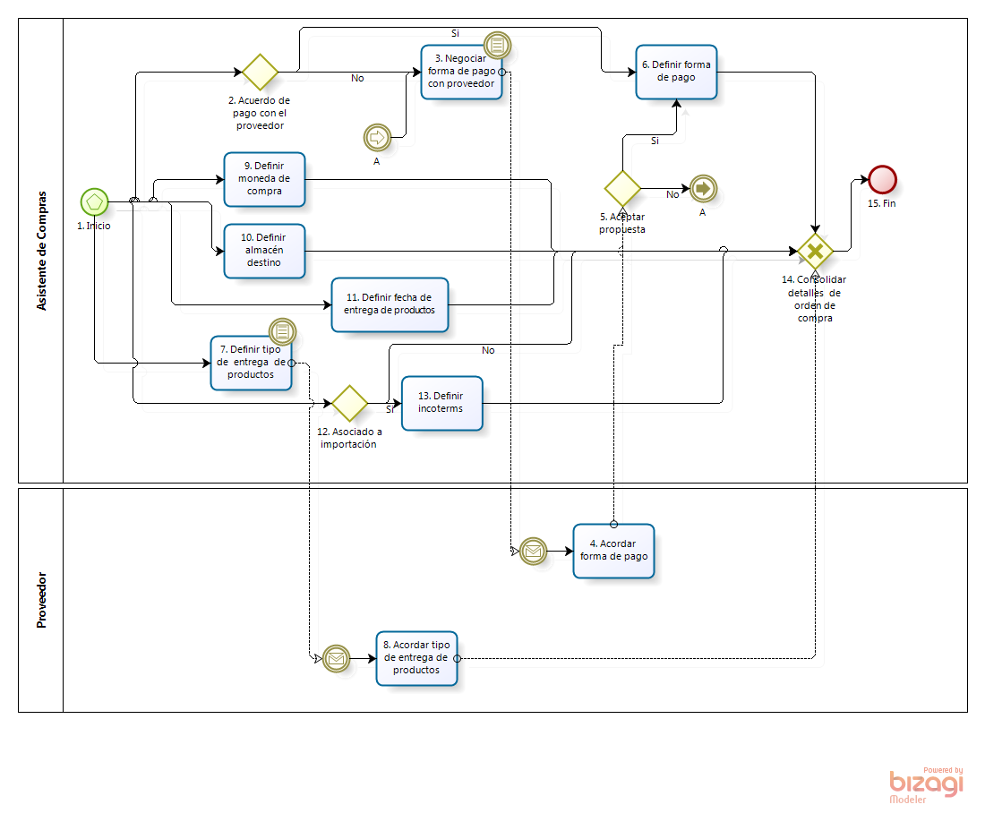

**Elaboración: Propia**

**3.6.11 Definición del proceso: Asignar proveedores para compra**

**Propósito del Proceso**

El propósito del proceso Asignar proveedores por compra, es permitir al proceso de logística contar con una adecuada gestión de los proveedores que serán manejados para adquisición de productos, de esta forma poder cubrir adecuadamente cada uno de las solicitudes de compras realizadas por las áreas que conforman la pequeña minería.

**Descripción**

El proceso Asignar proveedores por contrato se inicia con las asignaciones de las compras, es decir la definición del trabajo a los recursos que se emplearan para la gestión de cada uno de ellos. Posteriormente, se realizará una evaluación de proveedores, los cuales estarán sometidos a concursos de prestación de servicios, de esta forma; los proveedores se encargaran de enviar las cotizaciones respectivas y brindarnos su oferta. Dichas ofertas serán analizadas y evaluadas, de tal forma que se cubran adecuadamente los requerimientos de la compañía. Por último, tras las evaluaciones correspondientes se seleccionará el proveedor que cumple con las políticas, requerimientos de la compañía.

**Roles**

|  |  |
| --- | --- |
| Área Funcional | Descripción |
| Asistente de Compras | Encargado de realizar la relación de posibles proveedores para cada tipo de compra a realizar, además se encargará de gestionar y elaborar la orden de compra. |

**Stakeholders**

|  |  |
| --- | --- |
| Stakeholders | Descripción |
| Proveedor | Empresa o persona natural encarga de brindar servicios o productos. Con ellos se realizarán la adquisición de productos. |

**Entradas del Proceso**

|  |  |  |
| --- | --- | --- |
| Entrada | Descripción | Encargado de Elaboración |
| Contratos asignados | Contratos basados en el plan de adquisición de contratos de maquinarias, equipos y bienes que han sido asignados a los asistentes de contratos, los contratos correspondientes, de acuerdo a su especialidad. | Jefe de Gestión de contratos de bienes y servicios |
| Cotización/Oferta | Documento que contienen las ofertas y/o cotizaciones correspondientes de acuerdo a lo requerido por la compañía. | Proveedor |

1. **Salidas del Proceso**

|  |  |  |
| --- | --- | --- |
| Salida | Descripción | Encargado de Elaboración |
| Requerimientos de contratos a cotizar | Documento que contiene las especificaciones requeridas del servicio que se desea contratar, de acuerdo al plan de adquisición de contratos de maquinarias, equipos y bienes. | Asistente de contratos |
| Resultado de Cotización | Reporte de resultado que informa al proveedor el estado de su cotización y observaciones al respecto. | Asistente de contratos |
| Proveedores ideales por contrato | Lista de proveedores con los cuales se realizará el contrato del servicio. | Asistente de contratos |

**Caracterización**

|  |  |  |  |  |  |
| --- | --- | --- | --- | --- | --- |
|  | Entrada | Actividad | Salida | Descripción | Responsable |
| 1 | - | Inicio | Compras de productos internos priorizadas | Una vez que el jefe de compras asigna al personal correspondiente los productos que tendrá a su cargo para la adquisición, esté recibirá información, de acuerdo al plan de compras de productos internos, de las compras a realizar de acuerdo a la importancia y necesidad de cada uno de estos, las cuales a sido identificada previamente en la priorización de compras. | Asistente de compras |
| Compras extraordinarias de productos internos priorizadas |
| 2 | Compras de productos internos priorizadas | Realizar análisis de mercado | Proveedores postulantes | Para contar con una adecuada cartera de proveedores se realizará un análisis de mercado, donde se estudiarán y seleccionarán los proveedores más adecuados para la adquisición de los productos. | Asistente de compras |
| Compras extraordinarias de productos internos priorizadas | Compras de productos internos priorizadas |
| Compras extraordinarias de productos internos priorizadas |
| 3 | Proveedores postulantes | Analizar proveedores postulantes | Proveedores ideales para compra del análisis de mercado | En base a los proveedores que resultaron del análisis de mercado, se seleccionaran los posibles proveedores que serán adecuados para la adquisición de los productos. | Asistente de compras |
| 4 | Compras de productos internos priorizadas | Analizar proveedores existentes | Proveedores ideales para compra del registro interno | En base a los proveedores que se tienen registrados en la base de datos de la compañía, se seleccionaran los posibles proveedores que serán adecuados para la adquisición de los productos. | Asistente de compras |
| Compras extraordinarias de productos internos priorizadas | Compras de productos internos priorizadas |
| Compras extraordinarias de productos internos priorizadas |
| 5 | Proveedores ideales para compra del análisis de mercado | Consolidar información | Proveedores ideales para compra del análisis de mercado | Para seleccionar los proveedores con los que se realizará la compra de productos, se debe recopilar información tanto del estudio de mercado como de los proveedores frecuentes con los cuales cuenta la compañía. De esta forma, se armará una especie de cartera de proveedores. | Asistente de compras |
| Proveedores ideales para compra del registro interno | Proveedores ideales para compra del registro interno |
| Compras de productos internos priorizadas | Compras de productos internos priorizadas |
| Compras extraordinarias de productos internos priorizadas | Compras extraordinarias de productos internos priorizadas |
| 6 | Proveedores ideales para compra del análisis de mercado | Asignar posibles proveedores | Proveedores para cotización de productos | Se encarga de la selección de los proveedores con los que se realizará el proceso de adquisición de productos. Dichos proveedores serán elegidos de acuerdo al estudio de mercado realizado y la información interna con la que se cuenta de los proveedores más recurrentes. | Asistente de compras |
| Proveedores ideales para compra del registro interno | Compras de productos internos priorizadas |
| Compras extraordinarias de productos internos priorizadas |
| 7 | Proveedores para cotización de productos | Solicitar cotización | Solicitud de cotización | En base a los proveedores seleccionados para las cotizaciones, y las especificaciones contenidas dentro de las compras, se realizará una lista de requerimientos para las cotizaciones que serán enviadas al proveedor. | Asistente de compras |
| Compras de productos internos priorizadas |
| Compras extraordinarias de productos internos priorizadas |
| 8 | Solicitud de cotización | Realizar cotización | Cotización | El proveedor en base a los requerimientos de las compras (solicitud de cotización) enviados por el asistente de compras, se encargará de realizar las cotizaciones específicas. Por otro lado, cuando el asistente de contratos, no vea conforme la oferta enviada por el proveedor, esté enviará una contra oferta al proveedor, negociando precios y otros términos. | Proveedor |
| Nueva oferta |
| 9 | Cotización | Analizar cotización | Resultado de cotización | Se analizarán y evaluarán las cotizaciones enviadas por el proveedor, de esta forma se buscará cubrir todos los requerimientos estipulados en el plan de compras de productos internos. | Asistente de compras |
| 10 | Resultado de cotización | Seleccionar proveedores para compra | Proveedores ideales para compra | De acuerdo a los parámetros establecidos en el resultado de cotizaciones y la verificación de que la oferta cubre las expectativas (oferta satisfactoria), se procede a la selección del proveedor. Cabe señalar que los proveedores se encuentran asociadas a los productos que se adquirirán de acuerdo a su rubro y de acuerdo a lo señalado en el Plan de Compras de productos internos. | Asistente de compras |
| 11 | Proveedores ideales para compra | Fin | - | El proceso finaliza con la elección de los proveedores con los cuales se realizará la compra. De esta forma, los proveedores ya se encuentran relacionados a los productos que se especificaron dentro de la cotización y el plan de compras de productos internos | Asistente de compras |

**Diagrama del Proceso**

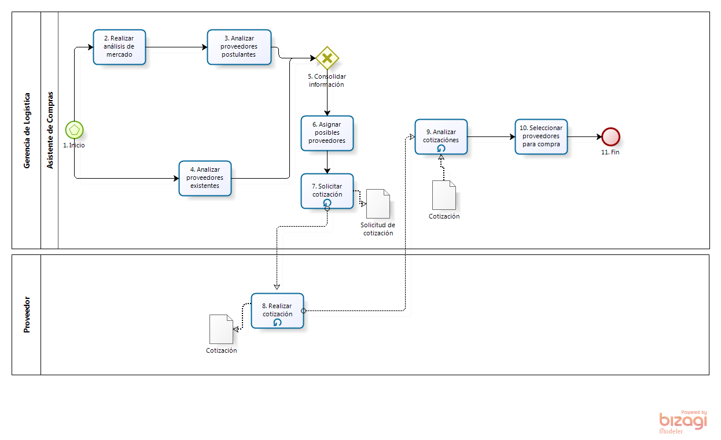

**Elaboración: Propia**

**3.6.12 Definición del proceso: Recepción de productos**

**Propósito del Proceso**

El propósito es definir todas las actividades que conforman el proceso de recepción de productos. De esta forma, se describirán cada una de las actividades que conforman el proceso. Mediante este proceso se lograrán identificar asimismo, las actividades más críticas y que requieren de una mayor gestión. El proceso de recepción de productos sirve de apoyo para realizar una adecuada gestión del inventario.

**Descripción**

El proceso se inicia con la recepción de la factura y la guía de remisión, las cuales serán entregadas por el proveedor. Adicionalmente se recibirá la orden de compra, dicha orden ayudará a realizar la verificación de la adquisición de los productos que serán recibidos por el asistente de almacén. Posteriormente, cada uno de los productos recibidos pasará por un proceso de inspección, de tal forma que la recepción de los productos sea conforme. Los productos que no pasaron la conformidad de la inspección ingresarán a un proceso de devolución, de tal forma que se gestione el cambio del producto. Finalmente, el proceso concluye con la elaboración del reporte de entradas, el cual será enviado al jefe de almacenes e inventarios.

**Roles**

|  |  |
| --- | --- |
| Área Funcional | Descripción |
| Jefe de almacenes e inventarios | Encargado de recepcionar los reportes de entradas para realizar una adecuada gestión de los almacenes. |
| Asistente de almacén | Encargado de validad el proceso de inspección de mercadería, gestionar la devolución de productos, liberar la factura y elaborar el reporte de entradas. |

**Stakeholders**

|  |  |
| --- | --- |
| **Stakeholders** | **Descripción** |
| Gerencia de Contabilidad | La gerencia de contabilidad se encarga de recibir las facturas liberadas por parte del área logística; y de esta forma proceder con el registro en los asientos contables. |

**Entradas del Proceso**

|  |  |  |
| --- | --- | --- |
| Entrada | Descripción | Encargado de Elaboración |
| Orden de Compra | Solicitud dirigida a un proveedor específico donde se detalla los productos y cantidades a comprar de los productos o servicios que ofrece. | Asistente de compras |
| Guía de Remisión | Documento que es enviado por parte del proveedor ante una orden de compra, como constancia de envío de productos. | Proveedor |
| Productos | Material solicitado para su respectiva adquisición, de acuerdo a lo planificado en el Plan de compras de productos internos. | Proveedor |
| Factura | Documento que indica las cantidades, productos y precios de cada producto que es solicitado por el área de logística al proveedor. | Proveedor |

**Salidas del Proceso**

|  |  |  |
| --- | --- | --- |
| Salida | Descripción | Encargado de Elaboración |
| Factura | Documento que indica las cantidades, productos y precios de cada producto que es solicitado por el área de logística al proveedor. | Proveedor |
| Reporte de entradas | Documento que contiene información de los productos que han sido recibidos, registrados y almacenados. | Asistente de almacén |

**Caracterización**

|  |  |  |  |  |  |
| --- | --- | --- | --- | --- | --- |
|  | Entrada | Actividad | Salida | Descripción | Responsable |
| 1 | - | Inicio | Orden de Compra | El proceso se inicia con la recepción de la guía de remisión por parte del proveedor; la cual juntamente con la orden de compra servirán para la verificación de los productos recibidos. Además, se recibirá la factura por parte del proveedor. | Asistente de Almacén |
| Guía de Remisión |
| Factura |
| Productos |
| 2 | Orden de Compra | Inspeccionar mercadería | Informe de inspección de mercadería | Permite verificar que los productos a adquirir sean los correctos, analizando características como la calidad de los productos y la conformidad de la existencia de los mismos, es decir que ciertamente el producto está siendo entregado. | Asistente de Almacén |
| Guía de Remisión |
| Factura | Factura |
| Productos | Productos para devolución |
| Productos para almacenamiento |
| 3 | Informe de inspección de mercadería | Analizar resultado | Conforme | En base al informe de resultados de la inspección de la mercadería se analizará si se requiere realizar una devolución o no del producto. | Asistente de Almacén |
| No conforme |
| Factura | Informe de inspección de mercadería |
| Factura |
| Productos para devolución | Productos para devolución |
| Productos para almacenamiento | Productos para almacenamiento |
| 4 | No conforme | Gestionar devoluciones | Factura | Permite gestionar la devolución con el proveedor, de esta forma, los productos recibidos en almacén cumplirán con los requerimientos de la compra. Asimismo, si un producto es devuelvo el proveedor deberá realizar una re facturación, emitiendo de esta forma una nueva factura. | Asistente de Almacén |
| Informe de inspección de mercadería | Productos cambiados |
| Productos para devolución |
| Factura |
| 5 | Factura | Aprobar Ingreso | Factura | Permite realizar la actividad de facturación de esta forma, para proceder con la misma; es necesario la Factura ( la cual puede surgir por un refacturación o por la facturación original). Asimismo, en caso que la factura ingresada sea por refacturación, también se ingresarán los productos a recibir por dicho motivo, de lo contrario ingresarán los productos realizados en la facturación original. | Asistente de almacén |
| Productos cambiados | Productos cambiados |
| Productos para almacenamiento | Productos para almacenamiento |
| 6 | Factura | Procesar factura | Factura | Permite dar el visto bueno para el inicio de la facturación por parte de contabilidad. Adjuntándole así, la factura recibida por el proveedor. | Asistente de Almacén |
| Conforme |
| 7 | Factura | Cuentas por pagar | - | En base a la factura recibida por el área de logística, Contabilidad procederá al registro de la factura. | Gerencia de contabilidad |
| 8 | Productos para almacenamiento | Registrar productos entrantes | Productos registrados por proveedor | En base a la factura recibida y los productos que serán almacenados, se procede a registrar los productos según el proveedor. | Asistente de Almacén |
| Conforme |
| Factura |
| Productos cambiados |
| 9 | Productos registrados por proveedor | Elaborar reporte de entradas | Reporte de entradas | De acuerdo a los productos que han sido recibidos y gozan de la conformidad de la inspección; se procederá a realizar el reporte de entradas de los productos. De esta forma, se apoyará para mantener una adecuada gestión del almacén. | Asistente de Almacén |
| 10 | Reporte de entradas | Enviar reporte de entradas | Reporte de entradas | El asistente de almacén se encargará de enviar el reporte de entradas al jefe de almacenes e inventarios una vez finalizada su elaboración. | Asistente de Almacén |
| 11 | Reporte de entradas | Recepción de reporte de entradas | Reporte de entradas | El jefe de almacenes e inventarios se encarga de gestionar los reportes de entradas al almacén recepcionando de esta forma cada uno de ellos cada vez que se emitan. | Jefe de almacenes e inventarios |
| 12 | Reporte de entradas | Fin | Reporte de entradas | El proceso de recepción de productos finaliza con la elaboración del reporte de entradas de productos. De está forma permitirá apoyar la gestión del inventariado de productos. | Jefe de almacenes e inventarios |

**Diagrama del Proceso**

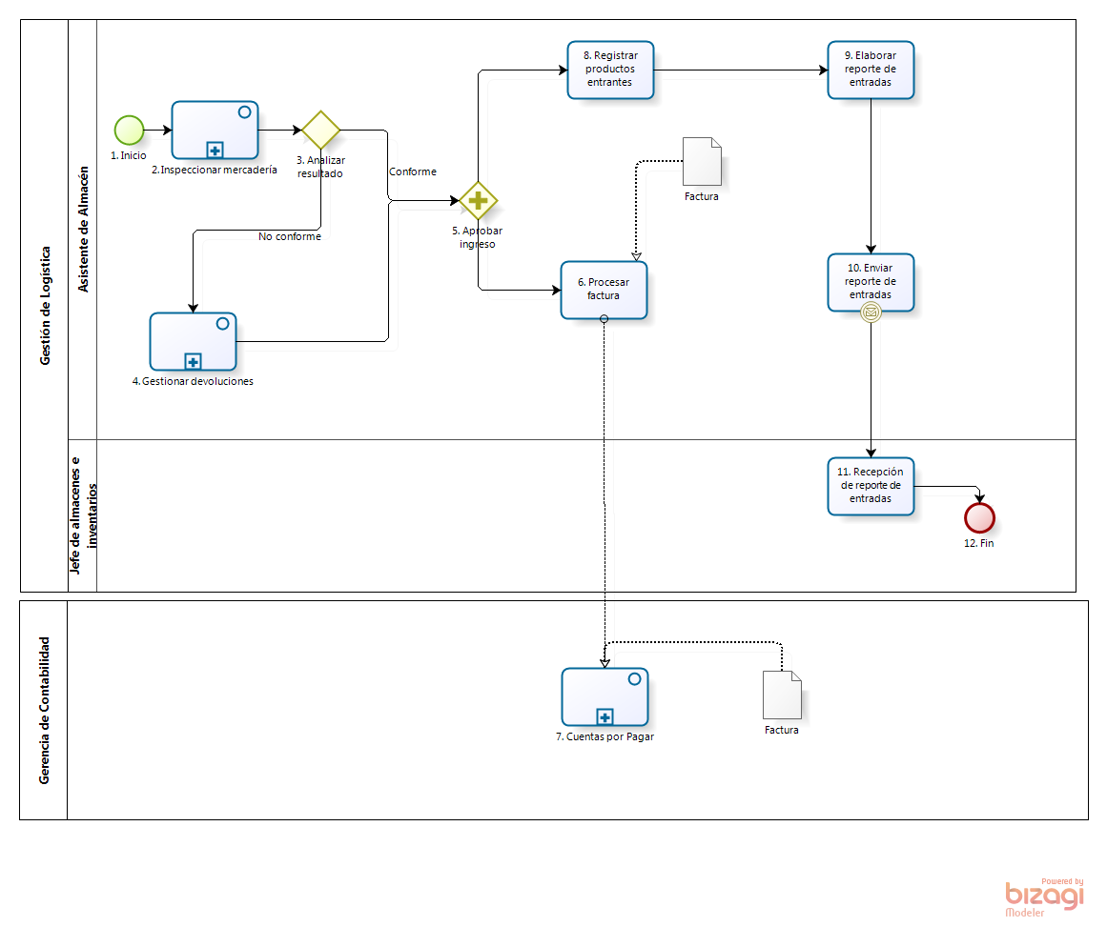

**Elaboración: Propia**

**3.6.13 Definición del proceso: Inspeccionar mercadería**

**Propósito del Proceso**

El propósito del presente proceso es el de realizar una inspección de la mercadería que es enviada por el proveedor, con el fin de garantizar la calidad de los productos, la recepción correctas de cantidades y la recepción correcta de productos.

**Descripción**

El proceso inicia cuando el proveedor realiza el despacho de los productos solicitados en la orden de compra, dichos despachos se relacionan con una factura y una guía de remisión. La guía de remisión servirá como sustento para el proveedor al momento de la entrega de productos, la verificación que se realiza es en base a dicha guía a contraste con la recepción física de los productos. Estas verificaciones se orientan para temas de calidad, cantidades de productos y verificación de tipos de productos (es decir verificar que el producto recibido es el que se le solicitó en la orden de compra y no otro diferente). Es por ello que para la verificación también se necesita del documento de Orden de Compra para el contraste de dichos detalles.

**Roles**

|  |  |
| --- | --- |
| Área Funcional | Descripción |
| Jefe de almacenes e inventarios | Encargado de recibir y validar el informe de inspección de mercaderías. |
| Asistente de almacén | Encargado de realizar la inspección de mercaderías, basándose en temas de calidad, cantidades y productos recibidos correctamente. |

**Stakeholders**

No se requieren stakeholders para este proceso.

**Entradas del Proceso**

|  |  |  |
| --- | --- | --- |
| Entrada | Descripción | Encargado de Elaboración |
| Orden de Compra | Documento que detalla las cantidades, unidades, descripciones, entre otras características de los ítems a comprar. | Asistente de Compras |
| Guía de Remisión | Documento realizado por el proveedor para especificar los detalles de los productos que ha despachado. | Proveedor |
| Productos | Material solicitado para su respectiva adquisición, de acuerdo a lo planificado en el Plan de compras de productos internos. | Proveedor |
| Factura | Documento realizado por el proveedor que especifica los detalles de costos de los ítems solicitados por la orden de compra. | Proveedor |

**Salidas del Proceso**

|  |  |  |
| --- | --- | --- |
| Salida | Descripción | Encargado de Elaboración |
| Productos para devolver | Material solicitado para su respectiva adquisición, de acuerdo a lo planificado en el Plan de compras de productos internos. Dichos productos son aquellos que por motivos de incumplimiento de calidad, cantidad o tipo podrían ser devueltos al proveedor. | Proveedor |
| Productos para almacenamiento | Material solicitado para su respectiva adquisición, de acuerdo a lo planificado en el Plan de compras de productos internos. Dichos productos son aquellos que cumplen con los requerimientos de la orden de compra (calidad, cantidad o tipo). | Proveedor |
| Factura | Documento realizado por el proveedor que especifica los detalles de costos de los ítems solicitados por la orden de compra. | Proveedor |
| Informe de inspección de mercadería | Informe realizado con el fin de garantizar el cumplimiento de calidad, cantidades y productos correctos solicitados al proveedor. | Asistente de almacén |

**Caracterización**

|  |  |  |  |  |  |
| --- | --- | --- | --- | --- | --- |
|  | Entrada | Actividad | Salida | Descripción | Responsable |
| 1 | - | Inicio | Orden de Compra | El proceso se inicia al momento de la recepción de productos, donde se ingresan la Orden de compra relacionada, la factura, guía de remisión y los productos solicitados. | Asistente de almacén |
| Guía de Remisión |
| Factura |
| Productos |
| 2 | Orden de Compra | Verificar productos | Orden de Compra | Permitirá utilizar los documentos adecuados para la verificación de cada uno de los requerimientos para la adquisición de productos. | Asistente de almacén |
| Guía de Remisión | Guía de Remisión |
| Factura | Factura |
| Productos | Productos |
| 3 | Productos | Verificar calidad de productos | Productos verificados | Se verifica la calidad de los productos recibidos. | Asistente de almacén |
| Factura | Factura |
| 4 | Productos verificados | Resultado de verificación de calidad | Informe de verificación de calidad | Se realiza un informe de la verificación de la calidad de los productos recibidos.  De esta forma si existen productos a devolver por calidad se seleccionaran las facturas y los productos. | Asistente de almacén |
| Factura | Factura |
| 5 | Guía de Remisión | Verificar cantidades de productos | Cantidades verificadas | Se verifica las cantidades de productos en contraste con la guía de remisión y órdenes de compra. Además, se tiene que constatar que la factura presente dichas cantidades. | Asistente de almacén |
| Orden de Compra |
| Productos | Factura |
| Factura |
| 6 | Cantidades verificadas | Resultado de verificación de cantidades | Informe de cantidades de productos | Se realiza un informe de las cantidades faltantes por ítem asociado a la Orden de Compra. De esta forma si existen productos a devolver por cantidad se seleccionaran las facturas y los productos. | Asistente de almacén |
| Factura | Factura |
| 7 | Productos | Verificar tipos de productos | Tipos de productos verificados | Se verifica el tipo de producto, comparación ente la orden de compra y la guía de remisión. Se constata que los productos solicitados sean los mismos que los entregados. Además, también se debe de verificar la misma información relacionada a la factura. | Asistente de almacén |
| Guía de Remisión |
| Factura | Factura |
| Orden de Compra |
| 8 | Tipos de productos verificados | Resultado de verificación de tipos de productos | Informe de verificación de tipos de productos | Se realiza el informe de la verificación de los tipos de productos. De esta forma si existen productos a devolver por tipo se seleccionaran las facturas y los productos. | Asistente de almacén |
| Factura | Factura |
| 9 | Informe de verificación de tipos de productos | Consolidar información | Informe de eventualidades de ingresos de mercadería | Se consolidan todos los informes con el fin de hallar irregularidades en los ingresos. De esta forma, si existiera algún tipo de irregularidad por calidad, cantidad o tipo de producto; se recogen todas las facturas seleccionadas en cada una de ellas, adjuntadas al informe de eventualidades. Por el contrario, si no existieran facturas a devolver, se realizará el envío del informe de eventualidades con todas las facturas. | Asistente de almacén |
| Informe de cantidades de productos |
| Informe de verificación de calidad | Factura |
| Factura |
| 10 | Informe de eventualidades de ingresos de mercadería | Definir facturas a devolver al proveedor | Factura | En base a las eventualidades de ingresos de mercadería, se tiene que considerar qué facturas se le serán devueltas al proveedor con el fin de que se realice una re facturación. | Asistente de almacén |
| Factura |
| 11 | Informe de eventualidades de ingresos de mercadería | Elaborar informe de inspección de mercadería | Informe de inspección de mercadería | Se realiza el informe de inspección de mercadería recibida. De este informe se analizan qué productos son para devolver y cuáles son para almacenar. | Asistente de almacén |
| Factura | Productos para devolver |
| Productos para almacenar |
| Factura |
| 12 | Informe de inspección de mercadería | Recibir y validar informe de inspección de mercadería | Informe de inspección de mercadería | El jefe de almacenes e inventarios recibe y valida el informe de inspección realizado. Asimismo, se recibirá la factura para realizar, si es necesaria un proceso de devolución y re facturación; o para continuar con el proceso de pago al proveedor. | Jefe de almacenes e inventarios |
| Productos para devolver | Factura |
| Productos para devolver |
| Productos para almacenar |
| Factura | Productos para almacenar |
| 13 | Factura | Fin | - | El proceso culmina con el informe de inspección, con los productos que | Jefe de almacenes e inventarios |
| Informe de inspección de mercadería |
| Productos para devolver |
| Productos para  almacenamiento |

**Diagrama del Proceso**

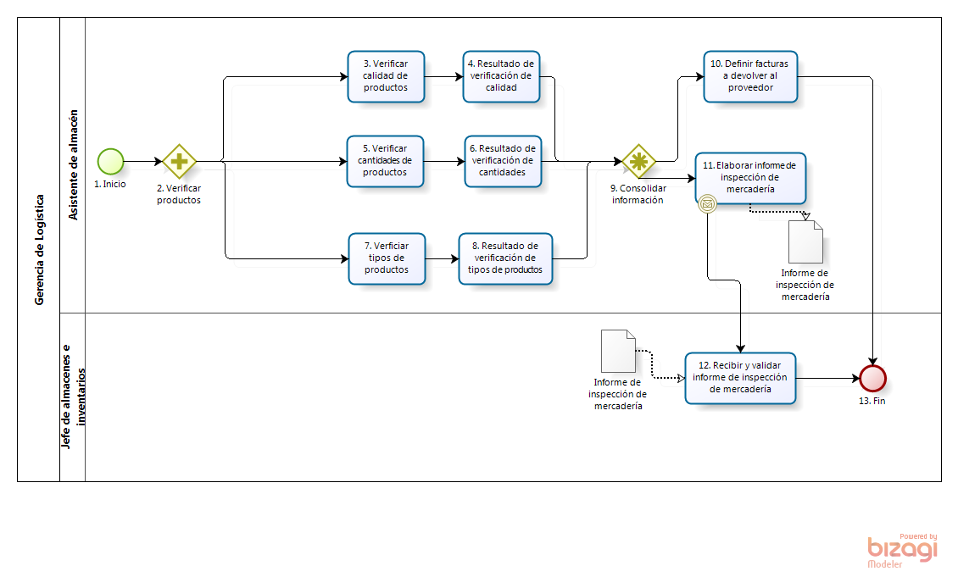

**Elaboración: Propia**

**3.6.14 Definición del proceso: Gestionar devoluciones**

**Propósito del Proceso**

El propósito del proceso Gestionar devoluciones es permitir realizar de forma adecuada las devoluciones de los productos recibidos por el proveedor cuando estos no cumplen con las características especificas para recibir el producto. Cabe señalar que para factores de devoluciones se tiene en consideración la calidad, la cantidad y el tipo de producto que se manejará.

**Descripción**

El proceso Gestionar devoluciones, se inicia con la recepción del informe de mercadería, de esta forma se verificará porque el producto va a entrar a un proceso de devolución. Asimismo, se recibirán los productos a devolver juntamente con la factura. Dicha factura, por motivos de devolución queda a la espera de su liberación, ya que se iniciará un proceso de re facturación. Por último, tras las evaluaciones y reenvíos de productos por parte del proveedor, se ge4stionarfán las nuevas entradas de productos; las cuales permitirán liberar la factura para su correspondiente pago.

**Roles**

|  |  |
| --- | --- |
| Área Funcional | Descripción |
| Asistente de almacén | Encargado de gestionar las devoluciones de productos que no cumplan con las especificaciones establecidas. |

**Stakeholders**

|  |  |
| --- | --- |
| Stakeholders | Descripción |
| Proveedor | Empresa o persona natural encarga de brindar servicios o productos. Se encargará de la gestión de los productos devueltos y el envió de nuevos productos que permitan cubrir su plaza. |

**Entradas del Proceso**

|  |  |  |
| --- | --- | --- |
| Entrada | Descripción | Encargado de Elaboración |
| Informe de inspección de mercadería | Documento que contiene información sobre el estado de las mercaderías que han sido recepcionadas para su posterior almacenamiento y distribución. | Asistente de almacén |
| Factura | Documento que indica las cantidades, productos y precios de cada producto que es solicitado por el área de logística al proveedor. | Proveedor |

**Salidas del Proceso**

|  |  |  |
| --- | --- | --- |
| Salida | Descripción | Encargado de Elaboración |
| Factura | Documento que indica las cantidades, productos y precios de cada producto que es solicitado por el área de logística al proveedor. | Proveedor |

**Caracterización**

|  |  |  |  |  |  |
| --- | --- | --- | --- | --- | --- |
|  | Entrada | Actividad | Salida | Descripción | Responsable |
| 1 | - | Inicio | No conforme | El proceso inicia cuando el resultado de la inspección de la mercadería no es conforme, dicho informe relaciona los productos que son considerados para devolver. Así como la factura que los contiene. | Asistente de almacén |
| Informe de inspección de mercadería |
| Productos para devolución  Factura |
|  |
| 2 | No conforme | Análisis de informe | Estado de devoluciones | En base al informe de inspección de mercadería se realiza un análisis para comunicar al proveedor la razón por la cual se están considerando dichas devoluciones. | Asistente de almacén |
| Informe de inspección de mercadería | Factura no conforme |
| Productos para devolución |
| Productos para devolución |
| Factura no conforme |
| 3 | Estado de devoluciones | Devolución por calidad | Productos a devolver por temas de calidad | En base al estado de las devoluciones, se clasifican cuales son devoluciones por temas de calidad del producto. Estos son enviados al proveedor para que pueda realizar los cambios respectivos de mercadería. | Asistente de almacén |
| Productos para devolución |
| 4 | Productos a devolver por temas de calidad | Cambio de producto | Análisis de productos devueltos | El proveedor realiza el análisis de los productos devueltos, para considerar si aun se tiene stock del producto. | Proveedor |
| Estado de la devolución por cantidad |
| 5 | Análisis de productos devueltos | Cambio de producto realizable | Cambio no realizable | Se define si el cambio de producto es realizable o no.  En caso sea realizable, el proveedor envía los productos faltantes/ en mejor estado.  Para ambos casos se necesitará adjuntar la factura que no variará ya que se mantiene el esquema de la orden de compra. En el caso de que no se pueda realizar el cambio por falta de stock u otro motivo, se realiza una negociación para cambiar el producto con otro de las mismas características. | Proveedor |
| Cambio realizable |
| 6 | Cambio no realizable | Negociar cambio de producto solicitado por otro producto | Propuesta de cambio de producto | El proveedor negocia si se puede cambiar el producto solicitado por otro producto que cumpla las mismas características, en el caso de que ya se haya realizado una propuesta o no el proveedor puede re negociar a otra propuesta. | Proveedor |
| Rechazo de propuesta |
| 7 | Propuesta de cambio de producto | Analizar negociación | Aprobación de propuesta | Se analiza la propuesta del proveedor para el cambio del producto. | Asistente de almacén |
| Rechazo de propuesta |
|  |
| 8 | Aprobación de propuesta | Regularización de productos solicitados | Productos cambiados | El proveedor se encarga de realizar el cambio de productos de acuerdo a los establecido en la propuesta, de esta forma enviará una nueva facturación con los productos cambiados. | Proveedor |
| 9 | Productos cambiados | Volver a facturar | Factura | Se decide si el proveedor necesita realizar una nueva factura ya que se negoció el cambio de un nuevo producto por otro; por otro lado, el proveedor únicamente regulariza los productos mediante nuevos despachos y dichos se acoplan a la factura original y no se necesita una re facturación. |  |
| Volver a facturar |
| 10 | Factura no conforme | Realizar nueva factura | Factura | En base a los productos cambiados se realiza una nueva factura donde se presente las actualizaciones de cantidades, precios y nombre de los productos según sea necesario.  Además se realizará la nueva entrega de los productos cambiados | Proveedor |
| Productos cambiados |
| Productos cambiados |
| Volver a facturar |
| 11 | Cambio realizable | Productos acordados recibidos | Productos cambiados | De acuerdo a los productos que se acordaron entre el proveedor y el asistente de almacén se recibirán los productos. Cabe señalar, que la factura es adjuntada junto con la entrega de los productos. | Asistente de almacén |
| 12 | Estado de devoluciones | Devolver por tipo de producto | Productos a devolver por tipos de producto | Los productos a gestionar en esta actividad serán los relacionados a las características del tipo de producto, es decir si este no es que se gestionó en la cotización. | Asistente de almacén |
| Factura no conforme | Factura |
| Productos a devolver |
| 13 | Estado de devoluciones | Devolución por cantidad | Productos a devolver por cantidad | Los productos a devolver por este evento son aquellos que no contemplan la cantidad estimada en la cotización es decir se pudo haber recibido un número mayor o menor de ítems. | Asistente de almacén |
| Factura no conforme | Factura |
| Productos a devolver |
| 14 | Productos a devolver por cantidad | Definir faltantes o sobrantes | Estado de la devolución por cantidad | Permitirá verificar si la recepción de productos por cantidad es mayor o menor a la establecida para dicha compra. | Asistente de almacén |
| 15 | Estado de la devolución por cantidad | Análisis de faltantes o sobrantes | Productos a devolver por cantidad | De acuerdo a la definición de los faltantes o sobrantes se realizará un análisis de la mejor opción para añadir productos al paquete. | Proveedor |
| Productos cambiados |
| 16 | Productos a devolver por cantidad | Despacho de producto realizable | Factura | Permite la selección de los productos a intercambiar | Proveedor |
| Productos cambiados | Productos cambiados |
| 17 | Factura | Fin | - | El proceso culmina con la entrega de la nueva factura de los productos cambiados de acuerdo a la negociación realizada. | Asistente de almacén |
| Productos cambiados |

**Diagrama del Proceso**

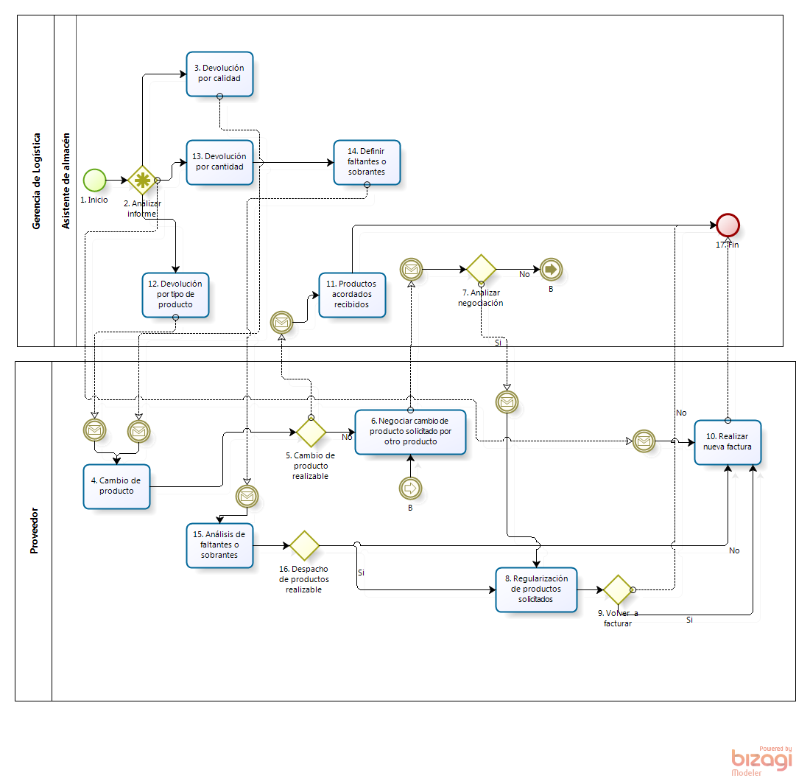

**Elaboración: Propia**

# **BIBLIOGRAFÍA**

AGENCIA PERUANA DE NOTICIAS ANDINA (2010) MEM designa a Víctor Vargas como nuevo Director General de Minería. En: Agencia Peruana de Noticias ANDINA, 10 de enero (http://www.andina.com.pe/espanol/Noticia.aspx?id=9KVfk3c7hTk=) (consulta: 01 de abril de 2011)

AMBLER, Scott; NALBONE, Jhon y VIZDOS Michael (2005) TheEnterprise Unified Process: Extending the Rational Unified Process. New Jersey: Prentice Hall

BEBBINGTON, Anthony (2007) Minería y desarrollo en el Perú: con especial referencia al Proyecto Río Blanco, Piura. Lima: Oxfam Internacional.

CIMM PERU S.A. (2011) (http://www.cimmperu.com/) Sitio Web de CIMM; contiene información general sobre la empresa, sus servicios, y enlaces de contacto.

Congreso de la República (2011) INFORMACIÓN ESTADÍSTICA DE LAS COOPERATIVAS EN EL IV CENSO NACIONAL ECONÓMICO 2008 (<http://www.congreso.gob.pe/comisiones/2006/recomendacion_193/_documentos/Informacion-estadistica-cooperativas(I).pdf>) (Consulta: 16 de Abril del 2011)

COOPERACCIÓN (2010) Minería Artesanal y en Pequeña escala (http://www.cooperaccion.org.pe/index.php?option=com_content&view=article&id=57&Itemid=73)(Consulta realizada el 04 de abril de 2011)

COUNCIL OF SUPPLY CHAIN MANAGEMENT PROFESSIONALS (CSCMP) (2011) Definición de la Administración Logística (Consulta realizada el 16 de abril de 2011)(<http://cscmp.org/aboutcscmp/definitions.asp>)

DAMMERT, Alfredo y MOLINELLI, Fiorela (2007) Panorama de la Minería en el Perú (Consulta 14 de Abril del 2011) (http://www.osinerg.gob.pe/newweb/uploads/Estudios_Economicos/PANORAMA_MINERIA_PERU.pdf)

DEFINICIÓN ABC(2008) Definición de Banco. (http://www.definicionabc.com/economia/banco.php) (Consulta: 03 de Abril del 2011)

Diario El Peruano (2011) (www.elperuano.pe/) Sitio web oficial del Diario El Peruano; contiene información sobre la institución y publicaciones del Estado.

DIRECCION GENERAL DE ASUNTOS AMBIENTALES MINEROS (DGAAM) (2010) (http://www.minem.gob.pe/descripcion.php?idSector=4&idTitular=430) Sitio Web con información del órgano interno del MEM. (Consulta: 08 de septiembre de 2010)

DIRECCIÓN GENERAL DE SALUD AMBIENTAL (DIGESA) (2010) (http://www.digesa.minsa.gob.pe/institucional/institucional.asp) Sitio Web oficial de DIGESA; contiene información sobre la institución y enlaces de interés. (Consulta: 08 de septiembre de 2010)

DIRECCIÓN REGIONAL DE ENERGÍA Y MINAS (DREM) (2010) (http://www.dremjunin.gob.pe/informacion_institucional/index.html) Sitio Web oficial de la DREM; contiene información de la institución y enlaces de interés. (Consulta: 08 de septiembre de 2010)

EMPRESA NACIONAL DE PUERTOS (ENAPU) (2001) Constitución de la empresa. (Consulta realizada el 16 de abril de 2011) (http://www.enapu.com.pe/spn/constit_empresa.htm)

ENVIROMENTRESOURCING MANAGEMENT (ERM) (2011) (http://www.erm.com/) Sitio Web oficial de ERM; contiene información sobre la institución y enlaces de interés (Consulta: 04 de Abril)

GOBIERNO REGIONAL DE HUÁNUCO (2010) (http://www.regionhuanuco.gob.pe/2009/Quienes_Somos/funciones.html) Sitio Web del Gobierno Regional de Huánuco (Consulta: 08 de septiembre de 2010)

HERNANDEZ CARDENAS, Jhon (2003) AFP Y EPS. (http://www.monografias.com/trabajos63/afp-eps/afp-eps3.shtml) (Consulta: 03 de Abril del 2011)

INSTITUTO GEOLÓGICO MINERO Y METALÚRGICO (INGEMMET) (2010) (http://www.ingemmet.gob.pe/form/plantilla01.aspx?Opcion=66) Sitio Web oficial del INGEMMET; contiene información sobre la institución y enlaces de interés (Consulta: 07 de septiembre de 2010)

INSTITUTO NACIONAL DE ESTADÍSTICA E INFORMÁTICA (INEI) (2010) (http://www.inei.gob.pe/) Sitio Web oficial del INEI; contiene información sobre la institución y enlaces de interés (Consulta: 07 de septiembre de 2010)

INSTITUTO NACIONAL DE RECURSOS NATURALES (INRENA) (2010) (http://www1.inei.gob.pe/biblioineipub/bancopub/est/lib0347/N33/D-INRENA.htm)Sitio Web oficial del INRENA; contiene información sobre la institución y enlaces de interés (Consulta: 07 de septiembre de 2010)

JUNTOS - PROGRAMA NACIONAL DE APOYO DIRECTO A LOS MÁS POBRES (http://www.juntos.gob.pe/?page_id=10#) (Consulta: 04 de Abril 2011)

LA GACETA DIARIO OFICIAL (2003) (http://calpi.nativeweb.org/propcomunal.htm) (Consulta: 05 de Abril 2011)

La Sociedad Nacional de Minería, Petróleo y Energía (SNMPE) (2010) (http://www.snmpe.org.pe/0/modulos/JER/JER_Interna.aspx?ARE=0&PFL=0&JER=7) Sitio Web oficial de la SNMPE; contiene información sobre la institución y enlaces de interés. (Consulta: 08 de septiembre de 2010)

MINISTERIO DE AMBIENTE (MINAM) (2011) (http://www.minam.gob.pe/) Sitio Web oficial del MINAM; contiene información sobre la institución y enlaces de interés (Consulta: 04 de Abril de 2011)

MINISTERIO DE ECONOMÍA Y FINANZAS (MEF) (2010) (http://www.mef.gob.pe/index.php?option=com_content&view=article&id=422&Itemid=100555&lang=es) Sitio Web oficial del MEF; contiene información sobre la institución y enlaces de interés. (Consulta: 08 de septiembre de 2010)

MINISTERIO DE EDUCACIÓN (MINEDU) (2011) (http://www.minedu.gob.pe/institucional/) Sitio web oficial del Ministerio de Educación; contiene información sobre la institución y enlaces de interés (Consulta: 1 de Abril del 2011)

MINISTERIO DE ENERGÍA Y MINAS (MEM) (2010) (http://www.minem.gob.pe/descripcion.php?idSector=10&idTitular=268&idMenu=sub266&idCateg=222) Sitio Web oficial del MEM; contiene información sobre la institución y enlaces de interés (Consulta: 07 de septiembre de 2010)

MINISTERIO DE ENERGÍA Y MINAS (MINEM)(2009) Perú: País Minero(Consulta 14 de Abril del 2011) http://www.minem.gob.pe/descripcion.php?idSector=1&idTitular=159&idMenu=sub149&idCateg=159)

MINISTERIO DE LA MUJER Y DESARROLLO SOCIAL (MIMDES) (http://www.mimdes.gob.pe/nosotros/vision-y-mision.html) (Consulta: 04 de Abril 2011)

MINISTERIO DE SALUD (MINSA) (2011) (http://www.minsa.gob.pe/portada/institucional.asp) Sitio web oficial del Ministerio de Salud; contiene información sobre la institución y enlaces de interés (Consulta: 1 de Abril del 2011)

MINISTERIO DE TRABAJO Y PROMOCIÓN DE EMPLEO (MTPE) (2010) (http://www.mintra.gob.pe/mostrarContenido.php?id=9&tip=9) Sitio Web oficial del ministerio de trabajo; contiene información sobre la institución y enlaces de interés. (Consulta: 08 de septiembre de 2010)

MINISTERIO DE VIVIENDA, CONSTRUCCIÓN Y SANEAMIENTO (2011) (http://www.vivienda.gob.pe/Ministerio/mision_vision.aspx) Sitio web oficial del Ministerio de Vivienda, Construcción y Saneamiento; contiene información sobre la institución y enlaces de interés (Consulta: 1 de Abril del 2011)

MINISTERIO DEL INTERIOR (MININTER) (2010) (http://www.mininter.gob.pe/contenido_01.php?codmenu=1&niv1=1) Sitio Web oficial del ministerio del interior; contiene información sobre la institución y enlaces de interés. (Consulta: 08 de septiembre de 2010)

NACIONES UNIDAS (2011) Las ONGs y el Departamento de Información pública de Naciones Unidas. (<http://www.un.org/spanish/aboutun/ONGs/brochure.htm>) (Consulta: 16 de Abril del 2011)

OBJECT MANAGEMENT GROUP (OMG) (2009) Documents Associated with Business Process Model and Notation BPMN. Versión 1.2. (Consulta realizada el 15 de abril de 2011) (http://www.omg.org/spec/BPMN/1.2/PDF/)

OKTABA, Hanna y otros (2005) Modelo de Procesos para la industria de Software –Moprosoft. Versión 1.3. Secretaría de Economía Mexicana (Consulta 13 de abril del 2011)(http://www.comunidadmoprosoft.org.mx/comunidad_moprosoftadm/documentos/v1.3_moprosoft.pdf)

ORGANISMO DE EVALUACIÓN Y FISCALIZACIÓN AMBIENTAL (OEFA) (2010) (http://www.oefa.gob.pe/index.php?option=com_content&view=article&id=89&Itemid=69&lang=es) Sitio Web oficial del OEFA; contiene información sobre la institución y enlaces de interés (Consulta: 07 de septiembre de 2010)

ORGANISMO SUPERVISOR DE LA INVERSIÓN EN ENERGÍA Y MINERÍA (OSINERMING) (2010) (http://www.osinerg.gob.pe/newweb/pages/Publico/589.htm) Sitio Web oficial del OSINERMING; contiene información sobre la institución y enlaces de interés (Consulta: 07 de septiembre de 2010)

PERÚ. Ministerio de Energía y Minas (2001) Decreto Supremo 046: Reglamento de Seguridad e Higiene Minera. (Consulta: 01 de abril de 2011) (http://www.bvindecopi.gob.pe/regtec/ds46-2001-em.pdf)

PODER JUDICIAL REPÚBLICA DEL Perú (2011) La Justicia Comunal: Una perspectiva comparativa de su Tratamiento constitucional en los países de la región andina(http://www.pj.gob.pe/wps/wcm/connect/b59d1e0044b893f7a4fbfd046d5a2d5c/Material+de+Trabajo+-+III+Eje+Tem%C3%A1tico.pdf?MOD=AJPERES&CACHEID=b59d1e0044b893f7a4fbfd046d5a2d5c) (Consulta:16 de abril de 2011)

PORTAL WEB DE ASISTENCIA JURÍDICA (2011) <http://www.abogadadefensora.com.ar/relaciones-laborales-trrhh/3asoc-sindicales.pdf>) (Consulta: 16 de Abril del 2011)

PROJECT MANAGEMENT INSTITUTE (PMI) (2007) Guía de los Fundamentos de la Dirección de Proyectos (Guía del PMBOK). 3a ed. (http://gio.uniovi.es/documentos/software/GUIA_PMBok.pdf)

REAL ACADEMIA ESPAÑOLA (RAE) (2001) Diccionario de la lengua española (Consulta 14 de Abril del 2011)(http://www.rae.es/rae.html)

SUPERINTENDENCIA NACIONAL DE ADMINISTRACIÓN TRIBUTARIA (SUNAT)(2010)Sitio web oficial que contiene información sobre las normas tributarias y aduaneras y enlaces de interés(http://www.sunat.gob.pe/institucional/quienessomos/misionvision.html) (Consulta :04 de Abril del 2011)

SUPERINTENDENCIA NACIONAL DE LOS REGISTROS PÚBLICOS (SUNARP) (2010) (http://www.sunarp.gob.pe/qsomos.asp) Sitio Web oficial de la SUNARP; contiene información sobre la institución y enlaces de interés (Consulta: 07 de septiembre de 2010)

UNIVERSIDAD MIGUEL HERNANDEZ (2010) Manual de diseño de procesos (<http://calidad.umh.es/es/procesos.htm>) (consulta: 07 de septiembre de 2010)

ZACHMAN,John A.(2008) Zachman International enterprisearchitecture (Consulta 14 de Abril del 2011)(http://zachmaninternational.com/2/Zachman_Framework.asp)

1. Cfr. RAE 2001
2. Cfr. DAMMERT 2007: 13
3. Cfr. MINEM 2009
4. Cfr. CSCMP 2011
5. Cfr. Ambler, Nalbone y Vizdos 2005: 3-6
6. Se entiende como automatizar a reflejar una actividad real en un proceso dentro de un sistema, dicho proceso se realizará a través del mencionado sistema.
7. Cuando se hace referencia a componentes de software, se pueden entender como fragmentos de códigos que funcionan como unidad pero que en conjunto conforman un proceso empresarial que se asocia al proyecto.
8. Cfr. Ambler 2005: 29-36
9. OMG 2009: 1-3
10. OMG 2009: 12,17 y 18
11. Hernández 2009: 6